Kozáky István
A kereszt fényében

mű a Pázmány Péter Elektronikus Könyvtár (PPEK)
– a magyarnyelvű keresztény irodalom tárháza – állományában.

Bővebb felvilágosításért és a könyvtárral kapcsolatos legfrissebb hírekért
látogassa meg a http://www.ppek.hu internetes címet.

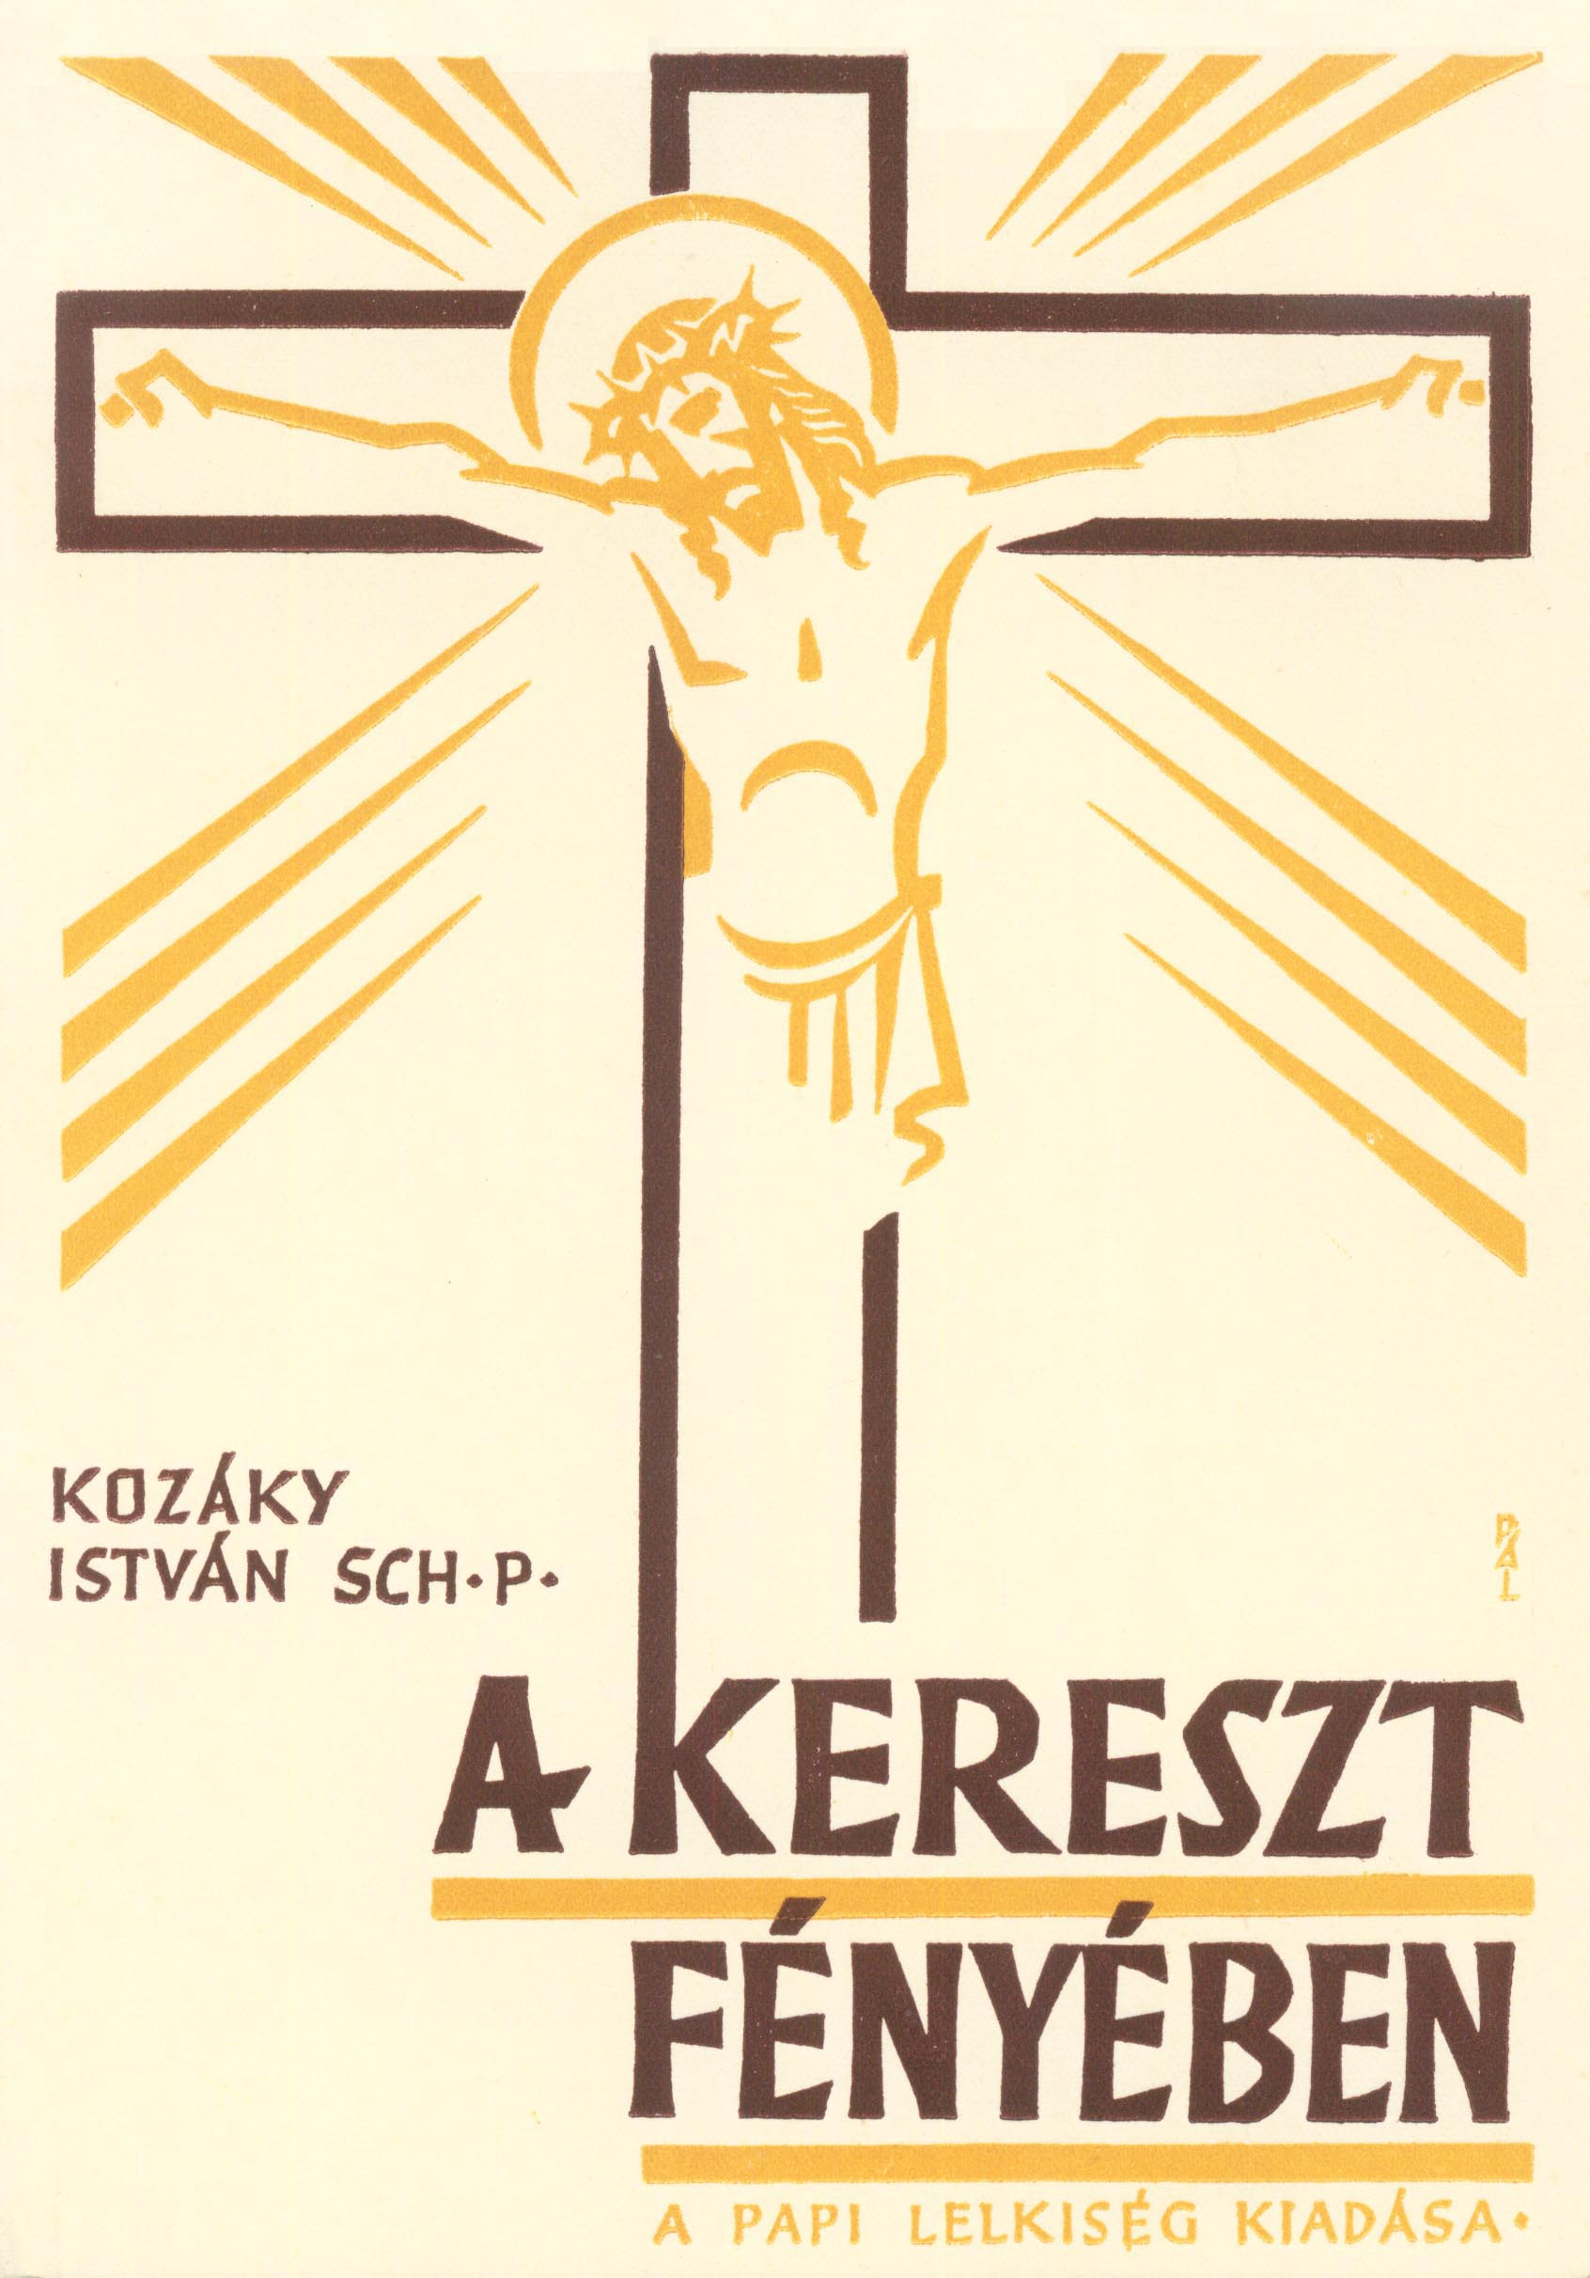

Impresszum

Kozáky István Sch. P.
A kereszt fényében

A Magyar Kegyestanítórend Főnökének engedélyével.

Nihil obstat.
Daniel Hunya S. J. censor deputatus.

Nr. 1303/1944. Imprimatur.
Szegedini, die 20. Maii 1944.
Alexander Raskó vicarius generalis.

____________________

A könyv elektronikus változata

Ez a publikáció az azonos című könyv szöveghű változata. Az eredeti könyvet 1944-ben a „Papi Lelkiség” adta ki Szegeden. Az elektronikus változat a piarista rend magyarországi tartományfőnökének az engedélyével készült. Az elektronikus könyvet szabadon lehet használni lelkipásztori célokra. Minden más szerzői jog a piarista rend magyarországi tartományáé.
Az elektronikus kiadás szövegét Szabó L. Éva vitte számítógépbe.
A könyvben szereplő énekek kottája, 300 dpi felbontásban, külön állományban is megtalálhatók a Pázmány Péter Elektronikus Könyvtárban a „Kozaky_Istvan_A_kereszt_fenyeben_kottak.zip” nevű fájlban.
A könyv képeit (egy teljes keresztutat és a feltámadt Krisztust ábrázolót) külön állományban adja közre a Pázmány Péter Elektronikus Könyvtár szürke árnyalatban és 300 dpi felbontásban. Az állomány neve KKEP8, amely a Keresztúti illusztrációk tétel alatt (PPEK szám: 29) található.

Tartalomjegyzék
Impresszum 2
Tartalomjegyzék 3
Ajánlás 4
Előszó 5
Bevezető elmélkedés és imádság 6
Első állomás: Jézust halálra ítélik 10
Második állomás: Jézus vállára veszi a keresztet 14
Harmadik állomás: Jézus először roskad le a kereszt terhe alatt 18
Negyedik állomás: Jézus megszomorodott Édesanyjával találkozik 22
Ötödik állomás: Cirenei Simont kényszerítik, hogy Jézus keresztjét vigye 25
Hatodik állomás: Veronika letörli kendőjével Jézus verítékét 28
Hetedik állomás: Jézus másodszor roskad le a kereszt terhe alatt 31
Nyolcadik állomás: Jézus szól a síró asszonyokhoz 35
Kilencedik állomás: Jézus harmadszor roskad le 38
Tizedik állomás: Jézust megfosztják ruháitól és epével itatják 41
Tizenegyedik állomás: Jézust keresztre szegezik 44
Tizenkettedik állomás: Jézus meghal a kereszten 48
Tizenharmadik állomás: Jézust leveszik a keresztfáról 51
Tizennegyedik állomás: Jézust sírba teszik 54
Befejező elmélkedés és ima: Feltámadt Krisztus e napon! 57

Ajánlás
Főtisztelendő
Dr. Hamvas Endre
csanádi megyéspüspök úr Őnagyméltóságának

hódolattal ajánlja
a szerző.

Ave Crux! Ave Crux!
Ego servus tuus sum. Ego servus tuus sum.
Ave, ave Crux! Ave Crux! Ave Crux!
Ego servus tuus sum. Ave Crux! Ave Crux!

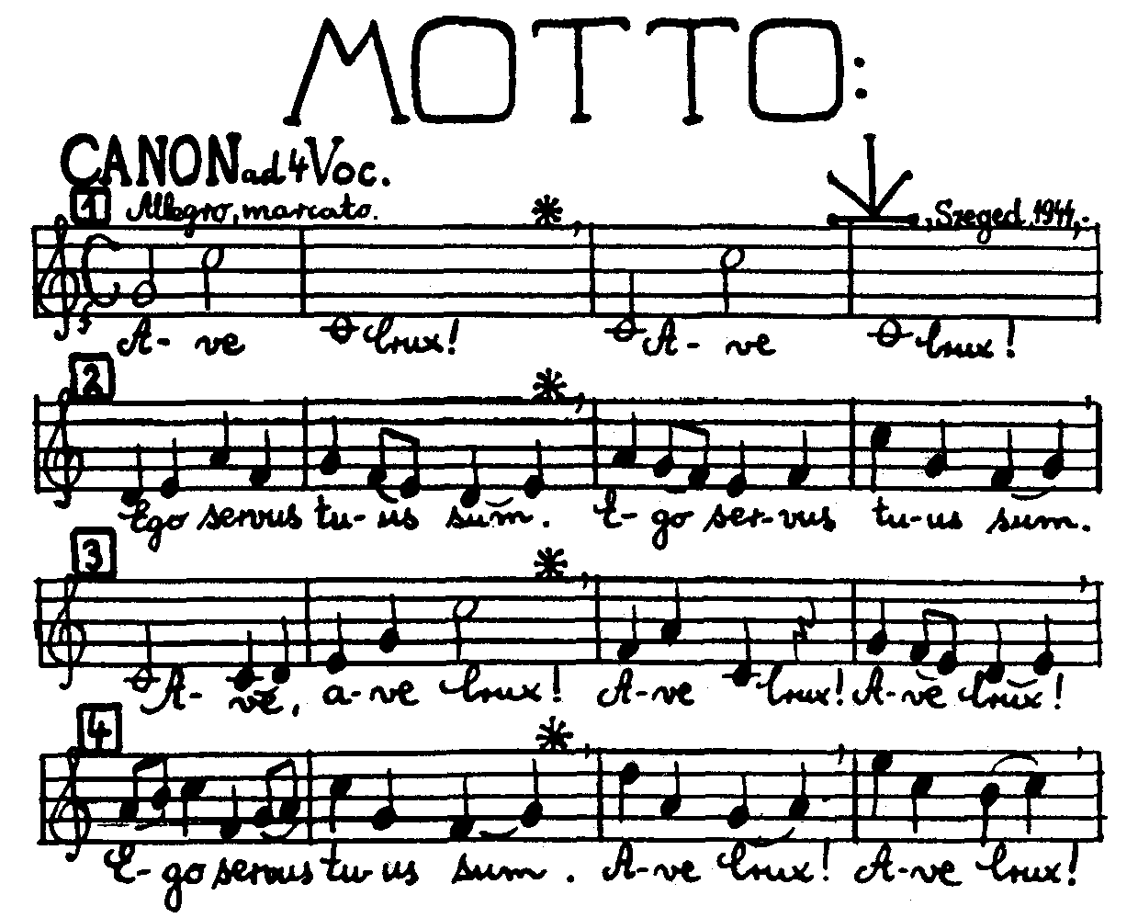

Előszó
Több keresztúti ájtatosságot és hasonló tárgyú elmélkedő írást és imakönyvet tanulmányoztam át, de saját lelki életemnek sok édes és keserű tapasztalata is közreműködött, míg a keresztútnak elmélkedésekben és imádságokban kikristályosodott ez új értelmezése és formája kialakult bennem.
Megvallom, hagy az elmélkedéseknek alapvető gondolatait lelkiatyámnak, Kardas József S. J. spirituális úrnak hozzám intézett tanításaiból, a vele való lelki beszélgetésekből szűrtem le, tehát a Keresztútnak új értelmezését is, az „Úrangyalának” új beállítását is. Van ezekben az elmélkedésekben sok indítás Prohászka műveiből is, mint pl. az a gondolat, hogy Isten fogalma nem a „lenni” igénk fogalmával azonos, hanem hogy az Úr a „nagy Van”… Ezt a gondolatot Prohászkának egy nagyböjti beszédében voltam szerencsés mint fültanú hallani.
Mind az elmélkedések, mind az imádságok a lelki életben már haladottabbak részére készültek. Végezhetjük ezt a keresztúti elmélkedő és imaájtatosságot úgy is, hogy kéthetes lelkigyakorlatul naponkint egy – egy elmélkedést és imádságot dolgozunk fel és igyekszünk gondolatait napközben, mindennapi munkánk közepette is megvalósítva, napi különszándékul választani. Erre természetesen leginkább a nagyböjti időszak alkalmas. A művet mindenesetre nem arra szántam, hagy azt egyfolytában egyszerre olvassuk végig.
Mindegyik keresztúti állomást mint a lelki életben való haladásnak egy fokát állítom be. Mindegyik fokra a szentek életéből is találhatunk üdvös, intő példákat. A Szentek életére való hivatkozás Schütz Antal és társai 1933-ban megjelent négykötetes, hasonló című művének lapszámaira utal. Az általam egyik vagy másik vonatkozásban megemlített szent természetesen más összefüggésben is például szolgálhatna. A szenteknek szemelvényesen említett példái csak az elmélkedőt akarják megsegíteni, hogy elmélkedése anyagát saját ízlése szerint kibővítse.
A közölt kis énekek az elmélkedők művészi igényeit akarják kielégíteni. Magánelmélkedésünk és imánk után üljünk harmóniumhoz vagy zongorához, ha járatosak volnánk e hangszerek kezelésében, és kísérjük saját énekünket. De ezeket az énekeket magunkban is elénekelhetjük, kíséret nélkül, – ezért írtam a szöveget a felső szólamhoz, a voltaképpeni dallamhoz. A szöveg a Harmat–Sík-féle „Szent vagy, Uram” egyházi népénektár 78. számú Keresztút-énekének szövege, illetőleg Sík Sándornak szép költeménye, – míg a dallam új dallam – természetesén csak magánhasználatra szánva, mert hiszen az említett népénektárban megtalálhatjuk a hivatalos dallamát is. Ezért ezeket az eredeti és új dallamokat minden jognak (az előadási jognak is!) fenntartásával csak „kézirat gyanánt” közlöm, mint ahogyan a megfelelő klisék valóban saját – gyarló – kézírásom!

Végezetül egy Ave Maria-t kér

a SZERZŐ.

Bevezető elmélkedés és imádság

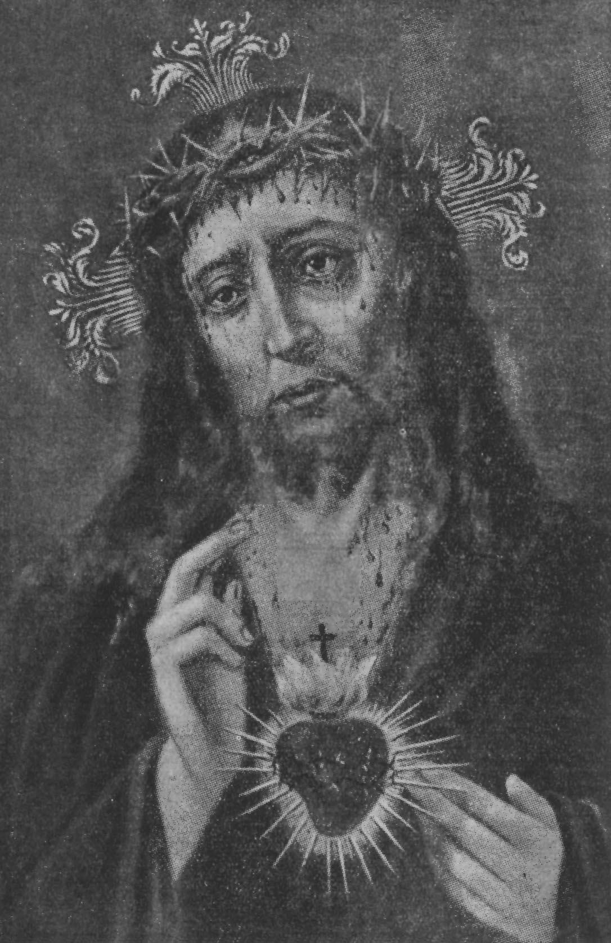

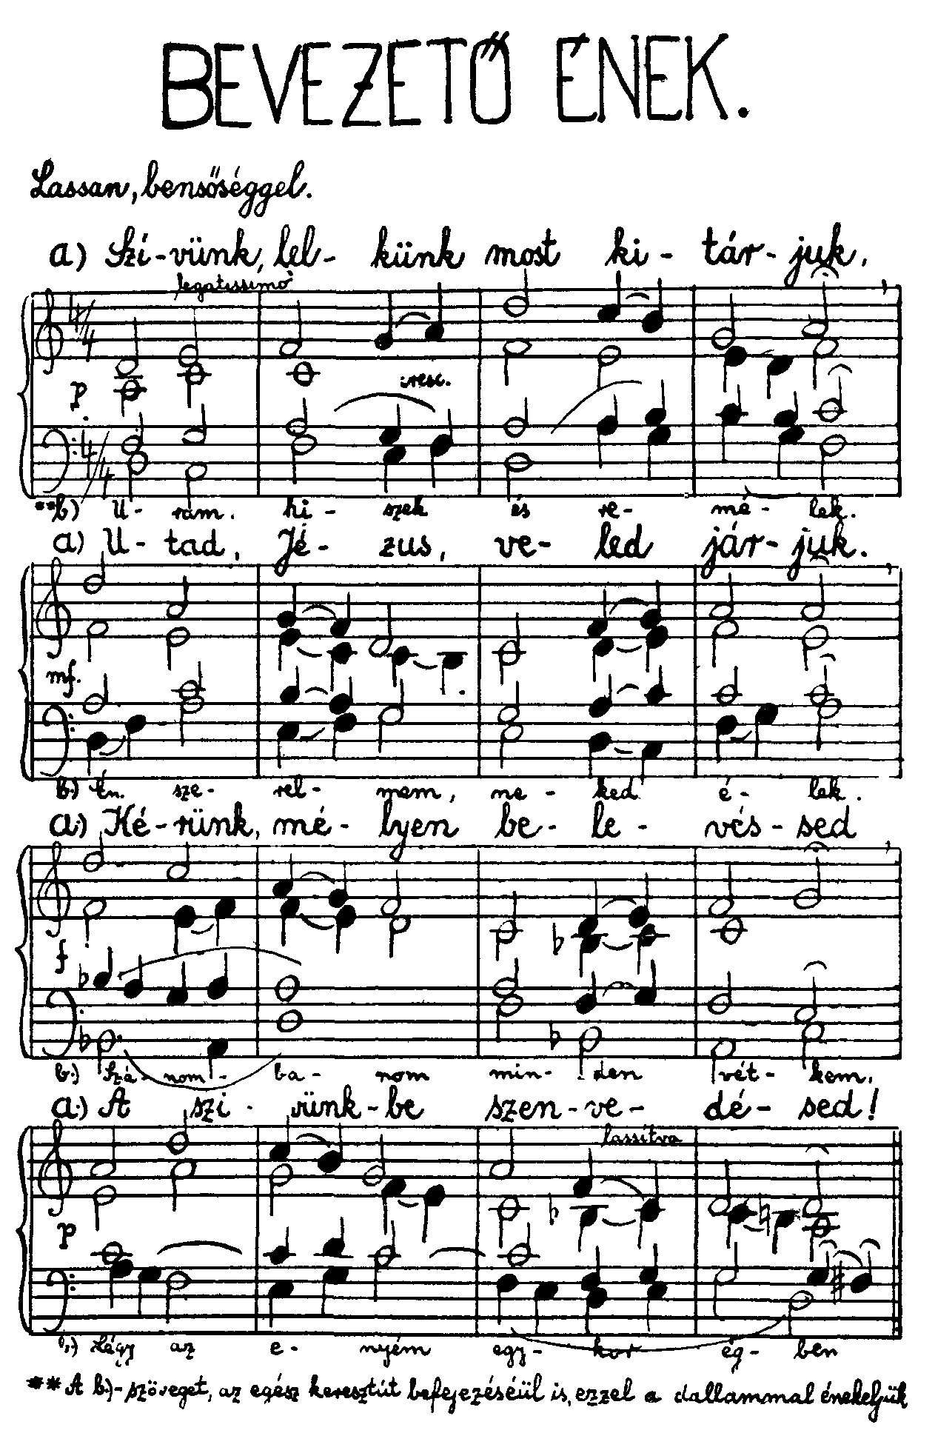

Elmélkedés
Via Crucis! Jézus keresztútja az örök emberi életút, – és az ember földi életútja keresztút is egyúttal.
Jézus keresztútjának tizennégy állomásán nyisd fel Uram, lelki szemeimet, rázd fel lelkemet aléltságából! Ó hogy szeretlek Téged, Jézus, a keresztúton! Csihold ki Uram, kőszívemen a bánat éltető lángját, kereszt-varázsvessződdel fakassz könnypatakot szememből. Ó, mily gyönyörű a te utad, Uram! Tizennégy állomása olyan, mint tizennégy lugas a tikkasztó nyári fényözönben, mint az üdén illatozó oázis a homokviharos sivatagban… Engedd, hadd rejtőzzem el bennük! Ha nem hangolna szenvedésed bánatra, úgy most voltaképpen örülnöm kellene: hiszen Te már túl vagy mindenen. Te már bevonultál Atyád örökébe. Vagy talán most is járod a keresztutat, most is felveszed keresztedet, most is feláldozod testedet és véredet értem, bűnösért? Még feltámadásod dicsősége ellenére is? Vagy talán éppen azért, mert – feltámadtál?
Tudom: szentmisében, szentáldozásban, oltárainkon, Oltáriszentségben mindennap újra kezded az áldozatot. Most is keresztre feszítenek? Igen; igen, sokan. Ó, hogy én is annyiszor köztük voltam! Tiporj el engem, Uram, ha kedved tartja,… a nádszálon próbáld hát ki hatalmadat.
De nem. Te hívsz: Jöjj, vedd föl keresztedet és kövess engem. És én csak így felelhetek: Imádlak Téged, Krisztus, és áldlak Téged, mert a Te szent kereszted által megváltottad a világot… És rálépek a keresztútra, beírom magam a szenvedés iskolájának növendékei közé. Bárcsak a Te szent sebeid vérpiros rózsái az én testemen is bimbóba, virágba szöknének és eljegyeznének engem Veled és a Te utaddal, amely Igazság és Élet!
Mert a szenvedésben és keresztben, a kereszthordozásban és kereszthalálban van az igazi élet magva és veleje. Eddig boldogságot, egészséget, sikereket és az örök üdvösséget kértem Tőled, Uram. Mikor pedig keresztet adtál kezembe, eldobtam azt magamtól és megfutamodtam. Még imáimban is azt kértem voltaképpen Tőled, hogy engedd eldobni a keresztet. Pedig Atyád akarata, hogy ne múljék el tőlem se a szenvedés keserű pohara. S ha megfutamodom is, keresztet mégis kell vinnem: és így a kereszthordozás kínná és átokká lesz, mert úgysem kerülhetem el. Ha pedig megtanulom szeretni, boldogító vigaszommá válik, hiszen Tehozzád leszek általa hasonlóvá, Veled, Jézusom, egyesít örökre. Ó kérlek, adj, adj keresztet, minél többet, Uram!
Kereszted útja az én életemnek mennyei útja is legyen. Add, hogy megismerjem azt a tizennégy állomást, mely életem útját is kell hogy szegélyezze, mint ahogyan csupa kereszt szegélyezi amúgy is, kezdve a kereszteléstől a napi keresztvetésen, a pap áldásán keresztül, szeretteim temetőkeresztjéig, – és saját halotti keresztemig.

Példák
A szenvedés, a Krisztus szenvedéséről való elmélkedés szeretetére, a szenvedésben rejlő lelki fejlődés tudatosságára, a Szent Kereszt tiszteletére példák a Szentek Életéből: Szent Margit (I. 105); vö. Szent Romuáld „égi létráját” (I. 156), Ricci Szent Katalin (I. 169), Szent Porfirius gyógyulása a kereszt tövében (I. 209), Lajtorjás Szent János műve az „égi lajtorjáról” (I. 317), Keresztes Szent Pál (II. 103) és „kereszt-kongregációja”, Merici Szent Angéla (II. 237), Boldog Jolánta (II. 300), Szent Ciprián (III. 345).

Idézetek
Boldog az ember, kit Isten megfenyít. Meg ne vesd tehát az Úr feddését! Ő sebet ejt ugyan, de be is kötözi, megver, de keze gyógyít is. (Jób 5,17-18)
Boldogok, akik üldözést szenvednek az igazságért, mert övék a mennyek országa. (Mt 5,10)
Hát nem ezeket kellett-e szenvedni a Krisztusnak, és úgy menni be az ő dicsőségébe? (Lk 24,26)
Ez a mi jelenlegi pillanatnyi könnyű szenvedésünk ugyanis a mennyei dicsőségnek fölötte nagy, örök mértékét szerzi meg nekünk. (2Kor 4,17)
Örüljetek, ha Krisztus szenvedéseiben részt vehettek, hogy az ő dicsőségének kinyilatkoztatásában is vigadva örvendezzetek. (1Pét 4,13)
A minden kegyelem Istene pedig, aki az ő örök dicsőségére hívott meg minket Jézus Krisztus által, maga fog minket, miután kissé szenvedtünk, tökéletesíteni és megszilárdítani. (1Pét 5,10)
Mondá a zsidóknak Jézus: Majd amikor fölemelitek az Emberfiát, akkor megtudjátok, hogy én vagyok (Jn 8,28), – én pedig, ha fölemeltetem a földről, mindeneket magamhoz vonok. Ezt pedig mondá jelezvén, hogy milyen halállal fog meghalni. (Jn 12,32.33)
Világító fáklya pályámon a te igéd, Uram, és fényesség ösvényemen. (Zsolt 118)

Imádság
Keresztutadat járó, jóságos Jézusom! Világosítsd meg elmémet, hogy keresztutadban saját lelki tökéletesedésem állomásait ismerjem fel. Hadd győződjem meg arról, hogy a Veled együtt való kereszthordozásnál és szenvedésnél nagyobb boldogság e földön nem juthat nekem. Engedd, hogy mindig kellő pillanatban megismerjem keresztemet, mely a Te akaratodból azért vetődik elém, hogy felvegyem. Világosítsd meg elmémet, hogy átlássam, mennyire nem adatott más út számomra az örök istenlátás szent hegye felé, mint csak a Kálvária-hegyre vezető keresztút, mint ahogyan nem adatott más név, melyben üdvözüljünk, mint a Te drága szent neved, Jézusom! Szeretném ezt a te, szent nevedet nemcsak ajkamon hordani, hanem szívembe is akarom rejteni legnagyobb kincsemként, kezemben akarom hordozni, mint valami biztos és törhetetlen vándorbotot: keresztútvándorlásaimon. Nemcsak azt kérem a jerichói vakkal: Add, Uram, hogy lássak, – hanem sokkal inkább esedezem: Add, Uram, hogy égjek! Már e földi életemben hadd legyek „purgatóriumi lélek”! Égess, Uram, szenvedéssel és fájdalmakkal, hogy ilymódon vezekelve megtisztuljak. De égess szent szerelmed kereszttüzével is, hogy erényekben meggazdagodva megerősödjem. Változtasd át bennem a régi embert „szent megújulással” új emberré, akire az egész természet és az egész emberiség, s főleg közvetlen környezetem, vigasztalódva tekinthessen fel, mintegy „Krisztus második énjére”, kinek értelmében, akaratában és érzelmi világában az Örök Igazság, Jóság, Szépség, azaz a Szentháromság egy Isten végtelen szentsége tükröződik és valósul meg e földi életben és az örökkévalóságban. Amen.

Első állomás: Jézust halálra ítélik
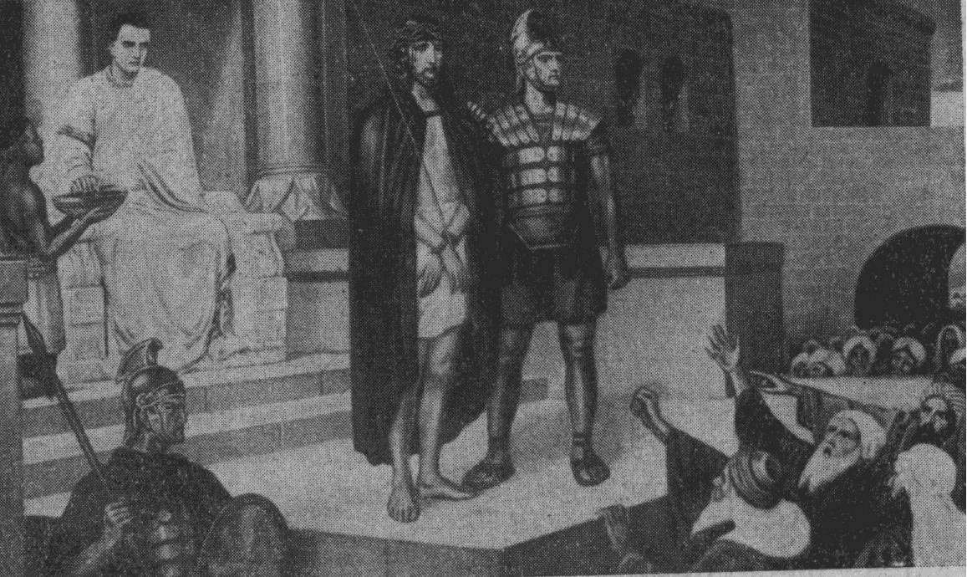

Elmélkedés
A gonoszság halálra ítéli az ártatlanságot. Aki tiszta és szent, azt a bűnösök már csak azért is elítélik, csak azért is megszentségtelenítik saját fertőzött lelkük mocskával tündöklő arcát, mert élő tilalomfát, saját ítéletüket látják benne. Számukra ő szinte maga a megtestesült vád, – melyet tehát saját bűnös lelkiismeretük megnyugtatására vesznek üldözőbe… Ez a „krisztusi sors” jut ki majd nekem is, ha az erény királyi útjára lépek: életem keresztúttá változik, és a szenvedés éppen ezért nem lesz kínná, hanem mély, tiszta, természetfölötti belső örömmé!
És íme, ott áll Jézus, fönséges nyugalommal, ártatlanságának isteni tudata ragyog homlokán…, és mégis micsoda zsivaj veszi őt körül immár két évezred óta! Mindenki ujjal mutat rá!… Mi nem hívtunk Téged, Krisztus, – kiáltozzák teli torokkal – nekünk elég a mi erőnk önmagunk üdvözítésére és a „földi paradicsom” megvalósítására! – Jézust teszik a történelmi sorsfordulatok élősdiei felelőssé mindenért, népek, nemzetek, hatalmasok és gyengék tévedéseiért, bűneiért, gazságaiért is. Micsoda istenkáromlás vegyül ebbe az égbekiáltó zsivajba! Feszítsd meg őt! – Most, mutasd meg hatalmadat, ha valóban te vagy a „világ Megváltója”, most igazold magad, hogy valóban megváltottál-e minket! Szabadulj ki karmai közül, ha tudsz! Ha Jézus vagy, szállj le a keresztről! Vajon mennyit haladt a világ, az emberiség a jó felé a te „megváltói műved” óta, Krisztus?! Van-e nyoma csupán a mának zűrzavarában és kegyetlen vérontásaiban is valamiféle „megváltásnak”?! Félrevezettél minket, „megváltásod” ábránd csupán! A te véred rajtunk és a mi fiainkon!… – Így kiáltanak Jézus felé a bűnös századok. De Jézus hallgat, nem száll le keresztjéről, nem lép ki az oltár tabernákulumában vállalt félelmes várakozásából és türelmes visszavonultságából, nem tér le keresztútjáról, – amelyet ma is jár rendületlenül, kérlelhetetlen következetességgel…
Én is hányszor álltam a torz tömeg zsivajában! Amikor láttam az emberek gonoszságát, hányszor tettem fel én is a kérdést: Hát vajon meg vagyunk-e egyáltalán váltva? Nemcsak nagy önámítás, mindnyájunknak végzetes tévedése-e minden, erény, imádság, megtisztulás, megigazulás és üdvözülés? Nem tettem-e én is már fel ezt a kérdést: Talán egyszerű történelemhamisítás volt mindennek kiindulópontja? – Ó, Uram, adj csak egyetlen jelet! Szinte hallom dorgáló szavad: Köztetek élek, és te jelet kívánsz? – Igen, Uram, hiszem, hogy Te vagy az élő Istennek Fia, az a Messiás, akire vártunk, akire mindenki vár, még ha látszólag tagadja is ezt! Hiszem, hogy az Oltáriszentségben mint személyes valaki, nem mint a „nagy Lenni”, hanem mint a „nagy Vanni” sugárzod ránk a megváltás titkainak örök kegyelmeit.
És mégis! Miért a lázongó emberfejek milliói, miért a kegyetlen, ádáz gyűlölet annyi ember lelkében Irántad? Hol van hatalmad velük szemben!? Hol itt egyáltalában ezeknek az örök emberi problémáknak egyetlen helyes megoldása?
Csak egy megoldás van. Ne mutasson senki többé se Jézusra, se Krisztus földi helytartójára, se Krisztus helyetteseire, se Jézus „második énjére”, ne mutasson többé senki embertársára, hogy: íme te, vagy te, vagy ti mind hibásak vagytok abban, hogy nem valósulhatott meg eddig az a „földi paradicsom”, mely után mindnyájan vágytunk,… hanem fordítsa mindenki az ő vádoló, ujjmutató kezét saját maga ellen! Mert hiszen nem megy be senki az Úrnak örömébe, aki nem szigorú bírája, nem ellensége Jézusért, – még saját lelkének is!
Igen, az első lépés a Kereszt királyi útján: elítélem magam, csak magam! Én, én és mindig csak én vagyok az oka a sok bajnak. Annyi ember bukásának, a szeretet helyett a vak gyűlölség, irigység és kenyérharc orgiáinak, – megint csak én vagyok felidézője! És ha egyszer úgy igazában megismertem magam, megláttam saját lelki nyomorúságomat, megszámlálhatatlan apró-cseprő hibáimat, tévedéseim és bűneim mérhetetlenségét, ha egyszer ráébredtem arra, hogy visszavonhatatlanul elrontottam velük életemnek, lelkemnek egykori eredeti érintetlenségét és ártatlanságát, hogy a test és a szemek kívánságának, az élet kevélységének keresztútjain, az élet belső és külső kísértéseiben mennyire állhatatlan, szertelen, gyarló, semmirekellő és rosszakaratú vagyok, ha végre belátom, hogy kár „földi paradicsomról” ábrándozni, mert hiányzik annak egyetlen döntő feltétele, a romlatlan emberi természet, ha azt tapasztalom, hogy minden földi nyomorúság forrása egyetlen nagy tévedésünkben rejlik: emberi természetünkről feltételezzük, hogy az egészen jó, elfeledjük, hogy romlott, elfeledjük, hogy e földön mindent egy „természetellenes” emberi természetre építünk, amely meghazudtolja ezernyi jóföltételeinket és erős fogadásainkat, – ha mindezt megfontolom és látom, hogy a legforróbb könnyekben égő bánat, a legmélyebbreható szentségi megtisztulás a gyónásban sem mentesít attól, hogy a magam erejében elbizakodva legközelebb meg ne ismételjem egyszer már megbánt bűneimet, – ha mindezt egyszer úgy a maga megdöbbentő valóságában meglátni merem, akkor ugye, de jól esik magam ellen fordítani mutatóujjamat: Íme, ide nézzetek embertársaim, barátaim, ellenségeim! Én vagyok a bűnös! Nálam nagyobb bűnöst ezen a földön nem találtok! Íme, lássátok, én ráébredtem már arra, hogy senki vagyok, hogy Isten kegyelme nélkül az ördög fajzatához tartozom, – és még Isten kegyelmével is csak éppen hogy merhetem magam a jók legutolsójának is tekinteni…
Így vagyunk mindnyájan saját jellemünk megbízhatóságával! – És mi még kényelmeskedünk! Még kétségesnek tartjuk, hogy nekünk, akik Isten szent kegyelme nélkül szinte semmivé leszünk, a mi örök üdvösségünk eléréséhez szükséges-e a kereszt útjára lépni és ott Krisztus nyomdokain haladva engesztelnünk, vezekelnünk?
Íme, az egész világ színe előtt halálra ítélem tehát magam! Az élet úgyis megtenné ezt velem előbb-utóbb, – mert ez minden mulandónak útja. De én megelőzöm sorsomat, – és meghalok elsősorban a magam szemében. Haljak meg, semmisüljek meg tehát embertársaim szemében is! Haljak meg hírnévnek és dicsőségnek, érdemeknek és elismerésnek, sikereknek és vagyonnak, bírvágynak és szeretetnek, szerelemnek és testnek, vígságnak és szórakozásnak, önápolásnak, lustaságnak és kényelemnek… Főleg pedig mindannak, ami bűn. Haljak meg mindennek azért, hogy ami bennem rendetlen, azt rendezzem, ami „természet”, azt „természetfölöttivé” tegyem és megszentelhessem. Íme, barátaim, tegyetek sírba! Nem a végleges megsemmisülés sötét kétségbeesésének tátongó sírja lesz ez most már, – hanem Krisztus sírja! Adjátok ide keresztemet! Hiszen most már valóban nem a szürke és keserű mindennapi élet robotjának keresztje ez, – hanem Krisztus Keresztje, melyben vigaszt, erősséget és boldogságot találok! Az emberek, ellenségeim pedig gyalázhatnak, korbáccsal üthetnek, keresztre feszíthetnek, – de most már Krisztus Keresztjére!
Ez legyen első lépésem krisztusi lelki életem keresztútján: szent megsemmisülés, szent világtagadás, – hogy legyen belőle valóban szent felszabadulás és szent életigenlés.
Krisztus elítéltetésének mérlegére tettem magamat és mindent, amit ez az élet ígérhet és adhat, - és könnyűnek találtatott!

Példák
Az alázatra, önmegalázásra, a világ megvetésére és hősies elhagyására példák a Szentek Életéből:
Oszlopos Szent Simon (I. 28), Szent Pachómius (II. 171), Szent Pamfilus (II. 243), Szent Alajos (II. 321), Nólai Szent Paulin (II. 325), Szent Elek (III. 21), Szent András (I11. 71), Szent Hildegárd (III. 351), a kartauzi Szent Brúnó (IV. 24), Szent Lénárd (IV. 263).

Idézetek
Tőlem azonban távol legyen másban dicsekedni, mint a mi Urunk Jézus Krisztus keresztjében, ki által a világ megfeszíttetett nekem, és én a világnak. (Gal 6,14)
A kereszt igéje azoknak, akik elvesznek, ugyan oktalanság, de azoknak, akik üdvözülnek, vagyis nekünk, Istennek ereje. (1Kor 1,18)
Minél nagyobb vagy, annál inkább alázkodjál meg mindenben, akkor kegyet találsz Istennél. (Sir 3,19; 1.kk.)
Aki közületek nagyobb akar lenni, legyen a ti cselédetek, és aki első akar lenni köztetek, az lesz a ti szolgátok. (Mt 20,26. 27)
Az alázatosak és a szelídek könyörgése volt kedves előtted mindenkoron. (Jud 9,16)
A töredelmes, alázatos szívet, Isten, nem veted meg. (Zsolt 50,19)
Aki magát megalázza, felmagasztaltatik. (Mt 23,11-12)

Imádság
Ó, bűnös emberek által elítélt ártatlan Megváltóm, édes Jézus! Fogadd első lépésemet a keresztúton azzal a tekintettel, amellyel a naimi ifjúra és Lázárra tekintettél, hogy őket feltámasszad, amellyel Péterre tekintettél, hogy őt önmaga és árulása megsiratására indítsd! Én most halálra ítélem magam a világ és a magam szemében, hogy Benned, Uram, a halálraítéltben, örök életet nyerjek. Minden bántalomért, amely engem eddig ért, kérlek, – ha ugyan van eddigi szenvedéseimnek némi kis természetfölötti értéke – fogadd el áldozatul halálraítéltségemet és világosítsd fel embertársaimnak, szeretteimnek, jótevőimnek és elleneimnek értelmét, hogy ők is ítéljék magukat halálra Benned, és így mindnyájan megsemmisülve, a szenvedés és a Te Szent Kereszted által a feltámadás dicsőségébe vitessünk, hol Téged dicsérhessünk és a teljes Szentháromságot örökkön-örökké magasztalhassuk. Amen.

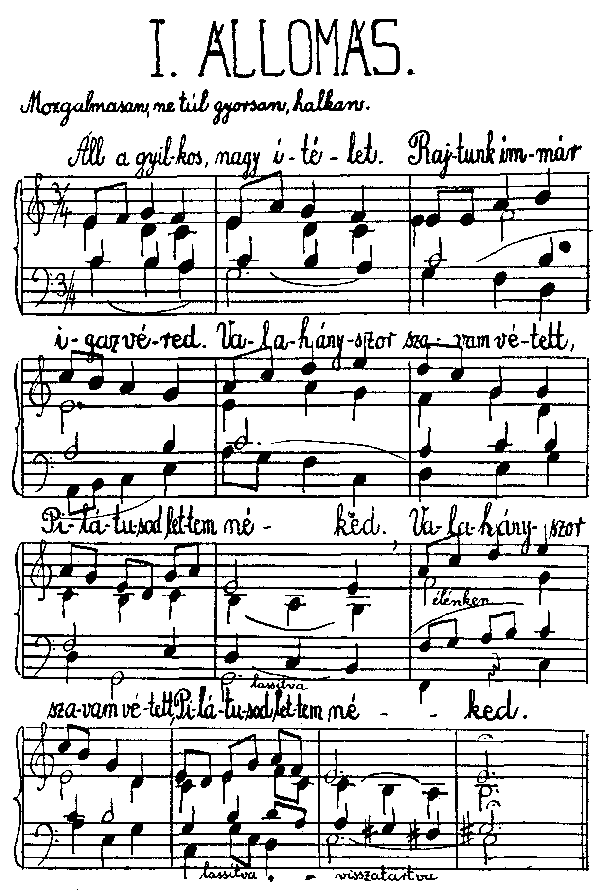

Második állomás: Jézus vállára veszi a keresztet
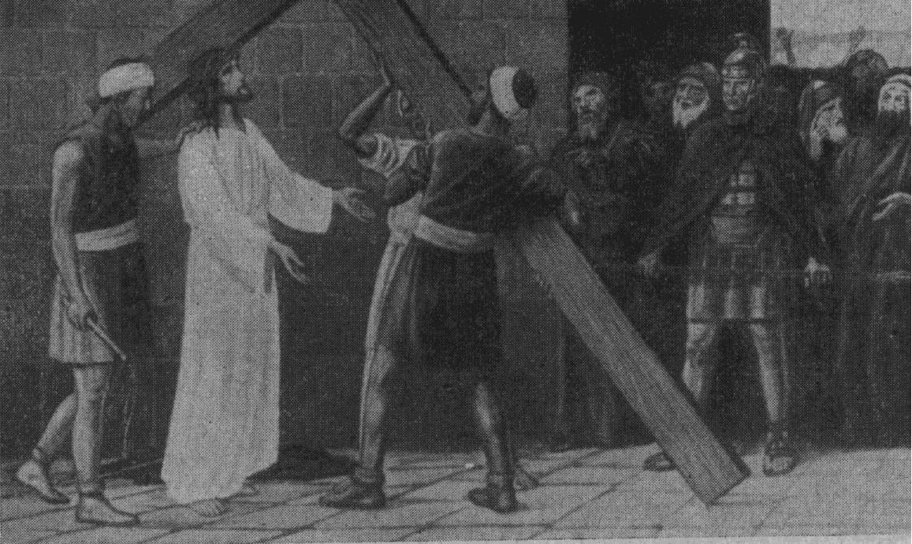

Elmélkedés
Földi életünknek elemi törvénye, hogy előbb-utóbb mindenkit „elítélnek”, „halálra keresnek”, előbb-utóbb mindenki egyszer „egyedül marad”. Ennek azonban egyetlen ellenszere, hogy mi magunk sietünk megelőzni az életet, a bennünket megítélőket, – és mi magunk ítéljük el saját magunkat… halálra! – Miért? Mert saját, egyéni, önző voltunk miatt aggodalmunk és üdvösségünkért való rettegésünk késztet, hogy ezt megtegyük!
Éppily elemi csapása életünknek, hogy szinte minden napunk, olykor minden percünk egy-egy keresztet rak vállunkra. Akár akarjuk, akár nem, meg kell ennek lennie, – sőt vinnünk is kell a keresztet, ameddig bírjuk, – és ameddig mi nem is akarjuk…
Jézus elé is odaviszik hóhérai a keresztet. És mit tesz az Úr? „Mint a bárány nyírója előtt”, némán, hangtalanul tűr és vár, majd kitárja karjait, átöleli a keresztet és vállára veszi. Ezeket a messiási vállakat ne mondjuk gyengéknek. Erős vállak ezek! A halálraszánt harcos, a kegyelmi világ atlétájának vállai ezek. Igaz, hogy ostorozásban, töviskoronázásban, ütlegelésben, elcsigázó éhségben, szomjúságban megrokkant vállak…
És örömmel vitte Jézus a keresztet? Igen, mert a keresztviselés tragikus következetességének világában a pusztulásnak éppoly ellenszere a belső lelki öröm, mint volt önmagunk elítélése a „halálraítéltség” ellen. Öröm, öröm! Ez az, ami kell nekem, hogy a keresztet, Krisztus keresztjét tárt karokkal várjam, átöleljem, csókolgassam és örömkönnyeimmel öntözgessem száraz, élettelen fáját – hátha újra kivirágzik?!
Jézus örömmel ölelte át a keresztet, mert Isten akaratának beteljesedését látta benne, – és íme, mindannyiunk vigasztalásának rügyei fakadtak rajta! Kell-e nagyobb öröm, mint az a tudat, hogy bennem most testté válik az Isten akarata? Múljék el tőlem a pohár? Nem! Inkább legyen meg, Uram, a Te akaratod! Van ebben az örömben valami a munkások békés esti öröméből: a jól elvégzett munka gyümölcse ez az öröm. Van ebben az örömben valami az áldozat öröméből, az édesanyák és hősök áldozati öröméből. Áldozat akarok lenni másokért… Szeretteimért, a rámbízottakért, nemzetemért, az egész emberiségért. Próbáljam csak feláldozni egyszer magam, – és érezni fogom az édesanya örömét, aki a fájdalommal világra hozott gyermeknek úgy örül, hogy elfelejti előbbi fájdalmait, – mert hiszen az édesanya lényege és legnagyobb boldogsága: gyermekeiért feláldozni magát! Van ebben az áldozati örömben vagy örömáldozatban valami a nagy hősből, a győzelmes hősből, aki győzelme napján kap halálos sebet és esik el, – de haldokolva még hallhatja a diadalmenet ünnepi mámorát!
Átölellek Kereszt, Krisztus Keresztje! Isten akaratának záloga, életem legnagyobb öröme…

Példák
Hogy a szenvedés mennyi lelki örömnek forrása, hogy mennyire nem lehetetlen dolog minden szenvedés ellenére örvendező lelki emberré válni, arra példát mutattak a testi-lelki szenvedés hősei: B. Lidvína szűz (II. 55), Pazzi Szent Magdolna (II. 230), Szent Ludgárd szűz (II. 302), Falkonieri Szent Juliána (II. 315), Chantal Szent Janka-Franciska (III. 227), Limai Szent Róza (III. 276), Magyarországi Szent Erzsébet (IV. 229); a szenvedés – kincs: Szent Lőrinc (III. 184), Szent Brigitta (IV. 34).

Idézetek
Ha valaki utánam akar jönni, tagadja meg magát, vegye fel keresztjét és kövessen engem. (Mt 16,24; Mk 8,34; Lk 9,23)
Aki föl nem veszi keresztjét s nem követ engem, nem méltó énhozzám. (Mt 10,38; Lk 14,27)
Aki atyját vagy anyját jobban szereti, mint engem, nem méltó énhozzám. (Mt 10,37; Lk 14,26)
Örüljetek az Úrban mindig, újra mondom, örüljetek. (Fil 4,4)
„…telve vagyok vigasztalással, túláradok az örömtől minden szorongatásunkban.” (2Kor 7,4)
„…nyomorúságnak sok megpróbáltatása között bőséges lett az örömük…” (2 Kor 8,2)
„…részetek volt a foglyok szenvedésében, és javaitok elrablását is örömmel viseltétek, tudván, hogy jobb és maradandó javatok van.” (Zsid 10,34)

Imádság
Keresztedet átölelve hordozó Jézusom! Add meg nekem az áldozattétel lelki örömét, és add, hogy lelki fejlődésem e második állomásán csak ezzel az egyetlen vággyal töltekezzen lelkem: valósuljon meg bennem mennyei Atyád szent akarata! Bármi történjék is velem ezentúl, bármily súlyos kereszteket rak reám az élet, mindenben Isten akaratát akarom felismerni, meglátni és imádni. És ha az élet nem halmozna el eléggé „krisztusi keresztekkel”, akkor én magam akarom ezentúl felkutatni a nekem szánt kereszteket és bennük Isten akaratát, én magam korbácsolom meg akkor önmagam a kemény tehervállalás szöges korbácsával, és magam övezem fel akkor a hősi önsanyargatás vezeklőövét, hogy ilymódon szeretetáldozatul mutassam be magam Neked szeretteimért, a reámbízottakért, nemzetemért és az egész emberiségért, akikkel együtt járva keresztutadat egykor eljuthassak a Te szent színeváltozásod és a mi megszentelődésünk Táborhegyére, hol Téged magasztalhassunk, és mint a Te szent akaratod hősi beteljesítői egyesülhessünk Szentjeidnek győzelmi énekével egy örökkévalóságon keresztül. Amen.
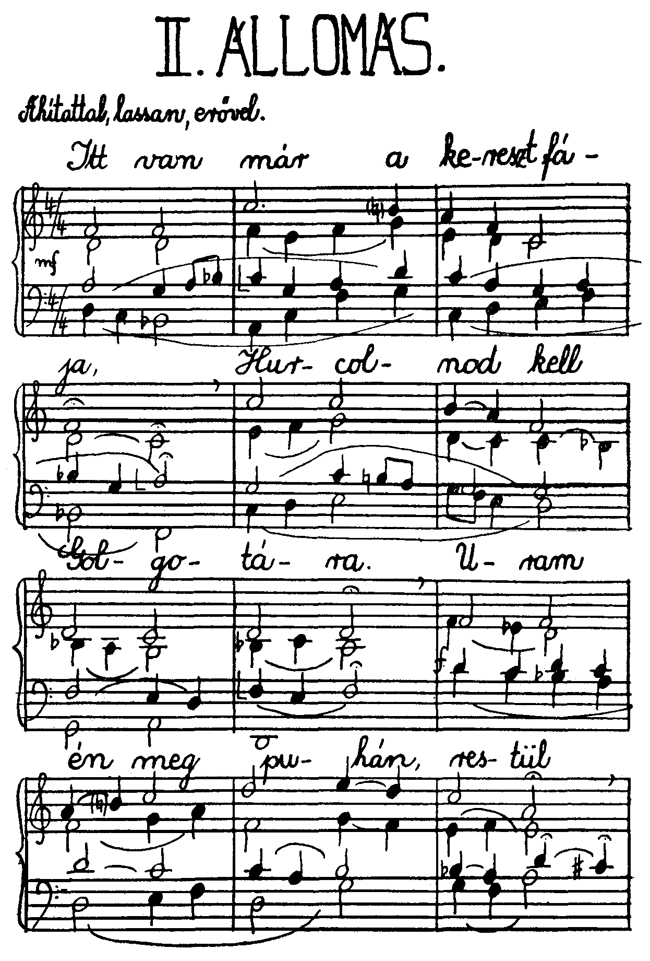
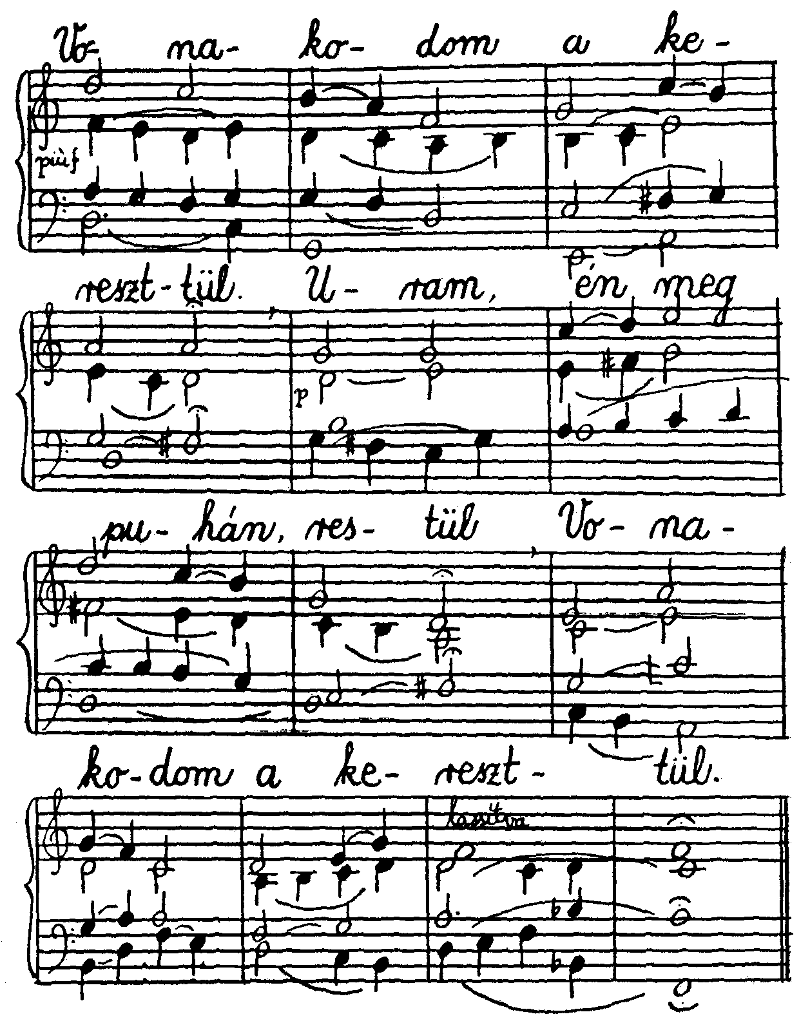

Harmadik állomás: Jézus először roskad le a kereszt terhe alatt
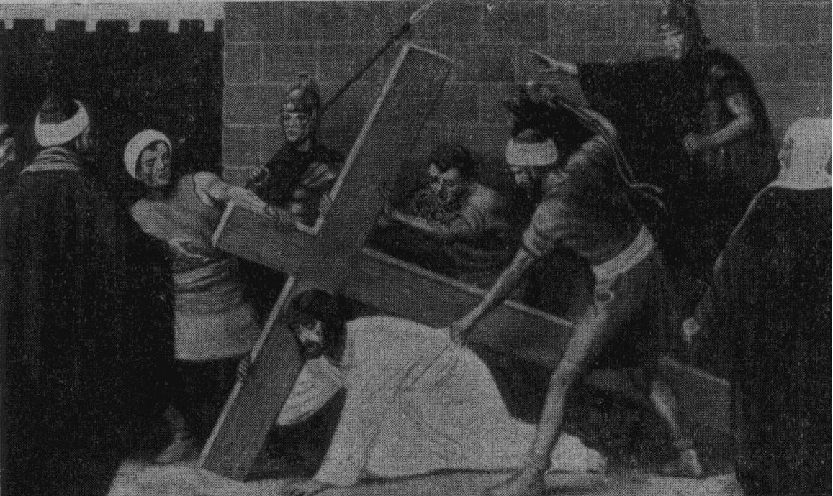

Elmélkedés
Édes Jézusom, mennyire emberi akartál lenni, hogy magadat egészen porig aláztad a kereszten való felmagasztalásod előtt! Csodállak, szeretlek és imádlak emberi gyengeségedben és rokkantságodban!
Most érzem át igazán, hogy irántad való szeretetből mennyire szívesen ítélném magam halálra, mennyire szívesen ölelném magamhoz keresztedet, hogy vigyem, és mennyi öröm fakadhatna számomra ebből az irántad való együttérzésből, és mégis, hányszor roskadok le én magam is a keresztem súlya alatt! Én dőre ember még mindig nem tudom, hogy életem sok keresztje közül melyik a krisztusi kereszt, melyik az, amelynek hordozásában, átölelésében Isten szent akarata valósul meg és amely tehozzád, Jézusom, hasonlóvá tesz. Honnan van, hogy ezt még mindig nem veszem észre?
Pedig éppen ez a lelki keresztútnak harmadik állomása! És éppen ennél a harmadik állomásnál torpan meg a legtöbb ember. Hányszor mondtam én is: Nem, ezt nem tudom tovább viselni! Lehetetlen, hogy ez legyen Isten akarata! Ha ártatlanul meghurcolnak, ha a nemes, nagy célokért folytatott küzdelmem, természetfölötti indítékból végzett munkám kudarcba fullad és sikertelen lesz, – hát ez volna Isten akarata? És hányszor futamodom meg a krisztusi szenvedés emberfelettinek látszó feladataitól annyi embertársammal együtt éppen ezen a harmadik életkeresztúti állomáson! Hányszor jutottam már el idáig életemben, hányszor lettem már épp azáltal krisztusivá, hogy
– leroskadtam a keresztem alatt! És akkor – a helyett, hogy hálát adtam volna Istennek, a helyett, hogy újra feltápászkodtam volna, átkozni kezdtem tragikus sorsomat. Megint csak az én dédelgetett énem szerelme kerekedett felül és – eldobtam magamtól egyetlen kincsemet, a Te keresztedet, Jézusom!
Pedig, íme, itt az isteni jel! Akarod tudni, melyik kereszt az, amelyben Isten akarata és a Jézushoz való hasonlóság nyilatkozik meg? Hát éppen az az, amelyik alatt végképp leroskadsz! Ez az a jel, amely adatott neked, erről tudhatod, hogy Krisztus útját járod és még nem tértél le róla. Lelkem, nyugodj meg hát és áldd Istenedet, ha keresztje földrenyomott.

Példák
Hogy az embernek nem kell saját sorsáért aggódnia, mert a Gondviselés tervei szerint kellő időben felemel mindnyájunkat az Úr, hogy az embernek minden szorongattatás ellenére sem kell letörnie, nem kell letennie a fegyvert, nem kell feladnia sohasem a végső reményt, hogy az élet útját egyedül járni éppen az erősek kiválóságának jele, és hogy felállni mindig lehet, arra példát adott Szent Sebestyén (I. 76), Kapisztrán Szent János (I. 310), Szent Atanáz (II. 122), Szent Godrik (II. 139), VII. Szent Gergely pápa (II. 213), Szent Klotild (II. 252), Szent Bonifác (II. 260), Keresztes Szent János (IV. 249), Szent Olimpiász (IV. 347), Becket Szent Tamás (IV. 396).

Idézetek
Vessződ és pásztorbotod megvigasztal engem. (Zsolt 22,4)
Én vigasztallak meg titeket. Ki vagy te, hogy félj halandó embertől, ember fiától, ki elszárad, mint a fű? (Iz 51,12)
Boldogok, akik sírnak, mert ők majd vigasztalást találnak. (Mt 5,5; Lk 6,21)
Az Úr adta s az Úr elvette, amint az Úrnak tetszett, úgy lett, legyen áldott az Úr neve! (Jób 1,21)
Ne aggódjatok éltetekről, mit egyetek, se testetekről, mibe öltözzetek. Nézzétek az ég madarait… Nem értek-e ti többet azoknál? Nézzétek meg a mezők liliomait. Ha pedig a mezei füvet az Isten így ruházza, mennyivel inkább titeket, kicsinyhitűek? (Mt 6,25-34; Lk 12,22-30)
Hűséges az Isten. (MTörv 32,4)
Minden időben áldd az Urat, és kérd, hogy ő irányítsa utaidat. (Tób 4,20)

Imádság
Szent kereszted alatt földre roskadva elerőtlenedtél édes Jézusom, hogy ezzel isteni jelet adj keresztutamra! Magam is földre esve és elerőtlenedve, elhomályosult szemmel is Téged, az isteni áldozati Bárányt keresve, imádlak és áldlak, én Üdvözítőm. Hálát adok Neked, hogy az elesettségben is magadhoz hasonlóvá engedsz lennem! Téged korbácsütéssel, szidalmakkal, véres könyörtelenséggel ösztökéltek felkelésre. Most azonban engedd, hogy én meg csókjaimmal boríthassam szent Arcodat, és így vigyek üdülést és vigaszt törődöttségedbe! Valahányszor pedig én is, annyi embertársammal együtt összeroskadok krisztusi keresztem hordozása közben, ó Istenem, emelj fel szent kegyelmeddel a porból és vonzzad Magadhoz lelkemet! Ha könyörgök is Hozzád, Uram, lelki-testi egészségért, ezt egyedül csak azért teszem, hogy minél tovább hordozhassam a vállaimra helyezett szent keresztedet, és hogy mindig legyen kellő erőm és bátorságom a krisztusi leroskadtságból újra lábra állni és új erőre kapva engedelmesnek lennem mindhalálig, egészen a kereszt haláláig. Amen.

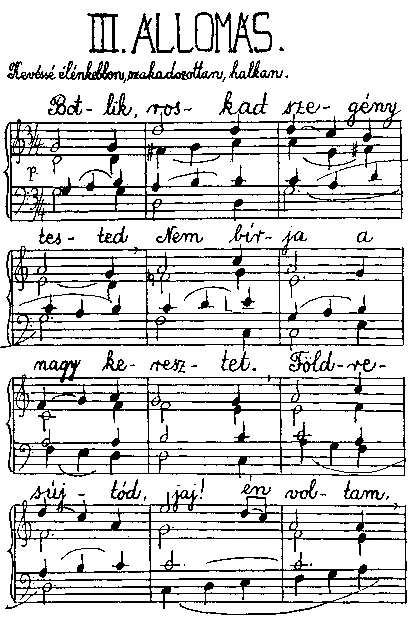

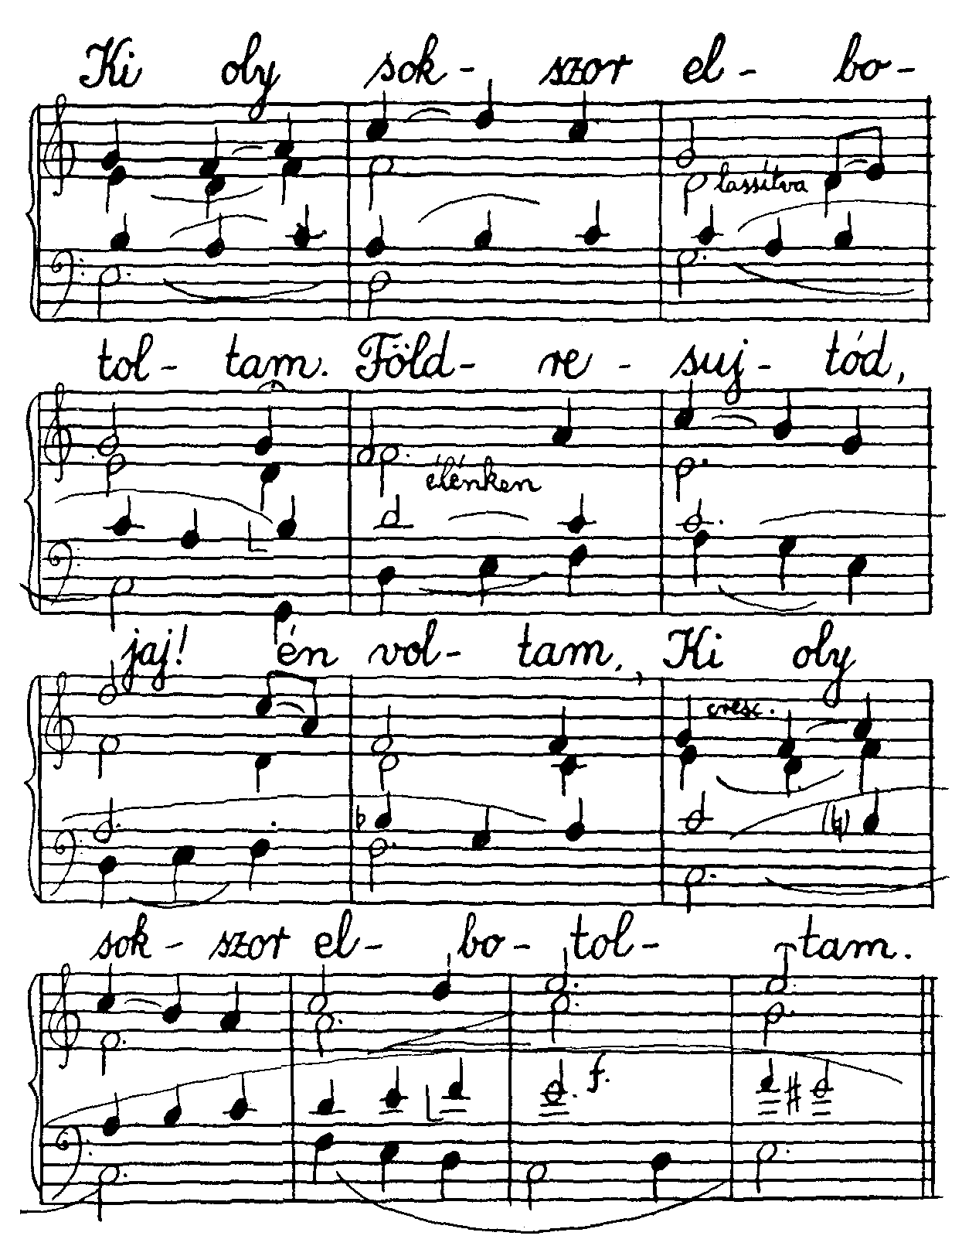

Negyedik állomás: Jézus megszomorodott Édesanyjával találkozik
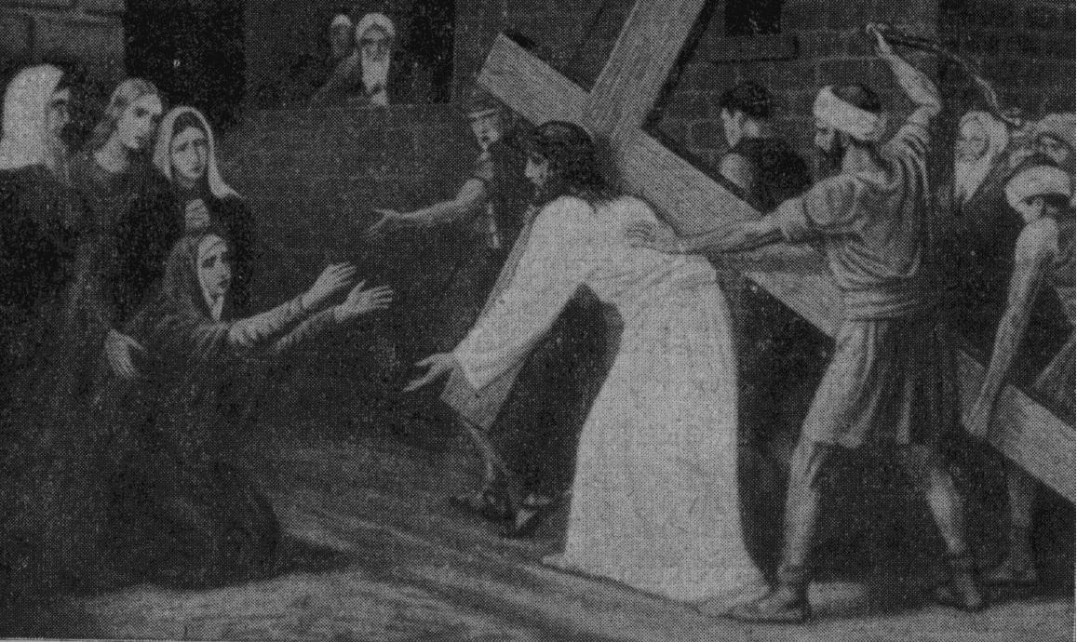

Elmélkedés
Jézus újra felkelt, újra viszi a keresztet vérző vállán! Mert aki első leroskadtságában mindjárt leszerel, aki lelkének keresztútján a harmadik fejlődési fokon eldobja a keresztet, az elvesztette a játszmát, – és kezdheti a keresztutat elölről. Hányszor kellett nekem is mindig újra elölről kezdenem! És mert mindig újra eldobtam keresztemet – nem találkoztam a Szent Szűzzel!
Pedig mily boldogság a kereszt súlya alatt összeroppanva az aléltságból új erőre kapni! Hiszen a mi drága Jézusunkkal együtt találkozunk megszomorodott Édesanyjával! A Szent Szűzben, a vele való találkozásban kapja az első vigasztalást az, aki a kereszt útján leroskadtságából újra talpraáll! Ez a találkozás a Szent Szűzzel a segítő és megszentelő kegyelem erejében kapcsol minket a szentek közösségébe! Anya és a kereszt alatt roskadozó Fiú találkoznak: ez a kép legyen az én keresztutamon is a legédesebb biztatás! Szinte látom, mennyi fájdalom az Anya szemében, mennyi vigasz a Fiú arcán!
Én is találkozni akarok Veled, Szűzanyám! Már ismertem valamit a Te szeretetedből az én édesanyám ölelésében és csókjában. Már megsejtettem valamit mennyei tisztaságod gyönyörűségéből madárdalban, hótakarta hegyóriások néma csendjében, távoli csillagok tündöklésében és a déli napsugárözönben fénylő, hullámtalan tenger áttetszően kék tükrében. De elhagyottságban, veszélyben, betegségben és szenvedésben Veled találkozni, Szűzanyám, ó, az még ezerszerte nagyobbszerű a csillagvilágnál, milliószorta vigasztalóbb minden földi muzsikánál, tündöklőbb és illatosabb minden virág pompájánál! Add nekem újra erényeid tárházát, szent Fiad szerelmének kincsét! Hiszen a kereszten nekem adott Téged, és Neked adott engem is legkedvesebb tanítványában!
Mennyire sietek majd ezentúl fölvenni szent Fiad keresztjét! Hiszen Téged vigasztallak meg ezzel, hétfájdalmú Szűz, akinek legnagyobb fájdalma az volna, ha szent Fiad a keresztutat hiába járta volna, ha a megváltás gyümölcseit az emberek továbbra is elvetnék maguktól, és ha bűneimmel még ezután is csak súlyosabbá tenném Jézus kínjait! Ó, hadd engeszteljelek és vigasztaljalak ezzel az én keresztutammal is!
Egyetlen anyai tekinteted szépségéről, Szűzanyám, talán volt fogalmam a művészek ábrázolásából, nagyszerű zeneművek, e földi muzsikák bájából… Légy Te egykoron a mennyei énekkarok vezetője, amikor én e mulandó világ köreit átlépve először pillanthatom meg mennyei Jegyesedben, a Szentlélekben azt az Örök Szépséget, amely minden földi művészet ihletője. Hadd halljam meg akkor ennek az Örök Szépségnek a lelkem mélyén zsongó visszhangján túl a valóságban is az isteni Lényeg örökszép harmóniáit! Hadd élvezzem azt az Örök Szépséget, amelyért egy élet keresztútján át annyit vágyva aggódtam, amelynek bírásáért rettegéssel és félelemmel munkálkodtam és öntöttem a mennyei művészet törvényei szerint isteni formába üdvösségem művét.
És így „lesz majd az Ige mibennünk testté és lakozik miköztünk”. Jobbommal mellemet verem, amikor az „Úrangyalát” imádkozom. Azért is teszem ezt, mert hiszem, hogy a Szent Szűz könyörgésére valóban „testté és vérré lett” bennem már az Ige, megvalósult bennem a keresztény élet lényege, – és megvalósul mindazokban, akik az „Úrangyala” szavai szerint élnek és Krisztus misztikus testével egybeforrva „Krisztus második énjévé”, azaz egymásnak is Jézusává tudnak lenni.
Az egyszerű beteg asszony is azt mondotta: Hacsak ruhája szegélyét érintem, meggyógyulok. Hát legyünk mi is „Jézus ruhájának szegélye”, hogy a lelkek titokzatos érintésére a krisztusi megtestesülés titkainak gyümölcseit fakasszuk.

Példák
Szűz Mária tisztelői: Alexandriai Szent Cirill (I. 155), vö. a Bold. Szűz lourdesi megjelenését (I. 162); valamint a hét szervita alapítót (I. 166), B. Hermann József (II. 25), Szent Rajmond (III. 282), Szent Domonkos (III. 156), Nagy Szent Albert (IV. 204). Vö. a fatimai Szűz üzenetét.

Idézetek
A Szentlélek száll tereád és a Magasságbelinek ereje megárnyékoz téged. (Lk 1,35)
Anyja vagyok én a szép szeretetnek, a félelemnek, beismerésnek és a szent reménynek (Sir. 24, 24.), aki engem megtalál, életet talál, és üdvöt merít az Úrtól. (Péld 8,35)
Ki az, ki előjön, mint a hold, tiszta, mint a nap, félelmetes, mint a rendben álló tábor? (Énekek Éneke 6, 9.) Áldott vagy te az asszonyok között. (Lk 1,42)
„Ó, ti mindnyájan, kik jártok-keltek az úton, nézzetek ide és lássátok: van-e oly fájdalom, mint az én fájdalmam?…” (Jer 1,12)
„Mivel mondjalak egyenlőnek, hogy megvigasztaljalak, Sionnak szűz leánya? Mert nagy, mint a tenger, a te bánatod.” (Jer 2,13)

Imádság
Édesanyád bánatán könnyező Jézusom! Ó, adj erőt, hogy újra felkelhessek, ha elestem, és hogy keresztutamon én is találkozzam szűz Anyáddal! Add, hogy e keresztúton necsak Hozzád, hanem a Te elszomorodott Édesanyádhoz is hasonlóvá lehessek. Hadd szálljon le hozzám is isteni követségben „az Úr angyala”, mennyei hírt, égi ihletést és isteni kegyelmet hozva le szívembe! Hadd mondhassam én is, az angyalokkal társalogva, hogy: íme, az Úrnak szolgája és szolgálóleánya vagyok és készséggel teszem mindazt, amit tőlem az Úr kíván. E földi szegénységben és igénytelenségben, tisztaságunknak és engedelmességünknek áldozatában hadd legyen testté az Ige, hogy a nyolc boldogság örököseiként Szűz Mária közbenjárása méltókká tegyen minket „Krisztus ígéreteire”, és így az ő kínszenvedése és szent keresztje által a föltámadás dicsőségébe vitessünk, a mi Urunk Jézus Krisztus Édesanyjának, Szűz Máriának érdemeiért. Amen.

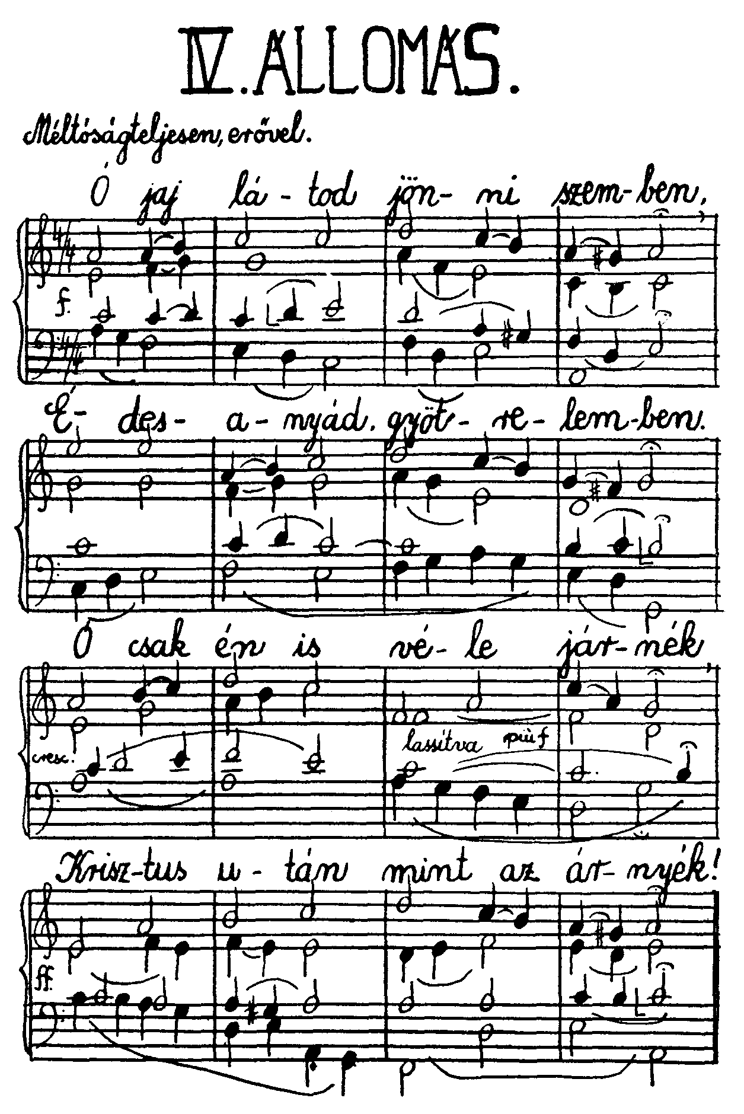

Ötödik állomás: Cirenei Simont kényszerítik, hogy Jézus keresztjét vigye
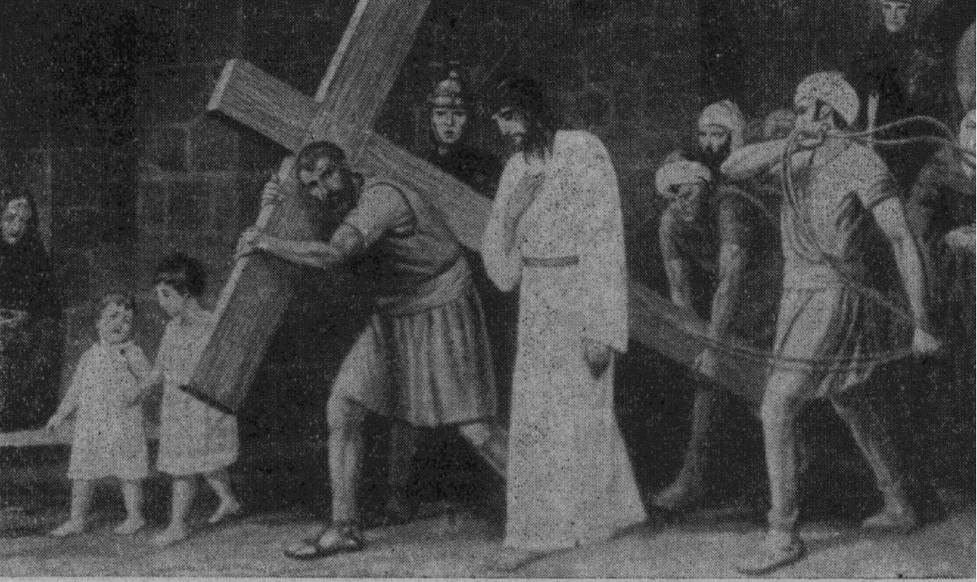

Elmélkedés
A lelkem keresztútjának negyedik fejlődési foka az Istenanyával való találkozás volt. Ezzel átléptem az énvilágom önző határmezsgyéit, – és most új világ tárul fel előttem, lelki fejlődésemnek és kereszthordozásomnak ötödik foka: találkozás az embertárssal!
Cirenei Simont felfogadták, „angariaverunt”, kényszerítették, hogy Jézus keresztjét vigye. Íme, a rossz szolga, aki csak annyit tesz, amennyi éppen kötelessége. De azt, ami kötelesség, – kényszerűségből végzi el becsülettel. Értékét nem látja át. Ő Jézusban nem Isten Fiát, keresztjében sem a Megváltó keresztjét látja. Hétköznapi, szürke emberke ő. Viszi a keresztet, mert kell vinnie, őrá bízták, erőltették. Kénytelen vinni.
Ó, hányszor vagyok én is ilyen kénytelen-kelletlen keresztviselő Simon! Nagy terveket szőve ábrándoztam hősi tettekről, nagyszerű jövőről, és most itt tengődöm hivatali asztalomnál, tanítói katedra előtt görnyedve, kisgyermekem ákombákomjait éjszakákon át javítgatva, itt sínylődöm a kereskedői pult mögött, zajos-füstös gyári termekben. Világmegváltó ábrándokat szőttem, és most tehetetlenül látom tűnni az éveket. Türelemmel hallgatom betegek jajait, vagy védem a védtelent, – és magam védtelenül ki vagyok szolgáltatva az élet ütéseinek. Szebbre, jobbra lettem volna tán hivatott? Tehetségem, képességeim, amelyekkel az Isten megáldott és amelyekkel embertársaimat boldogítani szerettem volna, nagyobbszerű környezetre adhattak volna tán jogot? – És hány „jobb sorsra érdemes” családanya és háziasszony sírja el éppen így a Cirenei Simonoknak ezt a szomorú énekét, felhánytorgatva az életnek, hagy miért kell „cselédsorban” élnie! Hány nagy ambíció törik meg azon, hogy az „állapotbeli kötelességek”, a közösségi élet hétköznapi szolgálatai lehetetlenné teszik az egyéni értékek kibontakozását!
Pedig az a felszólítás, hogy vegyük fel a keresztünket, – a hétköznap megszentelésére is vonatkozik! A nagy szentek, mint pl. egy Szent Alajos, a hétköznap csendjében születnek. Csak aki a mindennapi élet szürkesége fölött győzedelmeskedik, és annak ellenére is ki tudja fejteni egyéni értékét, az lesz egyszer méltó nagy dolgok véghezvitelére. És, ugye: Isten, aki a rejtekben is lát, majd megfizet érte?
De nemcsak Isten lát minket ebben a hétköznapi környezetben, a hétköznapi szürke kötelességek keresztjének viselőjeként! Hétköznapi, szürke emberek is látnak mindegyikünket, akik most tőlem, tőled, mindannyiunktól várják a megváltás tényének aprópénzre váltását, és hogy „Jézusa legyünk” mindannyian egymásnak. „Supportate invicem”, – „viseljétek el egymást” – ez a Cirenei Simonok keresztje, s talán a legnehezebb kereszt épp az, amelyet testvérkéz rak vállainkra…
Ó, ezentúl a bántalmazó, irigy, goromba, bűnös, tűrhetetlen, ideges embertársamban is Jézust látom, őt is Alterego Christinek, Jézus második énjének fogom tekinteni, és kezeimet Tamásként az én felebarátom sebeibe fogom mélyeszteni, együttérző lélekkel. Minden szidalomra, minden bántalomra, csak egy feleletem lesz ezentúl, Tamás szava: Deus, meus et omnia! Én Istenem és én mindenem!

Példák
A hétköznapi munka hősei, a másoktól elszenvedett sértés tűrői, a családi élet szépségének és szenvedéseinek hősei, a betegségek tűrésének hősei, kis dolgok művészei és – akik jelentéktelen emberi külső ellenére világokat mozgattak meg: Szent Genovéva (I. 20), B. Veronika és a „három betű”, amit meg tudott tanulni (I. 51), Szent Románnak poklosokat gyógyító csókjai (I. 219), Római Szent Franciska (I. 248), Nagy Szent Gergely pápa (I. 257), Szent József (I. 283), Svéd Szent Katalin (I. 294), Szevillai, Izidor (II. 15), B. Krescencia (II. 32, csodás keresztje!), B. Herluka (II. 62), Szent Zita (II. 70), Szent Monika (II. 129), Szent Izidor (II. 157), Taigi B. Anna-Mária (III. 3), Szent Kamil betegsége (III. 74), Szent Notburga (III. 296), a családi élet hősei: B. Szerafina (III. 318), B. Armella (IV. 104).

Idézetek
Sanyargassátok tehát tagjaitokat, melyek földiek (Kol 3,5); lélek szerint járjatok;… akik Krisztuséi, megfeszítették testüket a vétkekkel és kívánságokkal együtt. (Gal 5,16.24)
Fogadd el mindazt, ami reád ki van szabva, tűrd el, szenvedve bár, és viseld békével megaláztatásodat, mert az aranyat és ezüstöt tűzben teszik próbára, a kedves embereket pedig a megaláztatás kemencéjében. (Sir 2,4.5)
Éljetek… teljes alázatosságban, szelídségben és türelemben. Szívleljétek el egymást szeretettel. (Ef 4,2)
Vegyétek tehát magatokra, mint az Istennek szent és kedves választottjai, az irgalom indulatát, a jóságot, az alázatosságot, a szelídséget és a béketűrést. (Kol 3,12) Legyetek türelmesek mindenki iránt. (1Tesz 5,14)
Sok emberrel élj egyetértésben, de bizalmasod ezerből csak egy legyen. (Sir 6,6)
Hordozzátok egymásnak terhét, s így teljesíteni fogjátok Krisztus törvényét. (Gal 6,2)

Imádság
Cirenei Simon mellett fájdalomtól roskadozó édes Jézusom! Mily boldog lehettem volna, ha a Te első keresztutadon engem fogadtak volna fel, hogy keresztedet én vigyem, és szenvedéseidet én enyhítsem! De ha ez már nem is lehetséges, add meg nekem legalább azt a kegyelmet, hogy a mindennapi élet szürke csendjében titokban is kész örömmel és holtraszántan tudjam vinni a hétköznapi élet állapotbeli kötelességeinek nehéz terhét, és ezzel a részvevő lélekkel tudjam viselni embertársaimnak hibáit, a sok sértés és megbánás közepette reám váró kereszteket! Add, hogy mindnyájan napjai lehessünk környezetünknek, és Te mintegy megtestesülve bennünk, engedd lehetővé válni, hogy Neked tegyük, amit atyánkfiai közül egynek is cselekedünk, – hogy így egykor valóban kiérdemeljük az ítélet napján dicséretedet, ha most a felebaráti szeretet örömeinek és keresztjeinek viselését a Te dicsőségedért és szerelmedért vállaltuk. Amen.

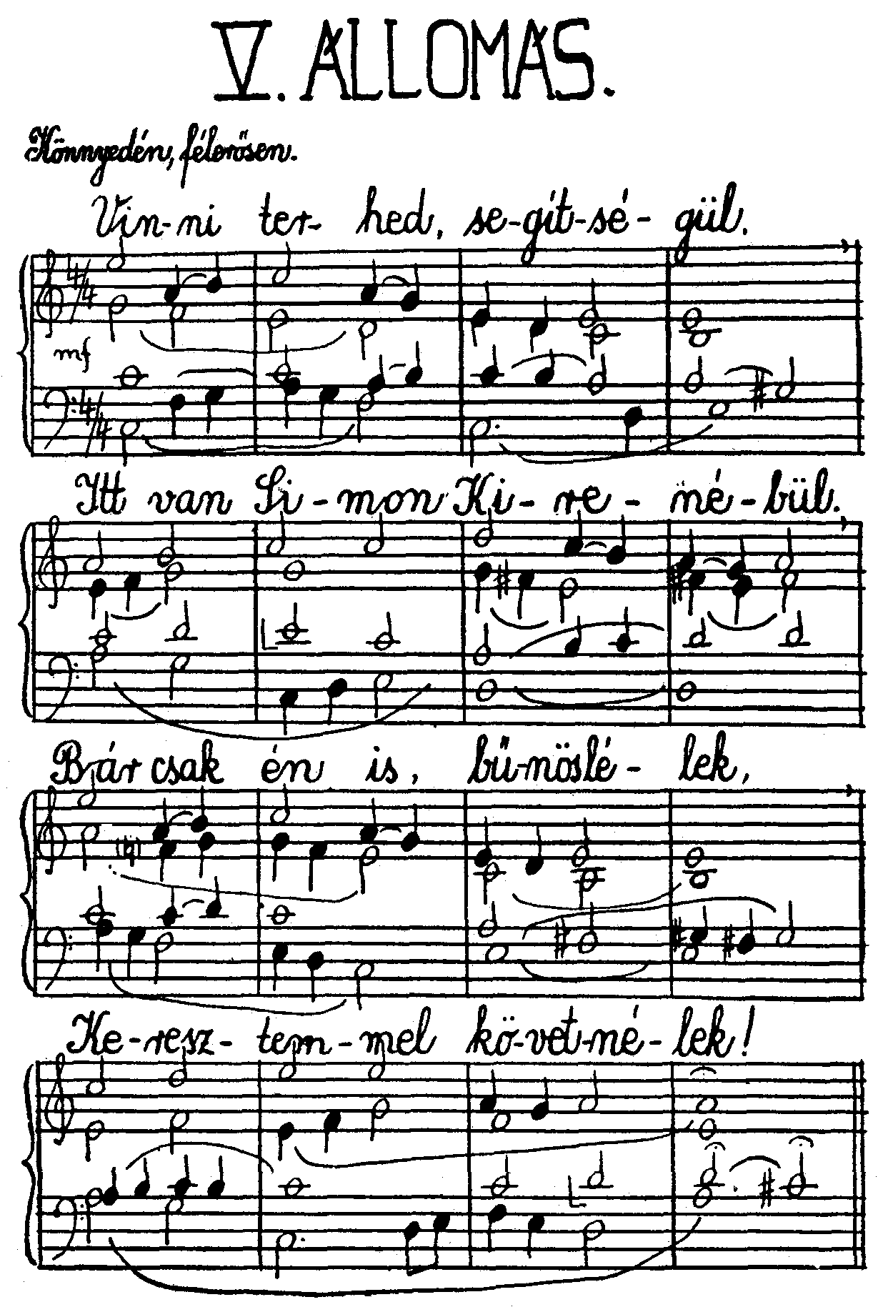

Hatodik állomás: Veronika letörli kendőjével Jézus verítékét
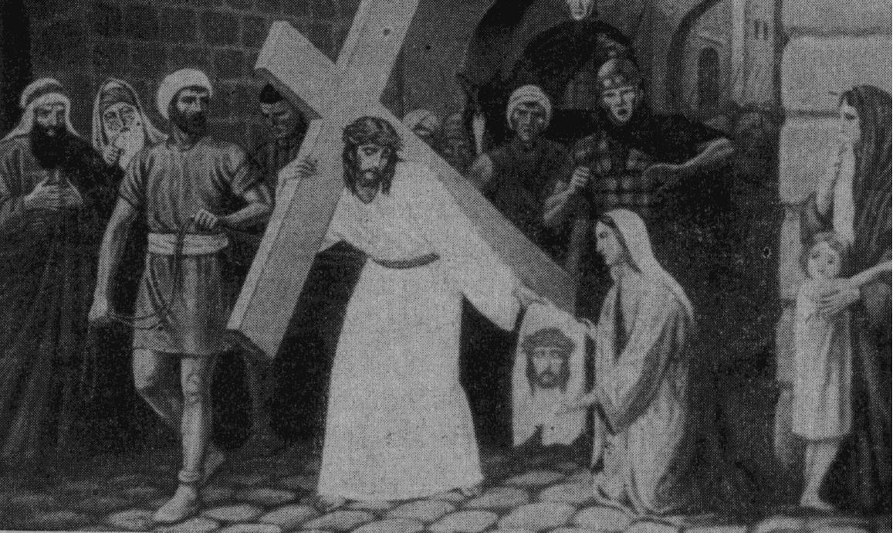

Elmélkedés
A Szűzanyával való találkozásunk, a segítő és megszentelő kegyelemben való részesülésünk jelzi a mi keresztutunkon a szentek közösségébe való belépést. Az isteni kegyelmek szent közössége avatja azután mindennapi kényszerű kötelességeink végzését természetfölötti cselekedetekké. Mi lesz tehát ezután lelki keresztút-fejlődésünknek hatodik foka?
Íme, Veronika könnyező szemmel, szeretettel kitüzesedett orcával, remegve nyújtja oda a kínnal vérző Üdvözítőnek a hófehér kendőt! És az Úr aléltan, erőtlen kézzel nyúl a lepel után, – rányomja verejtékező arcát, a fehér lepel mohón issza be a véres verejtéket… És amikor Jézus visszaadja a könyörületes asszonynak a kendőt, – a legszebb ajándékot adja, melyet valaha ember Istentől kaphatott: a vérző Istenarc lenyomatát… Az egyetlen kép Krisztusról nem a Tábor hegyén diadalmasan színét glóriássá változtató Jézusarcról maradt meg, nem a gyermekeket áldó Jézus arcát, nem a feltámadtnak dicsőséges arcát örökítette meg számunkra a Gondviselés – hanem egyedül a vérző, a szenvedő Krisztusról van képünk!
De nemcsak Veronika kendőjén… Mindenki, aki a krisztusi keresztutat járja, lelke fehér leplén őrzi ennek a vérző és szenvedő Arcnak tükörképét. Minden lélek lehet Isten képének visszatükrözője. Az isteni igazság, jóság, szépség és szentség lelkünkre nyomja ismertetőjegyeit, – és ez a tükörkép csakis Jézus vérző és szenvedő Arcán, könnyes tekintetén keresztül átszűrődve válik bennünk valósággá!
Veronikát nem kényszerítették arra, hogy Jézus fájdalmát enyhítse, nem úgy, mint Cirenei Simont. Bárcsak én is ilyen belső tűztől hevítve, a Jézusarc után vágyódva tárnám oda önként lelkemet a drága Úr elé! Nemcsak kényszerű kötelességeket teljesítve, hanem önként, ihlettel, lendülettel, áldozatos lélekkel! Ha tehát köteles imáimat elvégeztem, nem ezekben fogom egyedül és tökéletesen fellelni Jézus arcát, hanem azokban az imákban, amelyeket önként, szeretetből, az Istenbe való elmerülés vágyával, a természetfölötti világnak ez anyanyelve iránt érzett lelkesülésből, Jézus iránti könyörületből, vele együtt szenvedni akarásból, „compassio”-ból végzek. Veronika fehér leple: elmélkedéseim, fohászaim, lelki olvasmányaim, esti lelkiismeretvizsgálatom, a napi külön szándékomnak reggeli megújítása, megőrzése és megvalósítása a nap folyamán.
Veronika fehér leple: ha hivatásbeli kötelességeimet buzgalommal kiterjesztem, ha életemnek külön tartalmat és magasabb értelmet adok azzal, hogy önként feláldozom magam Istennek, az Egyháznak, a katolicizmusnak, az egyetemes emberi megszentelődésnek. Veronika fehér leplét tartom kezemben, ha apostolkodó, missziós lélekkel a rosszért jóval fizetek, ha a szeretetlenség tüzét áldozatos szeretettel oltogatom, ha az elégedetlenség, konokság és kérkedés viharzó hullámcsapásaira a tűrés, alázat és békülékenység olaját öntöm.
Veronika-kendő a lelkem, ha már gyermekkoromtól kezdve vagy még fiatal éveimben, a saját képességeim, tehetségeim szerint választva, valami külön munkálkodási területre vetem magam, ahol egészen egyéni módon fejthetem ki erőmet, ahol egészen sajátos passziók keretében szolgálhatom kedvvel és kedvtelésből Isten dicsőségét, ahol értelmem a maga különös módján keresheti Isten igazságát, ahol akaratom sajátos eszközökkel valósíthatja az örök jót, és ahol érzelem- és alkotásvilágom rendkívüli fokban tükrözheti az örök szép ihlető sugarát.
Ez a különös és sajátos alkotási terület, amelyen tehát a rendes hétköznapi kötelességeken felül kell helytállanom, ölelje fel egész valómat, – és kívánjon bár az állapotbeli kötelességeken felül is még egy „egész embert” tőlem, tartozzék akár a tudományok, akár a művészetek, akár az irgalmasság közjót szolgáló jócselekedeteinek körébe, – azért mégis tükrözze mindig Jézus Arcát, indítékai legyenek mindig természetfölöttiek.
Akinek lelke olyan fogékony Jézus Arcának tükrözésére, mint Veronika kendője, – az képtelen a semmittevésre és unalomra, mert állandó természetfölötti befolyásokra, indításokra, sugallatokra kell hallgatnia, és a Szentlélek hét ajándéka ömlik el lényén. Értelmét éltetni fogja az Értelem, Bölcsesség és Tudomány Lelke, akaratát a Jótanács, Erősség, Istenfélelem Lelke indítja majd, és érzelmeire a Jámborság áhítatos Lelkének tüze csókolja rá imában és önmegtagadásban a Szent Kereszt jelét.
Szállj rám, életadó Lélek!

Példák
Az önként vállalt áldozatok hőse: Alamizsnás Szent János (I. 87), az imádság hőse: Ferreri Szent Vince (II. 20), a sajátos hivatás hőse: Naziánzi Szent Gergely (II. 150), isteni hívás embere: Páduai Szent Antal (II. 288), vö. Szent Cecília sajátos élethivatását, a „mennyei muzsikát” (IV. 241), továbbá Bold. Frà Angelicónak, a csodás Mária-képek festőjének életformáját (IV. 379), önként vállalt nagy hivatások: Szent Cirill és Metód (III. 26), Postel Szent Mária Magdolna (III. 66), Kenti Szent János (IV. 89).

Idézetek
Minden viselkedésben szentek legyetek, mert írva van: Szentek legyetek, mivel én szent vagyok. (1Pét 1,15-16; Lev 19,2)
Ne fordítsd el tőlem arcodat. (Zsolt 26,26; 9,68.18; 101,3)
Isten, állíts minket helyre, ragyogtasd fel arcodat, hogy megszabaduljunk. (Zsolt 79,4)

Imádság
Vérző és verejtékező drága Krisztusarc! Ó, mennyi csodálattal és szeretettel tárom eléd szegény bűnös lelkemet, a szenvedélyek rabságában vérző énemet, a pusztulás utálatosságával halálharcot vívó személyiségemet! Ó borulj reám, mennyei örök Atya, táplálj szent testeddel és véreddel, üdvözítő Jézusom, ihless meg engem, hét ajándék szent Lelke: Ne fordítsd el tőlem arcodat! Adj angyali fehérséget e léleknek, amelyet drága áron váltottál meg, mennyei Atyám, egyetlen Fiad vérével fizetve váltságdíjat. Vésd szívembe igazságod, jóságod, szépséged és szentséged csodálatos tükörképét, és égess az önként elszenvedett áldozat szent tüzével, hogy miként a Veronika-kendőn, úgy rajtam is kiverődjenek a vérző Jézusarc szent vonásai, hogy buzgalommal vállalt imaáldozatom, elmélkedésem, lelkigyakorlataim ihletettsége és sajátos alkotó tetterőm szentsége érdemessé tegyen engem egykor a Te mennyei dicsőséged isteni Arcának édes fénykörét látni és élvezni örökkön-örökké. Amen.

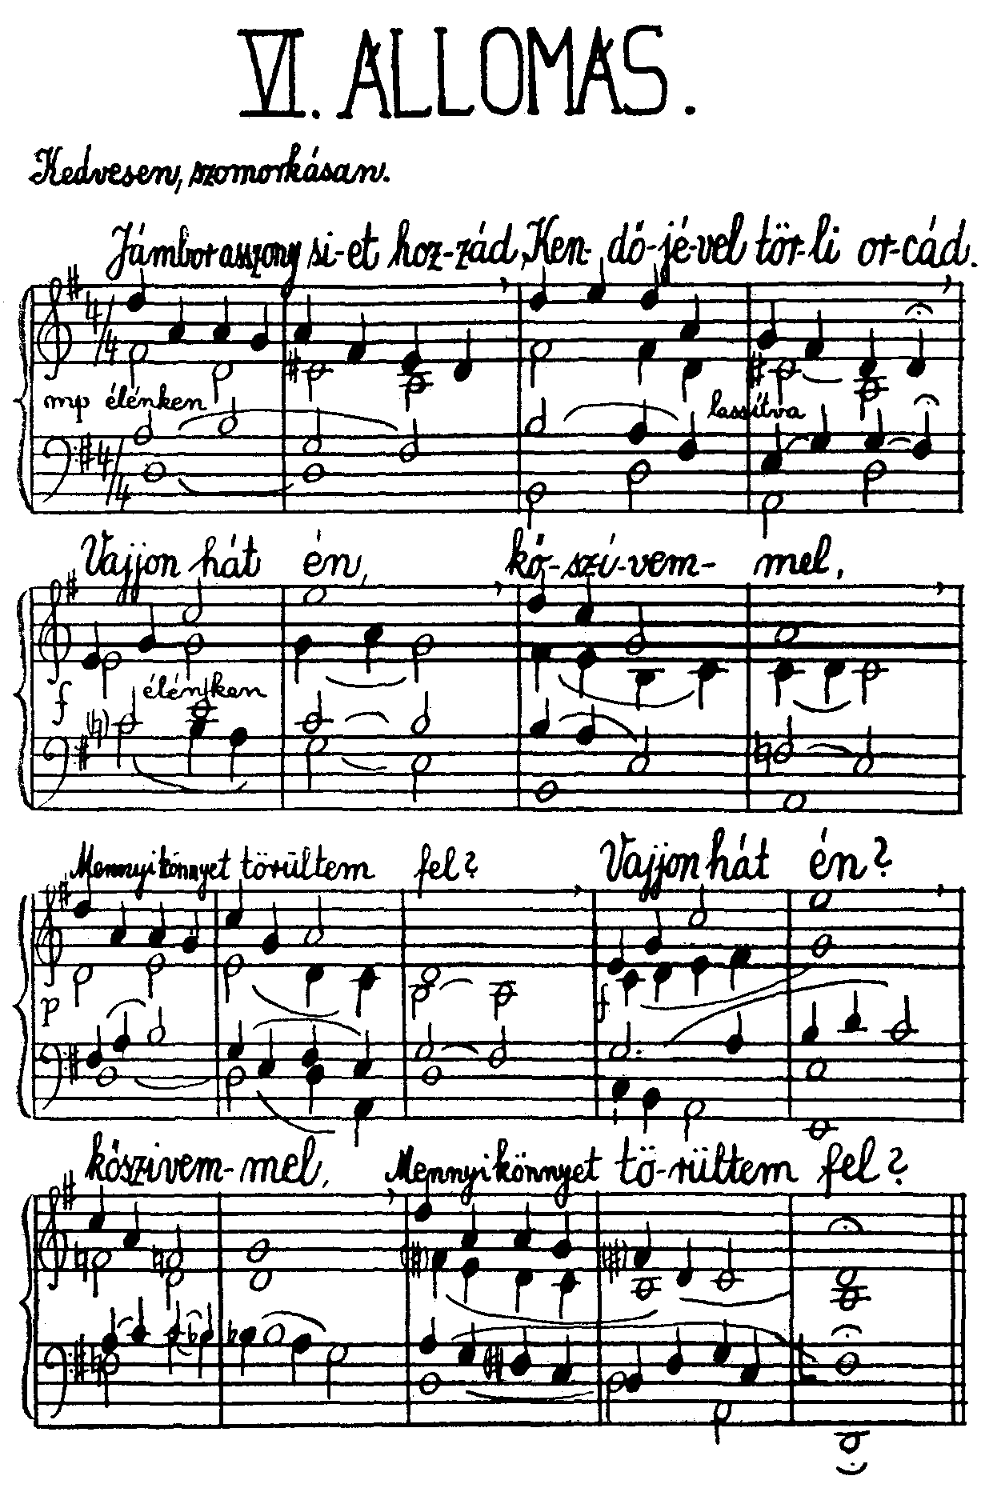

Hetedik állomás: Jézus másodszor roskad le a kereszt terhe alatt
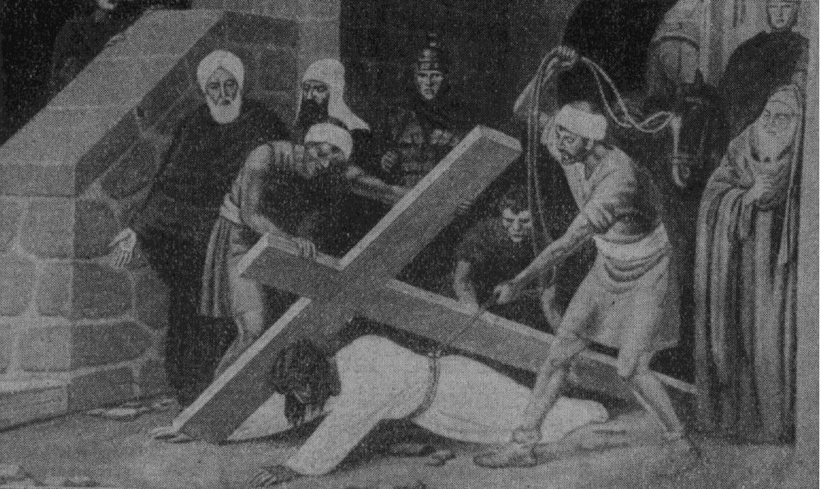

Elmélkedés
Ó édes Jézusom! Mily nagy lehet bűneink súlya, hogy ha Neked, az ártatlanul szenvedőnek nem volt elég csak egyszer földre buknod vezeklő keresztutadon! Nem volt elég csak egyszer, hogy esés közben vérezzél a sziklás úton? Most Cirenei Simon segítsége, szűz Anyád vigasztaló látása, Veronika figyelmes szeretete után még jobban elgyengültél, és újra leroskadtál? Milyen nagy lehetett lelkeden az a teher, amelytől ennyire elerőtlenedtél, amely ennyire a földre sújtott? Ó tudom, ismét egy isteni jelet akartál nekem emlékül adni a Te keresztutadról!
Hányszor gondoltam én, amikor már elhagytam az önmagam sorsa iránt való aggódás önző világát, amikor már beléptem a mindennapi megszentelődés, a mások verejtékét törlő áldozatosság szent közösségébe, hogy most már azután „szövetséget kötöttem” az Éggel, a Gondviseléssel, saját sorsommal, hogy most már ment vagyok a további elesésnek még lehetőségétől is! Hiszen máris szent életet élek, gondoltam. Másokért égek, a Krisztus-arc vonásai lelkemen. És ez a szent bélyeg megóv engem majd minden további leroskadástól. És mennyire tévedtem! Ahogyan Neked, édes Jézusom, le kellett újra és újra roskadnod keresztutadon, éppúgy nekem is mindig újra és újra kell lerogynom, elerőtlenednem az emberi élet kínjainak és a szent életre való törekvés vérző sebeinek fájdalma miatt. Most már tudom, hogy én sem lehetek ment soha egy „második eleséstől”. Csakhogy most ezt a második leroskadást egy magasabb síkban, nagyobbszerű fokban kell elviselnem.
Elesésem most már nem a magam sorsának megpecsételése. Hiszen a Szűzanyával való találkozásban a szentek egyességébe olvadtam, a hétköznapomat ugyancsak keresztet hordozó embertestvéreimnek áldozom, önkéntes buzgóságomban Jézus Arcát tárom eléjük, mindenkinek verejtékét én akarom letörölni. De most, drága testvéreim, értetek, értetek akarok a keresztúton Jézussal földre roskadni! Elesettségemet most nem magamért, hanem értetek ajánlom fel áldozatul. Ó, mily boldogság nekem értetek, szeretteim, reám bízott, istenáldotta drágaságaim, alattvalóim, betegeim, gondozottaim, szegényeim, tanítványaim, lelki gyermekeim, szolgáim, ápolóim, értem fáradozó, véres verejtékkel értem dolgozó kiszolgálóim, házi és hivatali alkalmazottaim, alantasaim és ti is parancsolóim, de ti is mind jótevőim és ellenségeim, akiknek az élet javait egyaránt méltatlanul köszönhetem, – mily boldogság nekem értetek ajánlanom fel erőtlenségemet, elbukásaimat, kísértéseimet, leroskadtságomat, öregedő tehetetlenségeimet engesztelő áldozatul! Mindent tiértetek!
Így leszek keresztutamon Krisztus második énje – és így leszek Jézusom megváltói művének folytatója.

Példák
A másokért vállalt üldöztetés és szenvedés hősei: vö. Szent Julián és Bazilissza csodás életét (I. 41), továbbá Szent István első vértanú imáját ellenségeiért (IV. 384); vagyonukat és életüket adták másokért, idegenekért, felebarátaikért: fogolykiváltó Nolaszkó Szent Péter (I. 121), Mathai Szent János (I. 151), Istenes Szent János (I. 244); egész életük mások szolgálatában folyt le: Néri Szent Fülöp (II. 216), Kláver Szent Péter (III. 313), Xavéri Szent Ferenc (IV. 288).

Idézetek
Szeresd felebarátodat, mint tenmagadat: én vagyok az Úr! (Kiv 19,18)
Arról fogja mindenki megismerni, hogy az én tanítványaim vagytok, ha szeretettel vagytok egymáshoz. (Jn 13,34.35)
Nagyobb szeretete senkinek sincs annál, mintha valaki életét adja barátaiért. (Jn 15,13)
Fiacskáim! Ne szeressünk szóval, se nyelvvel, hanem cselekedettel és igazsággal. (1Jn 3,16-18)
Ha ellenséged éhezik, adj neki enni, ha szomjazik, adj neki vizet inni; az Úr megfizeti neked. (Péld 25,21.22)
Atyám, bocsáss meg nekik, mert nem tudják, mit cselekszenek! (Lk 23,34)

Imádság
A keresztúton másodszor leroskadó édes Jézusom! Engedd, hogy a Te példád lelkesítsen, ha magamat porig alázva a földön fetrengeni látom. A Te példád vigasztaljon, ha vélt és állítólagos életszentségemet emberi gyarlóságom porig sújtja és pellengérre állítja. És ha talán bennem is egyszer a „korrekt emberek” dölyfe, a büszke öntudat vélt bűntelenségének féktelen hevében mások élete fölött pálcát törni akarna, úgy engedj engem inkább újra meg újra leroskadnom mindazokért, akik erre az én áldozatomra rászorulnak, mindazokért, akiket szeretek és azokért is, akik nem szeretnek. Hadd tanuljam meg a megváltó szenvedés sorsát embertestvéreim lelkiüdvéért áldozati bárányként elviselni. Ha pedig megzavarna az a tapasztalás, hogy e földi életben mindig csak a jók szenvednek, a gonoszak pedig bántatlanul űzik sátáni játékukat, úgy engedd, Uram, megvérezni homlokomat és roskadozó térdeimet a földi Koponyák hegyének sziklás útján, hogy ne jusson soha eszembe az isteni Gondviselés titokzatos útjainak miértjét oktalanul feszegetni és meghánytorgatni, hanem minden kérés megoldását arra a boldog pillanatra halasszam, mikor, Jézusom, a Te drága Arcodat először láthatom meg, Téged dicsőítve mindörökkön-örökké. Amen.

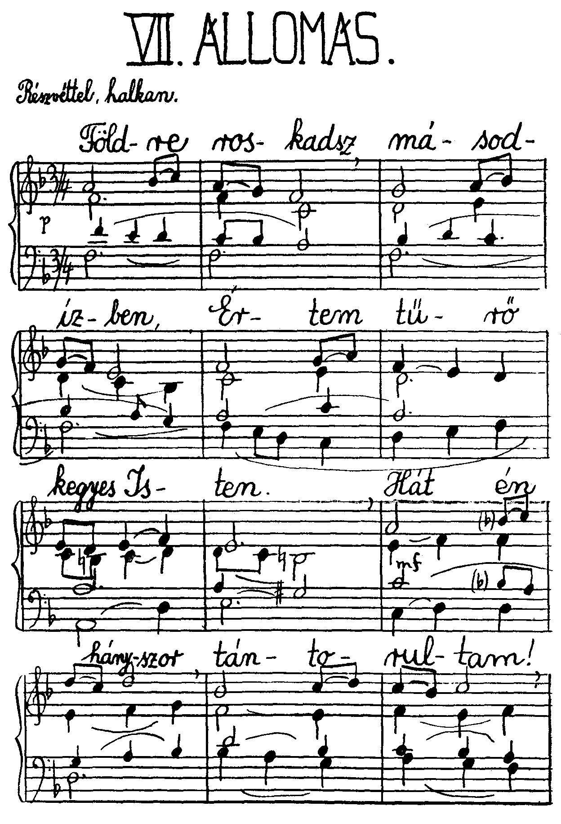

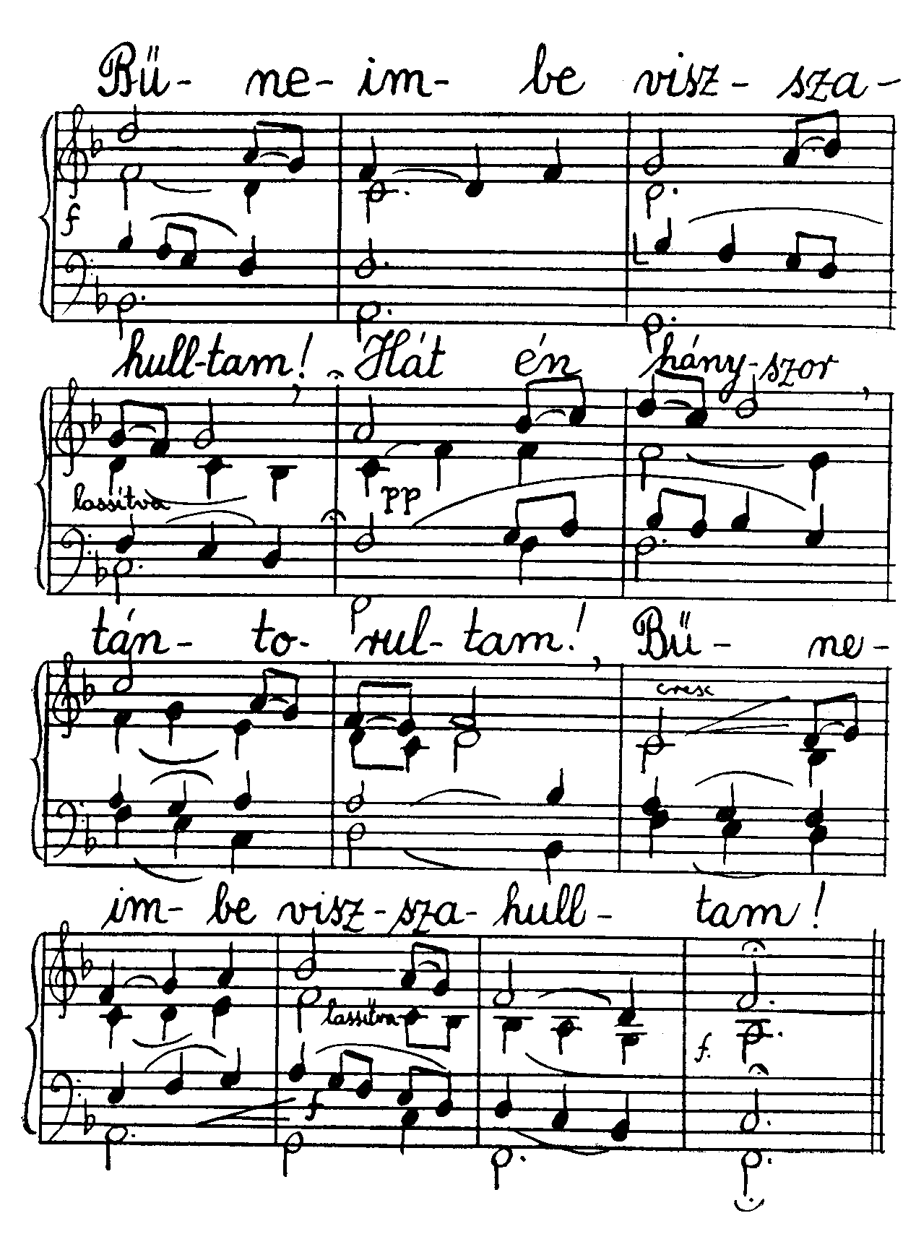

Nyolcadik állomás: Jézus szól a síró asszonyokhoz
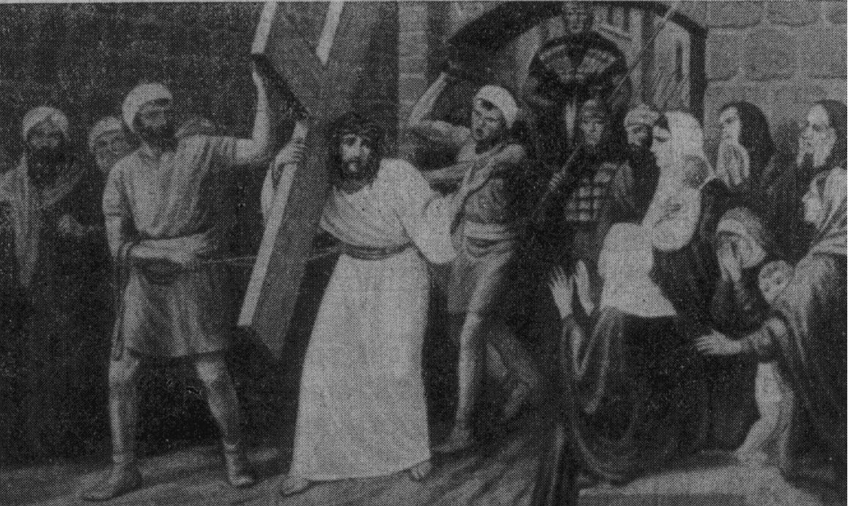

Elmélkedés
És a nagy „miért?” mégis elém áll. Miért siratják az asszonyok a szenvedő Jézust? Miért mondja nekik az én Üdvözítőm, hogy Jeruzsálem leányai ne őt sirassák, hanem csak saját maguk és fiaik miatt sírjanak? Miért művelik, édes Jézusom, ezt a sok gyalázatot éppen te rajtad, a zöld ágon, üdvösségünknek olajágán? Miért kellett annyit szenvedned értünk, Uram, Te a keresztfának véresen kivirágzott oltóága? Miért? Miért?
A bűn! Ez az a rettenetes valóság, amely Istent arra késztette, hogy világszeretetében egyszülött Fiát adja értünk. A bűn az, ami engem is kényszerít, hogy Jézus keresztútját járjam. A magam bűne és az a sok-sok gonoszság, amellyel az emberiség naponkint, a nap minden órájában és percében Isten haragját az egész természet és az egész teremtett mindenség ellen felgerjeszti. Az ember, akinek az egész teremtett világ nevében kellene az angyalok istendicsőítő énekkórusát kiegészítenie és az Eszme megdicsőülését testté váltania, – éppen az ember feszíti keresztre szabadakaratával az Isten Szerelmét!
Ki váltja meg tehát azt a sok-sok elkárhozásra indult bűnöst? Ki teszi jóvá azt a sok igazságtalanságot, amelyet a jelen szomorú világtörténelmében az emberek szinte percről-percre elkövetnek? Ki hozza végre egyensúlyba az igazságos Atyának mérlegét? Talán a bűnösök maguk eleget tehetnek bűneikért? Tudom, ott van Jézus szentséges Szíve, ott van a Szűzanya tisztaságos Szíve, – ők tesznek eleget mindezért! De azért neked is, lelkem, mint még sok más krisztusi léleknek is, fel kell venned Krisztus keresztjét, mert Krisztus kínszenvedése és kereszthalála megváltott ugyan mindnyájunkat a bűn hatalmából, jóvátette ugyan Isten szörnyű megbántását, – de nem üdvözít saját hozzájárulásunk, közreműködésünk nélkül.
Azért hát rajta, lelkem! Sirasd meg először a magad bűneit! Tégy eleget értük azzal, hogy Jézus keresztjét viszed. Azután sirasd meg az egész emberiség bűneit, áldozd fel magadat jóvátételül egészen a leroskadásig!
És azután zengj dicsőítő himnuszokat a lelked mélyén felhangzó természetfölötti harmóniák hangján! Áradjon szét lelkeden az anyagban megvalósított szellem és a szellemben megdicsőített anyagvilág nagy mindenségének örök boldogító dala, mert hiszen most már tudod, én lelkem, hogy csak egy szükséges és csak egyetlen kincs és egyetlen boldogság van e földön: a bűntelenség. „O quam pulchra est casta generatio cum claritate!”
Ha ez megvan, úgy az erények glóriája övez, ha ez nincs meg, – úgy sírj, sírj és javulj!

Példák
A bűn utálatosságára és borzalmaira sok szent mutatott rá tanításával, szintúgy sokan vannak a szentek között, akiket a bűnbánat hőseinek nevezhetnénk: Folignói Szent Angéla (I. 24), Szent Özséb (I. 69), Szent Anzelm (II. 77), Szent Ambrus (IV. 313), Gualbert Szent János (III. 47), a keresztviselő Borromei Szent Károly (IV. 149), valamint a bűnbánók: Szent Mária Magdolna (III. 94), Kortonai Szent Margit bűnbánó (I, 194), Egyiptomi Szent Mária bűnbánó (II. 27).

Idézetek
Életed minden napján pedig eszedben legyen az Isten: vigyázz, hogy soha bűnbe bele ne egyezzél, és ne hagyd figyelmen kívül az Úrnak, a mi Istenünknek törvényeit. (Tób 4,6)
Fuss a bűntől, mint a kígyó színétől. (Sir 21,2-3)
Minden dolgodban gondolj a végedre, akkor sohasem vétkezel többé. (Sir 7,40)
Mert a bűn nem fog uralkodni rajtatok, nem vagytok ugyanis már a törvény alatt, hanem a kegyelem alatt. (Róm 6,14-23)
A bűn egy ember által jött be a világba, és a bűn által a halál. (Róm 5,12)
Tartsatok bűnbánatot, mert közel van a mennyek országa. (Mt 3,2; 4,17)

Imádság
Ó vérző, könnyekkel síró édes Jézusom! Szabadíts meg engem a bűnöktől, fordítsd el drága arcodat tőlük, hintsd meg könnyeiddel és az én könnyeimmel, hintsd meg a bánat izsópjával tisztátalan lelkemet és add, hogy megigazulva „erőssége lehessek atyámfiainak”. Hadd vehessük le végre mindannyian tökéletes bánatunkkal szent válladról a keresztet, hadd legyünk részesei a legnagyobb földi boldogságnak, a bűntelenségnek, hadd legyünk birtokosai a legnagyobb földi kincsnek, az erényességnek, hogy bánatunkon megenyhülve édesatyai mosolyoddal fogadhass minket, amikor a halál kiragadta már kezünkből vezeklőövünket, és amikor már a halál érintésére vezérlőostorunk csapásai ellankadnak, – hogy azután a mennyei karok vidámságának vigasztalása közepette vonulhassunk be örök dicsőségünkbe, ahol minden e földi bút és bánatot feledve csak Téged lássunk, és a megfoghatatlan Szentháromságot csodálhassuk örökkön-örökké. Amen.

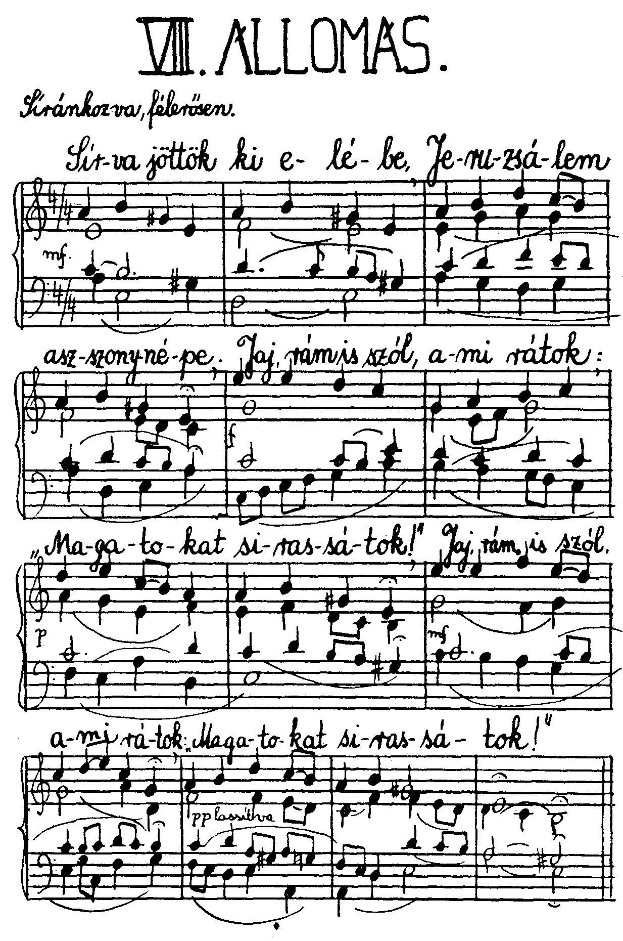

Kilencedik állomás: Jézus harmadszor roskad le
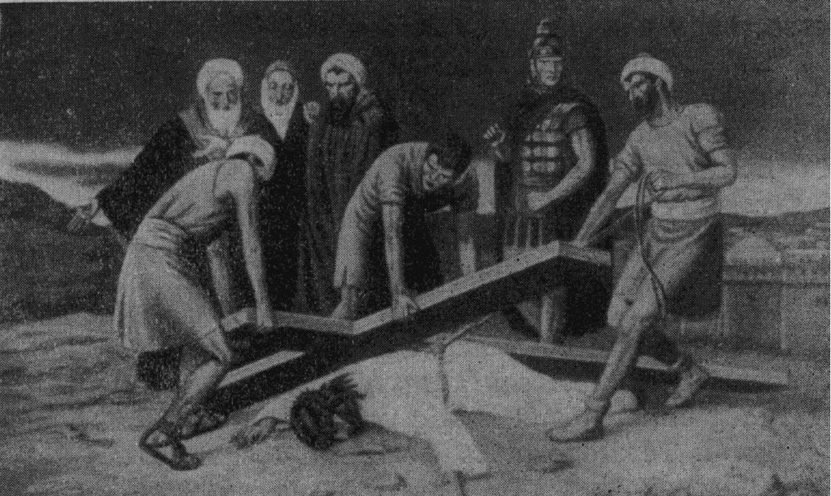

Elmélkedés
Elítéltem magam, örömmel öleltem magamhoz keresztemet, – és leroskadtam terhe alatt: felismertem, hogy épp ez a „krisztusi kereszt” isteni ismertetőjegye… És a Szűzanyán keresztül felvétettem a szentek közösségébe. S akkor új élet kezdődött számomra. A mindennapi élet kötelességei és Isten akarata lettek keresztem, – és ezzel Isten képe rajzolódott lelkemnek Veronika-kendőjére. Megtanultam egy magasabb régióban földre roskadni keresztem súlya alatt: mindent másokért, embertestvéreimért, a „küzdő Egyházért”! Erre az a felismerés késztetett, hagy a legnagyobb boldogság a bűntelenség.
És a bűntelenség mégsem mentesít végleg az újabb elesésektől, a még nagyobb, még fájdalmasabb és még erőtlenebb leroskadástól, földreborulástól.
Ezt akarja a szenvedő Jézus az ő harmadik leroskadásával szívembe vésni: van még nagyobb kincs is, mint a bűntelenség, van a földre roskadásnak egy még magasabb régiója, – az istenszeretet!
Jézust, a végtelenül szent és bűntelen Istenembert földre sújtja a vérveszteség, a szomjúság, a kín, a halálos fáradtság. Már nemcsak keresztjét nem tudja vinni, hanem még önnön testét is alig tudja a keresztúton tovább vonszolni. Térdreborul… és ez a leroskadása fejezi ki a Fiú alázatos szerelmét az örök Atya iránt. Mintha már most is így kiáltana: Atyám! miért hagytál el engem? Pedig mind e szenvedést irántad való szerelmemből viselem!
Földi életem kálváriaútján íme új korszak kezdődik, lelkem keresztút-fejlődésének kilencedik foka. Mi volna, ha ezentúl nem azért viselném el a keresztem súlya alatt szívembe nyilalló összeroppanásomat, mert ez földi sorsom, vagy mert ezzel résztveszek a megváltás művében, mert ezzel embertársaimért bemutatott áldozat vagyok, – hanem egyedül azért, mert az istenszeretet tüze ég lelkemben!? Mindent Isten szerelméért! Mindent Jézus szerelméért!
Íme, Uram, – ha bűntelen életet élnék is, újra le kell roskadnom, földre kell tiportatnom. De most már még magasabb szempontból nézem ezt a lesújtottságomat: most már áldozati bárány akarok lenni szerelmed mennyei oltárán. Most már azért viselem szótlanul, mert végtelenül szeretlek! Ha eddig megfosztottam magam mindentől, – most már engedem magam önként kifosztatni teljesen, hiszen térdrehullásom Veled egyesít, édes Jézusom, lelkem mennyei Jegyese! Ez a térdrehullás jelentse, hogy szolgálni akarok Neked, Uram, mindhalálig, mint ahogyan Te is szolgáltál az Atyának és a bűnös emberiség megváltásának mindhalálig. Tudom, hogy a valódi istenszeretet nem érzelmekben rejlik, hanem tettekben. Az szeret Téged, Istenem, aki megtartja a parancsolatokat. Igen, ezentúl mindent megteszek, amit tőlem kíván szent Fölséged, még egy jottányi se hiányozzék parancsolataidból, – hogy azután én is mondhassam keresztre szegezve: Beteljesedett!
Teljesedjék be rajtam is szent akaratod. Ne múljék el tőlem a pohár, hadd igyam ki fenékig…
De ahogyan Te szeretted a világot, mennyei Atyám, ahogyan egyszülött Fiadat adtad érte, ahogyan Szentlelked „lebegett a vizek fölött” a teremtéstől egészen az első pünkösdig, beárnyékolva természetet, Szűz Máriát, apostolokat, mindeneket, – úgy én is eggyé akarok forrni Jézussal, azonosulni akarok vele, úgy akarom érezni a Jézus iránti szerelmemet, a lelkem mennyei Jegyesével való végtelenül és kimondhatatlanul boldogító egyesülést, hogy az érzelmeim erejétől elolvadjak, mint a viasz a tűzben, lelkem feléd hullámozzék, mint ahogyan a patakok és folyók feltartóztathatatlanul a világtengerbe ömlenek.
Nem Isten iránti hálából viselem tehát ezentúl keresztemet, nem a várt természetfölötti vigasztalás és jutalom reményében, nem azért, mert Isten elhalmozott tehetséggel, sikerrel, minden földi jóval, nem kötelességből, azért, mert a keresztviselés a mennyei birodalom polgárainak jellemzéke, – hanem egyes-egyedül a mártírok győzelmes istenszerelme ihlet, mert: Ő énbennem, és én Őbenne, mert Jézus énemmé lett, és énem Jézusba olvadt.
Érzem, érzem, „ó szép Jézus”, érzem közellétedet, – és mennyei boldogság, a mennyei jegyesek szerelme, az Amor Sanctus égeti lelkemet!

Példák
Az isteni szeretet hősei: Szent Benedek (I. 291), Szent Mechtildisz (II. 34), Kölni Boldog Krisztina (II. 316), Escobar Boldog Marina (III. 34), Szent Kajetán és az „isteni szeretet társulata” (III. 164), Szent Gertrud (IV. 214) és Szent János apostol. (IV. 388).

Idézetek
A tűz mindenkor égjen az oltáron. (Lev 6,12) Szeresd az Urat, a te Istenedet teljes szívedből, teljes lelkedből és teljes erődből. (MTörv 6,5)
Amint engem szeretett az Atya, én is szerettelek titeket… Ez az én parancsolatom, hogy szeressétek egymást, amint én szerettelek titeket. (Jn 15,9.12)
Éljetek szeretetben, amiként Krisztus is szeretett minket s odaadta magát értünk áldozatul, jóillatú áldozatul az Istennek. (Ef 5,2)
Maga az Atya szeret titeket, mivelhogy ti szerettetek engem. (Jn 16,17)
Aki parancsaimat ismeri és azokat megtartja, az szeret engem. Aki pedig engem szeret, Atyám is szeretni fogja azt. (Jn 14,21)

Imádság
Ó, isteni szerelemtől földre roskadó Jézusom! Szerelmed édessége mint valami mennyei honvágy árasztja el lelkem. Add, hogy ha már tettekben beteljesedtek rajtam az örök élet igéi, – melyek Nálad vannak, ha már az isteni akarathoz megtanultam igazodni, hadd tanuljak gyönyörködni Isten szépségében, nemcsak a fiú szerelmével atyja iránt, nemcsak a barát hűségével a baráthoz, hanem a jegyes ölelésével… Engedd fejemet kebleden nyugodni, mint azt legkedvesebb tanítványodnak megengedted. Engedj Beléd felejtkeznem. Vonzzad lelkemet Magadhoz, és engedd, hogy én is vonzzalak magamhoz, mélyen sóhajtva szívjalak lelkembe, mint a havasi rétek virágillatát. Kápráztass el szépségeddel, tölts el boldogságoddal! Lemondtam mindenről Érted, szenvedek, keresztet viselek Érted, embertársaimat is éppoly mélyen szeretem, mint Téged, mert Téged szeretlek bennük. Ellenségeimnek is ezt a szeretetet osztom ki. És most az élet teljére, a legnagyobb létteljességre, a legtökéletesebb életigenlésre vágyom, nemcsak részvétben, nemcsak jóakaratban, nemcsak baráti mosolyban, hanem az istenjegyesi ölelésben is, amelyben kitartani akarok akkor is, ha meg is vonnád tőlem jelenlétednek boldogító érzését… Mert jegyeseddé lenni lelkem glóriája, – hadd legyen lelkem is a Te glóriádnak egy halvány, szerény kis sugara! Hiszen nemcsak vendégem, társam, barátom, hanem lelkem jegyese is vagy a szentáldozásban, édes Jézusom! Anima Christi sanctifica me! Krisztus Lelke, szentelj meg engem! Amen.

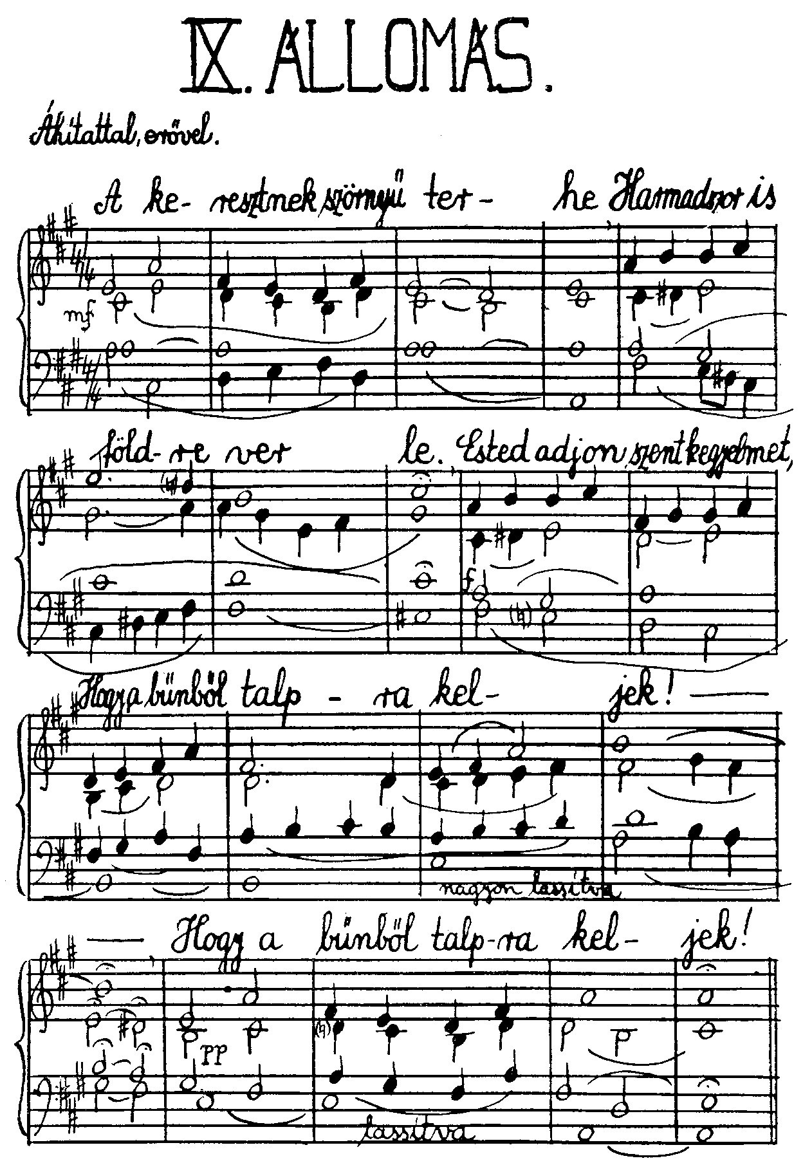

Tízedik állomás: Jézust megfosztják ruháitól és epével itatják
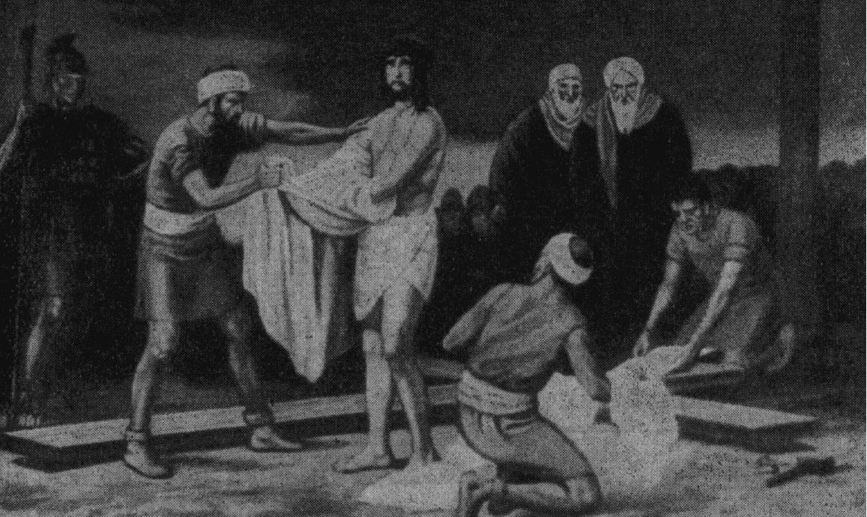

Elmélkedés
Jézus engedi, hogy a keresztrefeszítés előtt teljesen kifosszák. Csak az isteni szerelem ihletettségében teszi ezt.
Eddig mindentől én is saját magam fosztottam meg magam: most Jézus iránti szerelmem és természetfölötti hitem fénye késztet, hogy engedjem magam embertársaim által is mindentől megfosztani… nunc alius cingit me… Idáig csak a hit útján juthatok el…
De ez a kifosztottság voltaképpen a legnagyobb szabadság. Mindent eldobok magamtól, mert a Jézus iránti jegyesi szerelmem és az én csalhatatlan hitem által végleg felvilágosított értelmem tisztán látja már az abszolút isteni igazságot. Ha bírom is a földi javakat, úgy bírom őket, mintha nem is az enyéim volnának. Ha boldogok a „lélekben szegények”, úgy ez azt jelenti, hogy ők teljesen megszabadították értelmüket a földhözkötöttségtől, és teljesen közömbösek lettek minden földi sors iránt. Ez a szent szegénység lényege. A szerzetesek szegénységi fogadalmat tesznek. De nemcsak a szerzetesek, hanem bárki más, én is és mindannyian csak akkor érhetjük el az isteni tökéletesség legmagasabb fokát, ha e világ sara valóban csak bokánkig ér, szívünkhöz fel nem hatol, ha bármily pillanatban kifoszthatnának mindenünkből, mert a világ dolgai iránt táplált szent közönyösségünk által Istent, az Atyát és benne az abszolút igazságot dicsőítjük meg a föld és sár erejétől és vonzásától megszabadult elménkben.
Ó, édes Jézusom! Ha látom a Te kifosztottságodat, életem semmiféle változása engem többé nem fog izgatni. Gloriamur in tribulationibus! Megdicsőülök a viszontagságokban, mert béketűrést, megpróbáltságot és reményt keltenek bennem. Hiszen az Isten jegyesi szerelme a Szentlélek által szétömlött lelkemben, szememről leesett a hályog, nem vagyok már vak, tisztán látok! Az e földi dolguk fátylát széttéptem, – és Téged látlak, én édes Jézusom! Mit nekem az egész világ minden gazdagsága, „quid hoc ad aeternitatem”, – mondom Szent Alajossal – csak Téged bírjalak, ez egyedül kielégíti bírvágyamat! Én Istenem, én mindenem! Hiszek benned!

Példák
A szent szegénység és a hit fényétől megvilágított isteni bölcsesség és igazság hősei: Remete Szent Pál (I. 58), Kunyhós Szent János (I. 62), B. Szúzó Henrik (I. 117), B. Jó Károly (I. 224); Szent Kunigunda (I. 227), B. Csáky Mór (I. 287), Paulai Szent Ferenc (II. 7), Alexandriai Szent Katalin és az isteni bölcsesség (IV. 258), Jusztiniáni Szent Lőrinc (III. 300), Szent Guidó (III. 338), Szent Euszták (III. 364), Assisi Szent Ferenc (IV. 14), Szent Eligius (IV. 280).

Idézetek
A szegények mindenkor veletek vannak, de én nem mindig vagyok nálatok. (Mt 26,11)
Ne aggódjál, fiam! Szegényes életet élünk ugyan, de sok jóval fogunk rendelkezni, ha féljük az Istent, tartózkodunk minden bűntől és jót cselekszünk. (Tób 4,23)
Boldogok, ti szegények, mert tiétek az Isten országa. (Lk 6,20; Mt 5,3)
Vigyázzatok, legyetek állhatatosak a hitben, cselekedjetek férfiasan és legyetek erősek. (1Kor 16,13)
Vegyétek a hit pajzsát, amellyel kiolthatjátok a gonosznak minden tüzes nyilát. (Ef 6,16)
Nem szégyenkezem, mert tudom, kinek hittem… Tartsd hát magadat a tőlem hallott egészséges igék mintájához, hittel s szeretettel Krisztus Jézusban, őrizd meg a reád bízott szép kincset a Szentlélek által, ki bennünk lakozik. (2Tim 1,12-14)
Hiszek, Uram! Segíts az én hitetlenségemben! (Mk 9,22-23)
Ez okból hajtom meg térdemet a mi Urunk Jézus Krisztus Atyja előtt, akitől minden nemzetség nevét nyerte a mennyben és a földön: Adja meg nektek dicsőségének gazdagsága szerint, hogy megerősödjetek benső emberré az ő Lelke által, hogy Krisztus a hit által szívetekben lakjék; s a szeretetben meggyökerezve és megalapozva legyetek, s fel tudjátok fogni az összes szentekkel együtt, mi a szélesség és hosszúság, a magasság és mélység… (Vö. Ef 3,14-21)
Íme, most van a kellő idő; íme most van az üdvösség napja!… viselkedjünk mindenben Isten szolgáiként sok tűrésben: nyomorúságban, szükségben, szorongatásban, verésben, tömlöcben, zendülésben, fáradságban, virrasztásban, böjtölésben, tisztaságban, tudásban, béketűrésben, nyájasságban, a Szentlélekben, nem színlelt szeretetben, az igazság igéjében, Isten erejében, jobbról és balról az igazságosság fegyverzetében, dicsőségben és becstelenségben, gyalázatban és jó hírnévben: mint csábítók és mégis igazmondók, mint ismeretlenek és mégis ismeretesek; mint halálra váltak és íme, mégis élünk; mint megvertek, de meg nem öltek; mint szomorkodók, és mégis mindig örvendezők; mint szűkölködők, és mégis sokakat gazdagítók; mint akiknek semmijük sincsen és mindenük megvan. (2Kor 6,2-10)

Imádság
Ó, mindenből kifosztott, epével itatott én édes Üdvözítőm! Hogyne engedném magam teljesen kifosztani Teérted! Hogyne ízlelném meg az evilági dolgok keserűségét, ha Téged epével itattak és ruháidtól megfosztottak! Az emberi nem iránti végtelen isteni szeretet késztetett Téged, hogy csupaszon lépj be Atyád örökébe! Úgy engem is az irántad való jegyesi szerelem és a természetfölötti hit kényszerít, hogy minden földi dologtól megfosztottan lépjek nyomdokaidba. A szent szegénység álljon őrt ezentúl mellettem, hitem változtassa epévé e világ örömeit, és bennem keserűvé a bírvágyat. A lelki szegénység boldogítson ezentúl, rámutatva a mennyei Atyának és benne az abszolút igazságnak végtelen fölségére és gazdagságára. Add, Uram, hogy én se felejtsem el mindenben ezt a kérdést felvetni: Quid hoc ad aeternitatem? Mi ez az örökkévalósághoz képest? E világ javait csak úgy akarom bírni, mintha nem volnának enyéim, és helyükben töltsön már most el inkább az örök boldogság előérzete, hiszen bírom az Istent, a hit által él bennem az isteni igazság szabadsága, amelyet a szentekkel és angyalokkal együtt egykor dicsőíteni akarok örökkön-örökké. Amen.

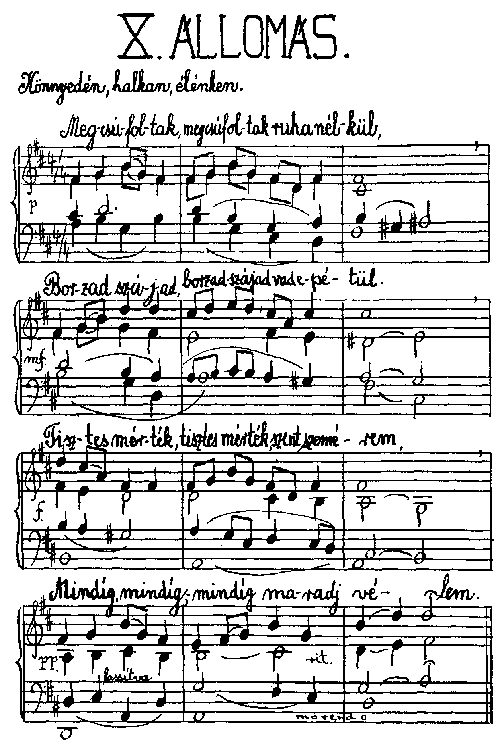

Tizenegyedik állomás: Jézust keresztre szegezik
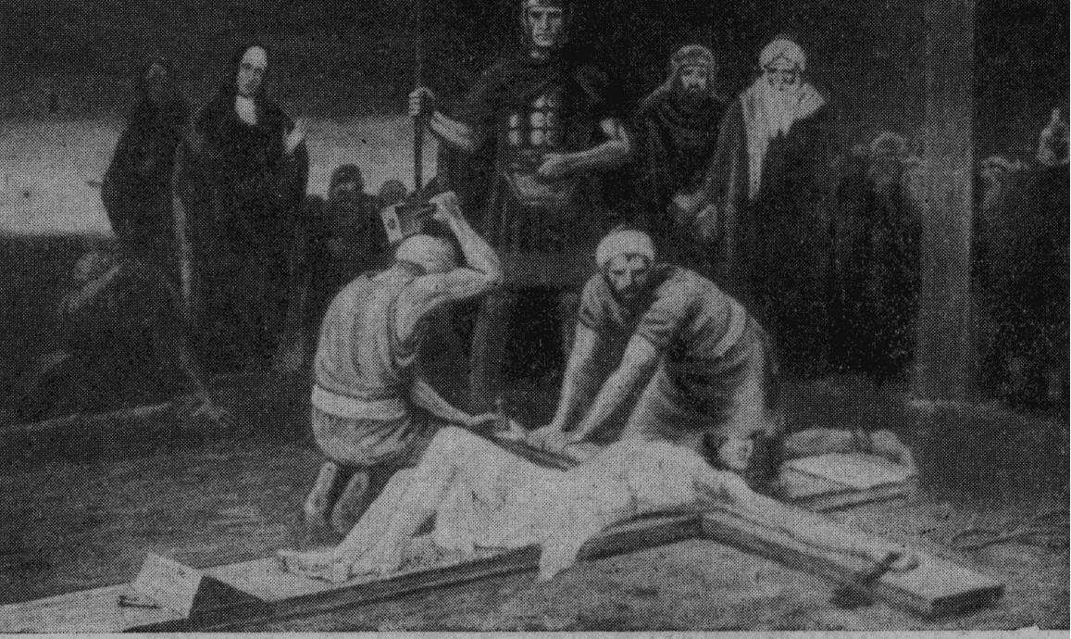

Elmélkedés
Íme, az én drága Jézusom tisztaságos, szent testét újabb kínnal, a képzelhető legnagyobb fájdalommal gyötrik! – Megérkezett a keresztvivő Jézus a Kálváriahegyre, ott megfosztották ruháitól, epével itatták, hogy elkábítsák, azután a földre fektették a keresztet, – és Jézusnak arccal az ég felé rá kellett feküdnie. Két kezét kifeszítették, tenyérrel fölfelé rászorították a keresztfára, azután két vastag, hosszú szöget vettek elő; a szögeket egy-egy katona a Megváltó szent kezére illesztette; majd egy kalapáccsal rácsapott a szeg fejére. Először tompán csattant fel a kalapácsütés, de a szög hegye nemsokára átlyukasztotta a bőrt, a húst, hatalmas sugárban fröccsent szét a vér, a szög belefúródott a kézfej izmai és apró csontjai közé, hogy azután átfúródva ereken, izmokon, csontokon, a kereszt kemény fájához szorítsa az amúgy is elgyengült kezet. Ugyanezt tették a két lábfejjel, amelyet egymásra illesztettek, és így egymáson keresztül verték be a harmadik szöget…
Elképzelem ezt a szörnyű fájdalmat, mintha az én kezemet és lábamat lyuggatnák keresztül a szegek! Azután felemelték a keresztet, és Jézus szent teste ezen a három szögön, a szögek által keletkezett nagy, véres, roncsolásszerű seben, a kezek és lábak átszakított és kitágult lyukain függve először megzökkent, majd ropogva előredűlt, kicsavarodva lefelé görbült. Elképzelem, micsoda rettenetes fájdalomnak kellett átjárnia az én drága Jézusomnak egész testét, amíg azután a tetániás merevgörcs és nagy vérveszteség kioltotta életét.
Azok a keresztek, amelyeket nekem kell viselnem, talán nem is okoznak ilyen fizikai fájdalmat soha, vagy ha talán jár is velük fizikai fájdalom, mint a betegséggel, fáradtsággal és törődöttséggel, – vajon ugyan volt-e csak egyszer is a keresztrefeszített és a kereszten haldokló Jézus fájdalmaihoz fogható kínom?
És Jézus kínját csak a jobb lator megtérése enyhítette. Ó, mennyire sietnem kell megtérésemmel, hogy én is enyhíthessem fájdalmát! Némi megnyugvást okozhatott Jézusnak, hogy drága Édesanyját legkedvesebb tanítványára bízhatta. Ó, bízhatnád-e énreám is, édes Jézusom? Ha nem is abban az értelemben, mint akkor, de legalább ajánlj engem szűz Anyádnak, mint azt akkor Jánossal tetted!
A keresztrefeszített Jézus hármas fájdalmának dicsőítésére teszik szinte le a szerzetesek hármas fogadalmaikat: a szegénység, tisztaság és engedelmesség fogadalmát. De ha valaki nem is szerzetes, ha valaki nem is pap, akár nős vagy nőtlen, akár házaséletet él, akár hajadon, a „három evangéliumi tanács” valamilyen fajta megvalósítása által megdicsőítheti önmagában, lelkében és testében egyaránt Krisztus győzelmes kereszthalálát. Alkalmas erre a „lelki szegénység”, amely a krisztusi hit által lelki keresztutunknak tízedik állomása lett. Még szentebbé és krisztusibbá tesz azonban a szent tisztaság, amely testünket Jézus keresztfájára függeszti, és szinte leküzdhetetlennek látszó kínokat, szenvedéseket okozhat annak, aki az isteni szeretet kereszttüzében hiánytalanul megvalósítja. „Magnificabitur Christus in corpore meo, sive per vitam, sive per mortem… mihi enim vivere Christus est et mori lucrum!… Jézus dicsőül meg testemben és Jézus válik örök életemmé, ha megpróbálok – akárcsak a házasélet keretein belül is – „tiszta életet” élni, – …a nélkül persze, hogy a házasélet kötelességeit elmulasztanám! Hát még milyen dicsőség a házaséletre készülő fiatalember, fiatal leány számára tisztán megőrizni testét a házasságig! Itt már valóban keresztre van szegezve a test.
Még nagyobb hősiesség kell ahhoz, hogy valaki végleg lemondjon testének jogos és természetes követeléseiről. Főleg „nagy kereszt” Krisztusért lemondani a leendő atyai és anyai szeretetről, Krisztus kedvéért elvenni leendő tárgyát ennek a természetes, ösztönös és örök emberi szeretetnek. Mert aki végleg lemond arról, hogy testileg új emberéletet hozzon a világra, annak nemcsak a természetes testi szerelem ellen kell felvérteznie magát, hanem a rejtve maradt atyai és anyai szeretet ellen is, amely olykor talán még követelődzőbb és hatalmasabb minden testi szerelem erejénél.
Ezt az áldozatot azonban csak azzal a feltétellel hozhatjuk meg Krisztusért, ha lemondva a természetes életadás jogáról, nem csupán néhány testi értelemben vett gyermek jövőjének felelősségét vesszük magunkra, hanem egyúttal az a reményünk is fűződhetik ehhez az önkéntes áldozathoz, hogy e lemondás segítségével száz és ezer léleknek adjuk meg az újjászületés erejét. A papnak és mindannak, aki egyéni tiszta élete által testét keresztre feszíti, hogy a lelkek százainak újjászületést hozzon, az elhagyott egyéni és önző családi gondok helyébe még sokkal nagyobb közösségi gondokat kell magára vennie, mert hisz voltaképpen Szűz Mária méltóságát ölti magára. Miként a Szent Szüzet, őt is „beárnyékolja” a Szentlélek, és elég egyetlen igen-szava arra, hogy az Isten leszálljon ismét a földre, a lelkekbe, mint az első karácsonyestén, – miként leszáll naponkint a pap szavára a szentmisében.
Ezért a szent tisztaság a Szentléleknek legkülönösebb tisztelete és szinte „jegyesi viszony” édes béklyóival köti egybe a lelket a Szentlélekkel. A szent tisztaság tárgya nem a földi, hanem az abszolút szépség, és világa az emberi érzelemvilág, a szeretet világa, de nem a földi, hanem az „égi szerelem” köreiben. O, quam pulchra est casta generatio cum claritate!
Ó mily szívesen szegezem keresztre testemet a szent tisztaságban, hogy e szenvedés árán részese lehessek az „égi szerelemnek”!
Én Istenem, én mindenem! Szeretlek Téged, mint a szent tisztaság örök kútfejét!

Példák
A szent tisztaság hősei: Remete Szent Antal (I. 65), Szent Ágnes (I. 79), Szent Vince (I. 83), Szent Ágota (I. 140), Szent Alajos (II. 321), Tolentinói Szent Miklós (III. 322), Liziői Szent Teréz (IV. 9), Szent Hilárion (IV. 92), Szent Malkus és társnője (IV. 97), Szent Imre (IV. 156), Kosztka Szent Szaniszló (IV. 195), Szent Luca (IV. 325).

Idézetek
Boldogok a tisztaszívűek, mert ők meg fogják látni az Istent. (Mt 5,8)
Hints meg engem izsóppal, hogy tiszta legyek, moss meg engem, hogy hónál fehérebb legyek. (Zsolt 50,7.9.12)
Aki féli az Urat, azt nem éri baj; megóvja őt Isten a kísértésben és kiragadja a bajból. (Sir 33,1)
Emberi kísértésnél egyéb ne érjen titeket, de hűséges az Isten, és nem fogja megengedni, hogy erőtökön felül szenvedjetek kísértést, hanem a kísértéssel együtt a kimenekülést is megadja, hogy elviselhessétek. (1Kor 10,13)
Akik szeretnek téged, Uram, úgy ragyognak, mint ahogyan tündöklik felkeltekor a nap. (Bír 5,31)
Akik szeretik Istent, eltelnek törvényeivel. (Sir 2,19)
Ki szereti Istent, bűneit engeszteli; tartózkodik tőlük, és mindennapi imája meghallgatásra talál. (Sir 3,4)
Isten szeme vagyon azokon, kik szeretik őt. (Sir 34,15)

Imádság
Keresztrefeszített édes Jézusom! Én is kitárom ég felé kezeimet, mint azt Te tetted, amikor a kereszt fájára feszítettek, hogy kezeidet és lábaidat átlyuggasszák a kegyetlen szögekkel. Kérlek, add meg nekem a „szent tisztaság” tüzes stigmáit, égő, isteni jeleit testemen, hogy habár a testi úton való atyaságról (anyaságról) le is mondhatnék vagy róla le is mondtam már a Te dicsőségedért és a Te országadnak eljöveteléért, – a lelkek újjászületéséről soha le ne kelljen mondanom. Add, hogy amilyen hatalmat nyertem az isteni szeretet által és szent önmegtartóztatással az ösztönön, állati énemen és a vétkező anyagon, úgy százszoros hatalmam legyen a lelkeken, akiknek mennyei születése az örök szépnek ihletésével a Szentlélek Úristen bennem való megdicsőülése által válik csak lehetségessé. Nekem ezentúl egyetlen vágyam, hogy mindazokkal, akik általam lettek a Te mennyei birodalmad polgárai, édes Jézusom, együtt imádhassalak és az isteni szeretet glóriájában áldhassalak az Atyával és Szentlélekkel egyetemben mindörökké. Amen.

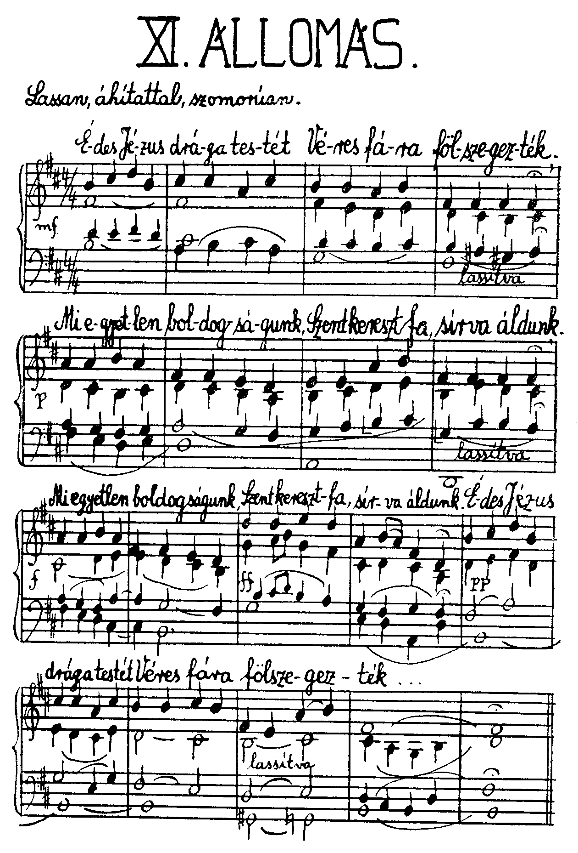

Tizenkettedik állomás: Jézus meghal a kereszten
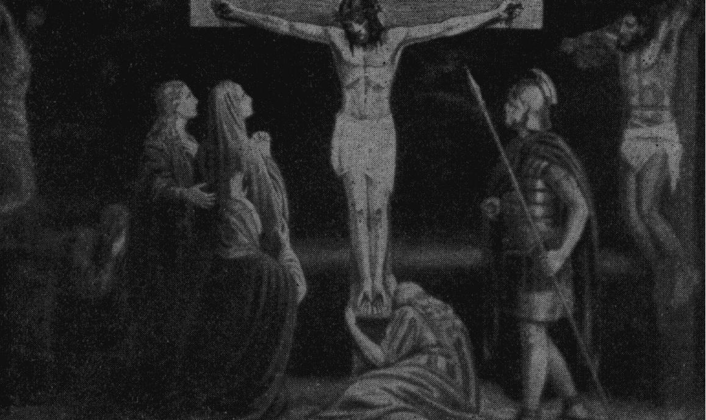

Elmélkedés
Három nagy áldozatot akarok hozni Krisztusért. Az első áldozatom a lelki szegénység a külvilágra vonatkozott és a hit magaslataira vezetett. A második áldozat, a szent tisztaság az isteni szeretetből táplálkozott és testemet szegezte a keresztre. Hátra van még egy harmadik, egy lelki áldozat: áldozatul akarom hozni akaratomat. És ebben az áldozatban Jézust, a Fiút, a Szentháromság második isteni személyét akarom megdicsőíteni, – mert hiszen éppen Jézus volt az, aki: „engedelmes volt egészen a kereszthalálig”… Ideálom az abszolút Jóság, a jóakarat. Így leszek részese Jézus békéjének, amelyet a világ nem adhat, mert hiszen „békesség a földön a jóakaratú embereknek”… És maga Jézus is az Atyának teremtő és megváltó akarata, Jézus is az Atya akaratának hirdetője és teljesítője.
A szerzetes engedelmességi fogadalmában Jézusnak áldozatul hozza saját egyéni, emberi akaratát, – és az isteni akarat, a krisztusi örök jó békéjének valósulását szorgalmazza saját lelkében, amikor az isteni akarat kedvéért lemond legemberibb jogáról, saját emberi akaratáról.
De nemcsak a szerzetes gyakorolhatja az engedelmesség erényét. Vajon egész életünk nem áll-e csupa engedelmességből és alárendeltségből? Ha az engedelmességben csak nagy kényszerűséget látok, úgy az a maga legmélyebb gyökéréig meg van mérgezve, valóban kínná változik. De mi volna, ha egyszer a parancsolóban Isten helyettesét, az isteni törvényeknek megfelelő parancsában pedig Isten akaratát látnám, – függetlenül a parancsoló személy emberi gyarlóságaitól? Ugye akkor meg kellene halnom saját akaratomnak, hogy új, még nagyobb áldozatot hozhassak az én kereszten haldokló Jézusomnak.
Dicsőíttessék meg Isten akarata az én emberi akaratom halála által a szent engedelmességben, mert ebben a természetfölötti engedelmességben megtalálhatom földi életemnek minden természetfölötti reményét. Én Istenem, én mindenem! Remélek és bízom Benned, mert Te egyedül elég vagy nekem egy örökkévalóságon át.
Ez a természetfölötti remény azt súgja nekem, hogy szabad vágynom a teljes istenlátásra és istenbírásra, szabad hinnem abban, hogy földi keresztutamon kiérdemelhetem a halál pillanatában azonnal bekövetkező istenbírást. Éppen azért, amikor lelki szegénységemben az isteni Eszmét akarom megdicsőíteni a hit ereje által, amikor testem keresztrefeszíttetésén és a Szentlélek ihletésén keresztül az istenszeretetben felolvadva csak az Örök Szépben találom meg minden boldogságomat, és amikor Jézusnak akaratomat is áldozatul hozom a halál után eljövendő istenbírás reményében, – e hármas áldozatot imáimban kedves halottaim, a purgatóriumi lelkek, a szenvedő Egyház javára is gyümölcsöztetni akarom. Ha aztán egyszer a küzdő Egyház kötelékeiből talán nekem is majd a purgatórium tisztító tüzében kell istenbíró lélekké formálódnom, – nekem is legyenek segítőtársaim az imádkozó Egyház szent gyülekezetében, akik keresztáldozat-hozatalukkal, imáikkal engem, a tehetetlenül sínylődve Isten után vágyakozót, megsegítsenek. Keresztutam érdemeiért, Istenem, adj enyhületet a szegény, bűneiket sirató purgatóriumi lelkeknek, – akiknek egyetlen kincsük a mennyei reménység…

Példák
A szent engedelmesség hősei: Szent Timóteus (I.90); Barat Szent Magdolna Zsófia (II. 208), Garcias Szent Anna (II. 268), Szent Janka (II. 305), Loyolai Szent Ignác (III. 129); Szent Alipius (III. 203), Berchmans Szent János (III. 233), Boldog Stefánia (IV. 103), Szent Odó (IV. 226).

Idézetek
Inkább kell engedelmeskedni Istennek, mint az embereknek. (ApCsel 5,29)
Szeresd az Urat, a te Istenedet, engedelmeskedjél szavának. (MTörv 30,20)
Többet ér az engedelmesség, mint az áldozat. (1Kir 15,22)
Az én eledelem az, hogy annak akaratát cselekedjem, ki engem küldött, hogy elvégezzem az ő művét. (Jn 4,34)
Megalázta magát, engedelmes lett a halálig, éspedig a halálig a keresztfán. (Fil 2,8)
A fiú, aki szótfogad, megmenekszik a romlástól. (Péld 29,27)
Engedelmeskedjetek elöljáróitoknak és hódoljatok nekik, mert ők őrködnek, mint akik számot fognak adni lelketekért. (Zsid 13,17)
Ha meg is öl engem, benne reménykedem. (Jób 13,15)
Uram, én Istenem, benned remélek! Ments meg minden üldözőmtől és szabadíts meg engem. (Zsolt 7,2)
Valóban, benne örvend szívünk, és szent nevében reménykedünk. (Zsolt 32,21)
Reményemet, Uram, beléd vetem, te meghallgatsz, Uram, én Istenem! (Zsolt 37,16)
Áldalak téged mindörökké, hogy így cselekszel, remélek nevedben, mert jó vagy szenteiddel szemben. (Zsolt 51,11)
Azokban leli örömét az Úr, akik őt félik, és reményüket az ő irgalmába vetik. (Zsolt 146,11)

Imádság
Kereszten haldokló és mindhalálig engedelmes édes Jézusom! Meghalni akarok Veled az én keresztemen, amely a Te kereszted is. Eldobtam magamtól e világ gazdagságát, eldobtam testemhez való jogomat, hogy megdicsőíthessem az Atyában az örök igazságot, hogy beárnyékoljon engem is a Szentlélek az örök szépség ihletésével. És most elvetem magamtól utolsó önző mentsváramat: saját akaratomat. Oltárra helyezem áldozatul, hogy megdicsőíthesselek magamban Téged, én édes Jézusom, aki a szent engedelmességgel a természetfölötti remény isteni erejét élteted bennem e földön, és akiben felismertem a legfőbb Jót, a legfelsőbb isteni akaratot, az életet, utat és igazságot, és a jóakaratú embereknek megígért krisztusi lelki békét… Ha igaz az, hogy Te, Jézusom, lelkem isteni Jegyese vagy, akkor Te én vagy, és én Te vagyok, akkor akaratom helyébe Te léptél, és velem egyesülve az örök boldogság részesévé teszel engem már e földi életben, amikor a keresztről lehajolva hozzám, lelkembe mennyei reményt és békét lehelve, életem minden percében titokzatos módon kinyilatkoztatod isteni akaratodat, amelynek engedelmeskedni akarok, Téged dicsérve és dicsőítve örökkön-örökké. Amen.

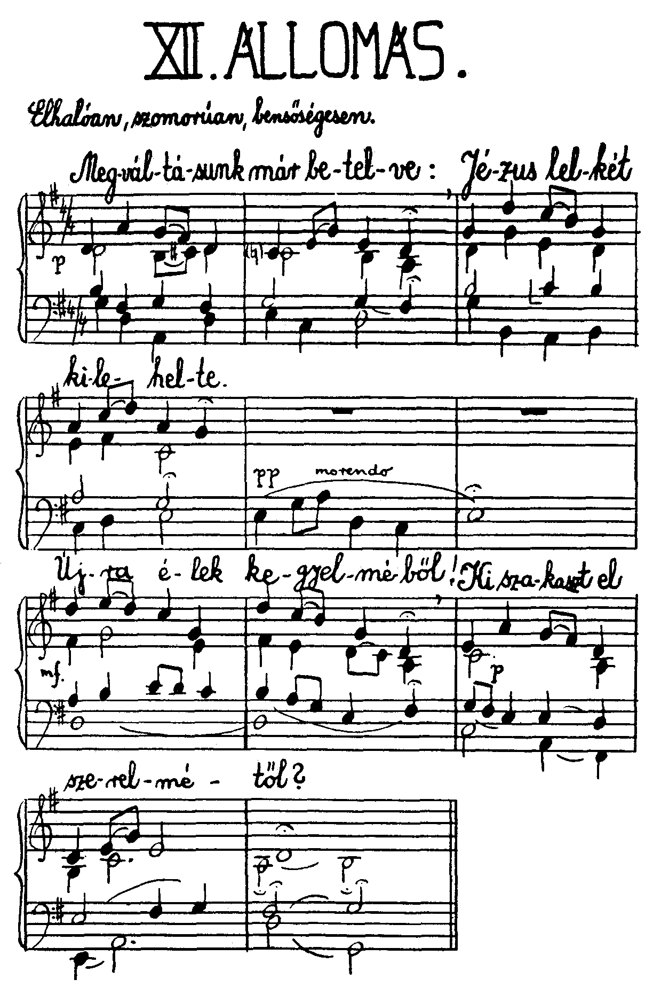

Tizenharmadik állomás: Jézust leveszik a keresztfáról
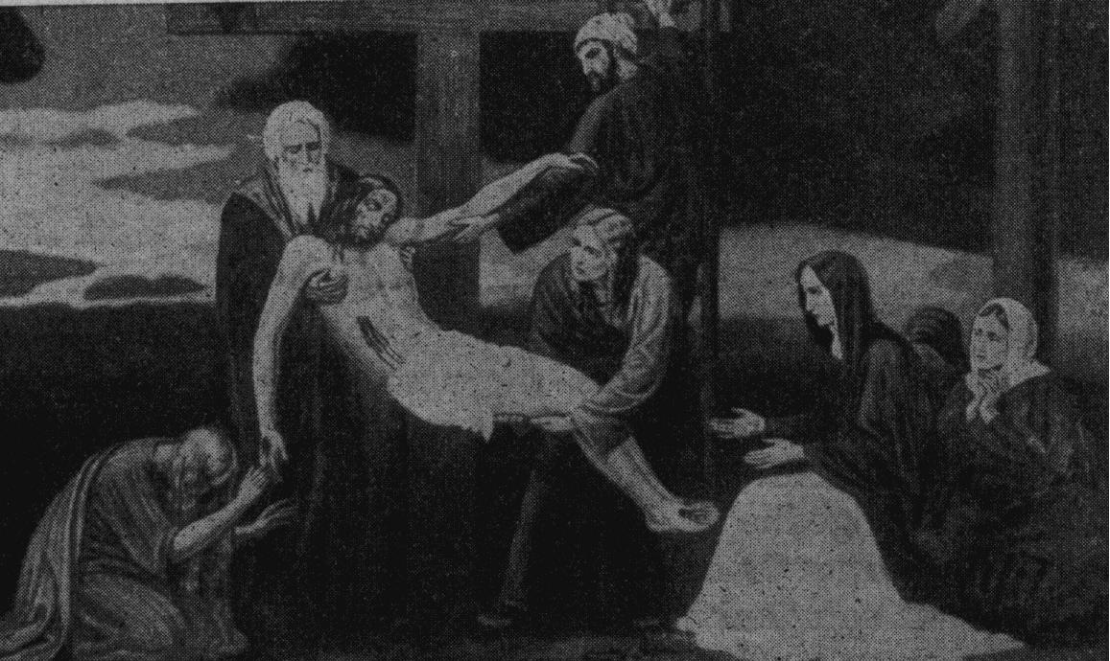

Elmélkedés
A keresztfa „szent gyümölcse” megérett. Jézus testének kék foltjai, piros sebhelyei olyanok, mint az érett gyümölcs hamvas színei. És leveszik a szent gyümölcsöt fájáról – és azóta is napról-napra osztogatják ezt a gyümölcsöt, Krisztus szent testét és vérét azoknak, akik az égi boldogságra, a megváltás titkainak birtoklására vágyódnak…
Mindnyájunkat egyszer levesznek arról a keresztről, amelyet életünk keresztútján magunkkal vittünk, és amelyen megfeszítve Isten oltárára áldozatul hoztuk magunkat az emberiségért és önmagunkért. Mint az érett gyümölcsöt, engem is egyszer „levesznek” keresztfámról, hogy kiosszanak az éhezőknek és szomjazóknak.
Sok szerzetesrendben az előbbi három fogadalom mellé még egy negyediket is választanak, úgymint a tanítást, betegápolást, missziót stb.: Őket így „tépik le” mint érett gyümölcsöket, és osztogatják a lelkeknek.
De azok, akik ezen a lelki keresztúton az isteni tökéletességet el akarják érni, ha nem is szerzetesek, ha nem is papok vagy apácák, mégis érett gyümölccsé változtathatják magukat egy külön, sajátos hivatás választásával, – és engedhetik, hogy a lelkek letépjék őket gyümölcsként fájukról és töltekezhessenek velük. Ezért kell megtalálnia mindenkinek a maga legsajátosabb alkotási terét, hogy ez a cél megvalósulhasson.
Hogy az ember mint valami „alterego Christi”, mint Krisztus hasonmása, érett gyümölcsként lelki táplálékul osztogatja magát és életművét másoknak: jópéldában, tanításban, alárendeltek, alattvalók irányításában, tudományos, művészeti munkában, a közjót szolgáló élethivatásban, – épp ez a „szent élet” lényege. Hogy valakiben megdicsőül-e Isten szentsége, abban nyilatkozik meg, hogy vajon érett gyümölcsként adhatja-e oda magát a lelkeknek, engedheti-e letépni magát a keresztnek zöldellő, vérvirágos fájáról. Mert ha természetfölötti módon éretté nem lett az én keresztemnek gyümölcse, akkor az éretlen gyümölcs csak kárára lesz azoknak, akik számára megérnem kellett volna. Éltető erővel csak úgy lehetek krisztusi tápláléka a lelkeknek, ha saját keresztfámon, Jézus szerelmének napfényén, lelki szegénységem, testi tisztaságom és engedelmes akaratáldozatom kereszttüzében lettem érett gyümölccsé és ha bárki, aki arra rászorul vagy arra hivatott, bízvást leszaggathat erről az én életfámról, hogy életművem gyümölcseit megízlelje.
Ó, bárcsak így volna! Bárcsak a szent élettől ne volnék annyira távol, mint amilyen messze érzem még most is magam tőle!

Példák
A Jézus szerinti példaadás és – Jézus második énjeként – a különleges hivatásban megvalósítható életszentség hősei: Aquinói Szent Tamás (I. 239), Damaszkuszi Szent János (I. 307), Szent Notker (II. 21), Boszkó Szent János (II. 94), Kaniziusz Szent Péter (II. 98), Bellarmin Szent Róbert (II. 165), De la Salle Szent János (II. 175), Szent Béda (II. 223), Szent Bonaventura (III. 57), Szent Kasszián (III. 194), Kalazanci Szent József (III. 258); Leonardi Boldog János (IV. 38), Nagy Szent Terézia (IV. 64), Szent Lucián (I. 35), Szalézi Szent Ferenc (I. 113).

Idézetek
Minden jó adomány és minden tökéletes ajándék onnan felülről vagyon, alászállva a világosságok Atyjától, akinél nincs változás, sem árnyéka a változandóságnak. Mert szabadakaratból nemzett minket az igazság igéjével, hogy mintegy zsengéje legyünk az ő teremtésének. (Jak 1,17-18)
Aki azonban vizsgálja a szíveket, tudja, mik a Lélek kívánságai: hogy tudniillik közbenjár a szentekért az Isten akarata szerint. Tudjuk pedig, hogy az Isten közreműködtet mindent azok javára, akik őt szeretik, azoknak, akik meghívatottak a végzése értelmében, hogy szentek legyenek. Mert akiket eleve ismert, azokat eleve arra is rendelt, hogy hasonlók legyenek Fia formájához s így ő elsőszülött legyen a sok testvér között. Akiket pedig eleve elrendelt, azokat meg is hívta; és akiket meghívott, azokat megigazultakká is tette; akiket pedig megigazultakká tett, azokat meg is dicsőítette. (Róm 8,27-30)

Imádság
Édes Jézusom, akit a keresztről érett gyümölcsként levettek, és aki napról-napra az Oltáriszentségben tápláléka vagy lelkünknek! Add nekem is azt a kegyelmet, hogy keresztfámon érett gyümölccsé lehessek, és a Te második énedként krisztusi tápláléka lehessek embertársaimnak, napja lehessek környezetemnek, éltető eleme az örökkévalóságra hivatott lelkeknek. Hadd nyíljanak ki rajtam a Te szent sebeid vérvirágai, hadd bocsássa el az én keresztem is gyümölcsterhét, valahányszor engem leszakajtanak róla azok, akiknek engedelmeskednem kell, akikhez küldve vagyok, és akikről gondoskodnom kell. Hadd folyjon a vérem a Te véreddel egy patakba össze, és legyek részese a Te megváltó művednek, amelynek gyökerei ebben az árnyékvilágban ágaznak ugyan szerte, de legfelső ágai az örökkévalóság számára virágzanak és gyümölcsöznek, ahol azután mindnyájan, akik e lelki keresztutat járjuk, gyümölcsei vagyunk az élet fájának, azaz a Te keresztednek, vesszői vagyunk az Egy szőlőtőnek, akik Veled együtt hozzuk e világnak az örök élet italát, az életszentséget, amellyel itt és a mennyben a teljes Szentháromságot dicsőítjük meg, áldva Téged örökké. Amen.

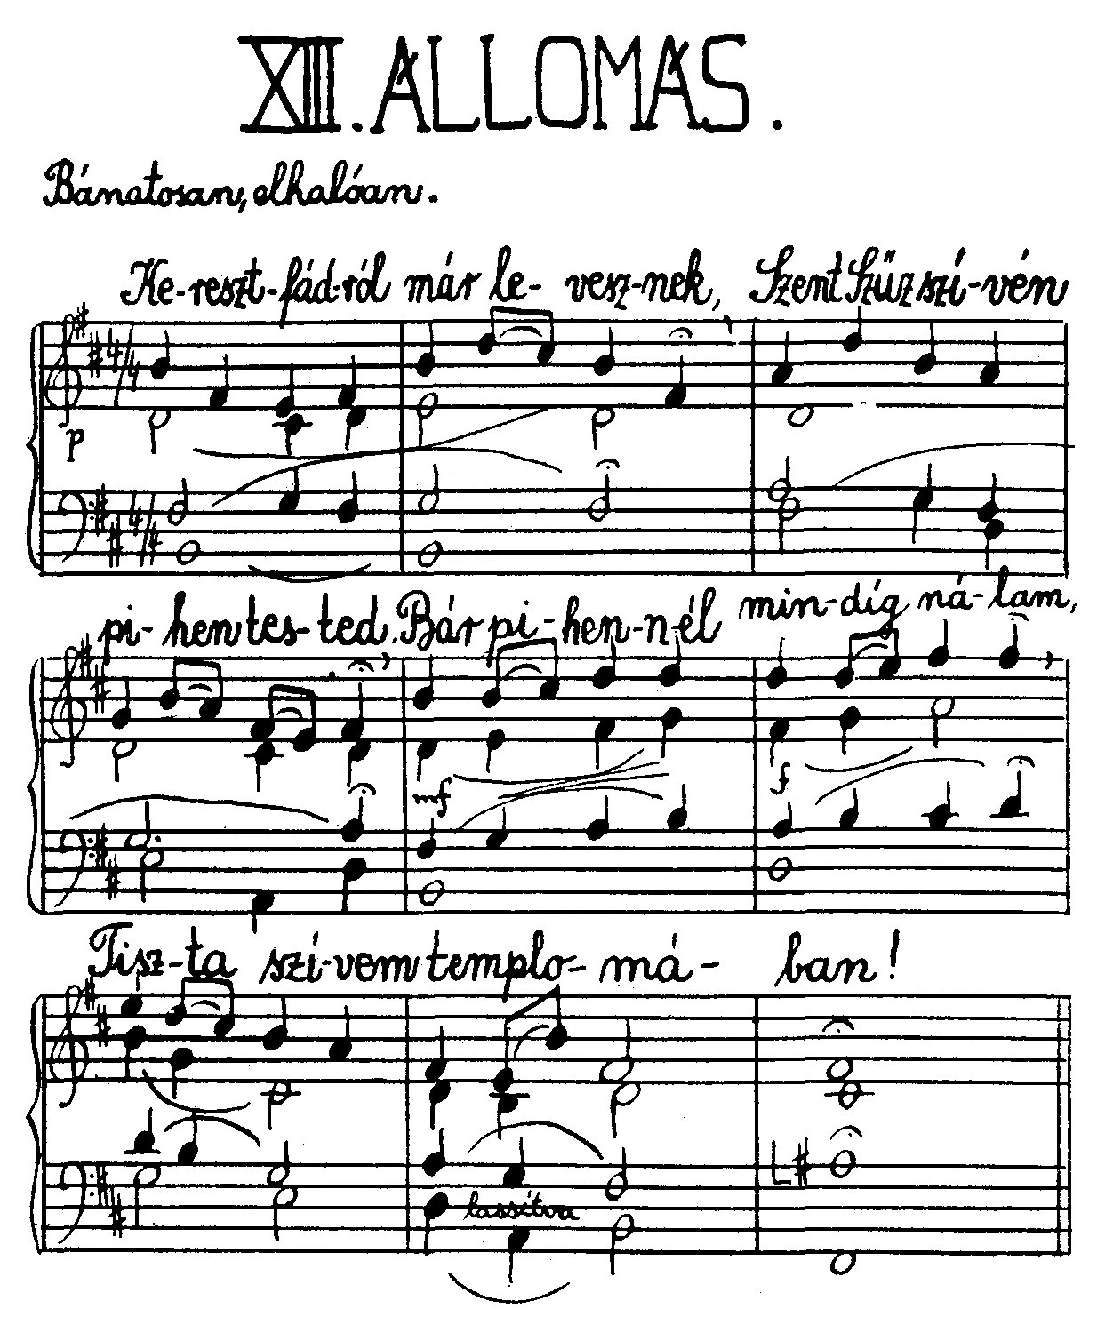

Tizennegyedik állomás: Jézust sírba teszik
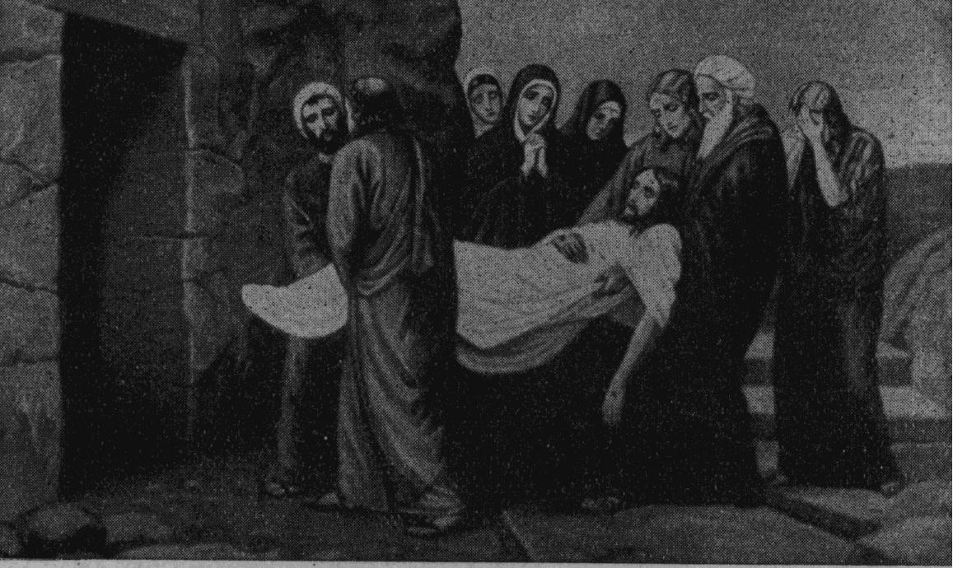

Elmélkedés
A sírba rejtett Krisztus-test az állhatatosság és az eljövendő feltámadás erejének jelképe. Fehér gyolcsba takarva itt fekszik a szent test állhatatos mozdulatlanságban. Nehéz kő zárja el útját, a Grálkő ez, amelyen a Szentlélek galambja megújítja az Isten emberréválásának, megtestesülésének csodáját. A követ lepecsételték, a Halál és Sátán sorsa pecsételődik meg vele. Katonák, majd angyalok őrzik a szent sírt, szent asszonyok jönnek, hogy szent kenettel óvják meg a testet a felbomlástól.
Jézus ma is foglya a „szent sírnak”: a misekehely, a paténa és az oltárszekrény az ő sírja. És ez a Szent Grál mindannyiszor megújhodik, valahányszor a szentmiseáldozatot bemutatják, mindennap kilép ebből a „sírbarlangból” az édes Úr, mindennap „feltámad” az oltáron; mindennap járja az alvilágokat, megváltást hozva a purgatóriumban szenvedőknek is, de járja a kórházakat, börtönöket, átjárja a mi egész modern világunkat táplálékként szétosztható szentség formájában, – és mindenütt a feltámadás jár nyomában. Az Úrnak a szentsírba rejtett Teste, a fehér gyolcson pirosló, értünk ontott szent Vére, – az Oltáriszentség misztériumának forrása. Ezentúl úgy fogom magamhoz venni ezt a szent Testet, ezt a szent Vért, – hogy bennem is „feltámadjon” Jézus.
De a szentsírba rejtező Üdvözítő nemcsak az oltáron és az oltár tabernákulumában rejtező szentségi Jézust juttatja eszembe. Van ennek a szentsír-jelenetnek még más jelentése is.
Ha engem is levettek érett gyümölcsként keresztemről, akkor én is ilyen „szentsírrá” lehetek, amelybe elrejtem Jézusomat, akit most már visszavonhatatlanul birtokolok, és nem veszítek el többé.
Ez a tény az én földi keresztutamnak lepecsételt záróköve: állhatatos kitartás a Krisztust bíró állapotban. Angyalok, a mennyek katonái, szentek, a Szent Szűz és a „szent asszonyok” őriznek, hogy utamról le ne térjek, hogy Krisztusomat el ne rabolhassák többé tőlem. Itt állnak mellettem: az ima, az önmegtagadás, a jóakarat, a hit és erény, a halálra való gondolás és istenfélelem, párosulva az istenszerelemmel. Ők azok a „szent asszonyok”, akik az isteni kegyelmek szent kenetével árasztanak el, hogy minden lelki felbomlástól menten Grál-kelyhe lehessek az én édes Jézusomnak.
Még egy harmadik jelenése is lehet számomra a szentsír-jelenetnek. Nemcsak azt jelképezheti számomra, hogy én vagyok Grál-kelyhe Jézus szentségi jelenlétének a földön, hanem azt jelenti, hogy egyben Krisztus hasonmásaként én is mint „krisztusi szent test” nyugodhatnék másoknak lelkében, akik számára a „keresztemről levettek”. Hiszen már bennem is működnek az eljövendő feltámadás megújító erői. Jézusomban örök megújulás az életem, általam azután mások is megújulnak, feltámadnak lélekben és igazságban a reám bízottak is, akiknek példát adok a krisztusi életforma iskolájában… Én is Jézus sírjában az állhatatosság és a végig való megmaradás kegyelmének fehér gyolcsába vagyok takarva, úgyhogy szinte el sem mozdulhatok krisztusbíró „síromból”, el sem távolodhatom Jézus mellől, de ugyanakkor már görgetik az angyalok a nagy követ, minden szívverésem, minden perc, minden óraütés egy-egy lépéssel odább taszítja a „nagy zárókövet”, – és elérkezik „mennyei születésnapom”, égi feltámadásomnak napja, amelyre meghívom mindazokat, akiknek Jézusa lehettem e földön, akiknek a végig való megmaradás kegyelmét én közvetíthettem! Így beteljesednek rajtam is a szavak:
„Szeretettel, szenvedéssel,
Örök ifjú lendüléssel,
Titokzatos magvetés,
Örök égi születés…” (Kaszap István himnusza.)

Az én titokzatos földi magvetésem után is eljön az égi születésnap, amikor levetem e földi világ fátylát, ledobom azt síromba, és az égi világ kapujában Égi Jegyesem ölelő karjaiba sietek…

Példák
A kitartás, a végig való megmaradás és állhatatosság, valamint az Oltáriszentség tiszteletének hősei: Szent Fruzsina (I. 45), Szent Perpétua és Felicitas (I. 236), a negyven szebasztéi vértanú (I. 251), Hofbauer Szent Kelemen (I. 268), Szent Libertas (I. 297), Szent Jónás és Barakíz (I. 314), Szent Ákos (I. 319), Szent Malkus és társnője (IV. 97), Szent Timót és Maura (II. 127), Szent Szimforoza és fiai (III. 38), Vianney Szent János (III.173), Dulau Boldog János és társai (III. 288). Az Oltáriszentség hősei: Sziénai Szent Katalin (II. 113), Baylon Szent Paszkál (II. 182), Caracciolo Szent Ferenc (II. 258), Liguori Szent Alfonz (III. 140), Szent Klára (III. 192), Szent Tarzíciusz (III. 214).

Idézetek
Fiam, ha Istennek szolgálni kívánsz, légy állhatatos a jámborságban és az istenfélelemben, és készülj el a megpróbáltatásra! (Sir 2,1)
Szentek ivadékai vagyunk és azt az életet várjuk, melyet az Isten azoknak juttat, kik sohasem szegik meg iránta való hűségüket. (Tób 2,18)
Aki pedig állhatatos marad mindvégig, az üdvözül. (Mt 24,13)
Tudjátok meg, hogy az Úr meghallgatja könyörgésteket, ha hűen kitartotok az Úr színe előtt a böjtben és az imádságban. (Jud 4,12)
Vegyétek és egyétek, mert ez az én testem, mely értetek adatik; ezt cselekedjétek az én emlékezetemre… ez a kehely az újszövetség az én véremben. (1Kor 11,23-26)
Én vagyok az élet kenyere… én vagyok az élő kenyér, mely mennyből szállott alá. Ha valaki e kenyérből eszik, örökké él… Aki eszi az én testemet és issza az én véremet, annak örök élete vagyon; és én föltámasztom őt az utolsó napon. (Jn 6,48-59)

Imádság
Sírban fekvő édes Jézusom! Jöjj lelkembe az Oltáriszentség szent kegyelmeivel, és legyen testem-lelkem is a Te sírod, ahol egyszer s mindenkorra lakást vettél. Szent Szűzanyám, ti szent angyalok és minden szentek, álljatok őrt szívemnek, e „szentsírnak” kapuja előtt, hogy az Úr megadhassa nekem az Ő állandó bírásának és a végig való kitartásnak kegyelmét! Mert csak így lesz halálom pillanata az én mennyei születésnapommá, amikor lelkemet mennyei Jegyesének édes mosolya és ölelése közepette a feltámadás dicsfénye övezi örökkön-örökké. Amen.

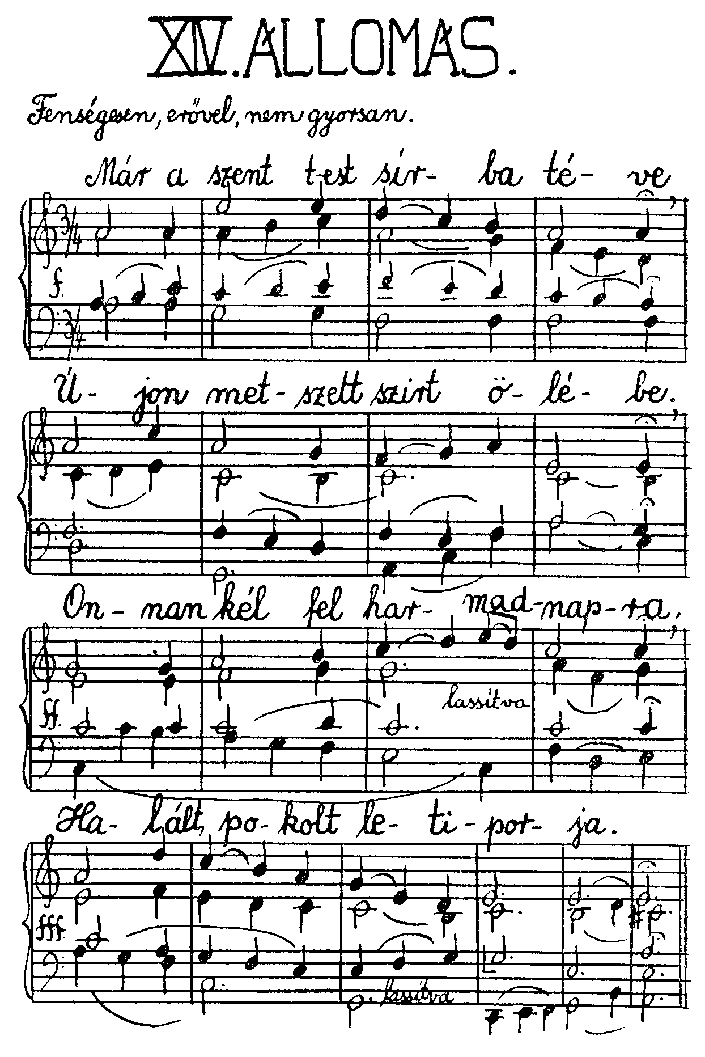

Befejező elmélkedés és ima: Feltámadt Krisztus e napon!
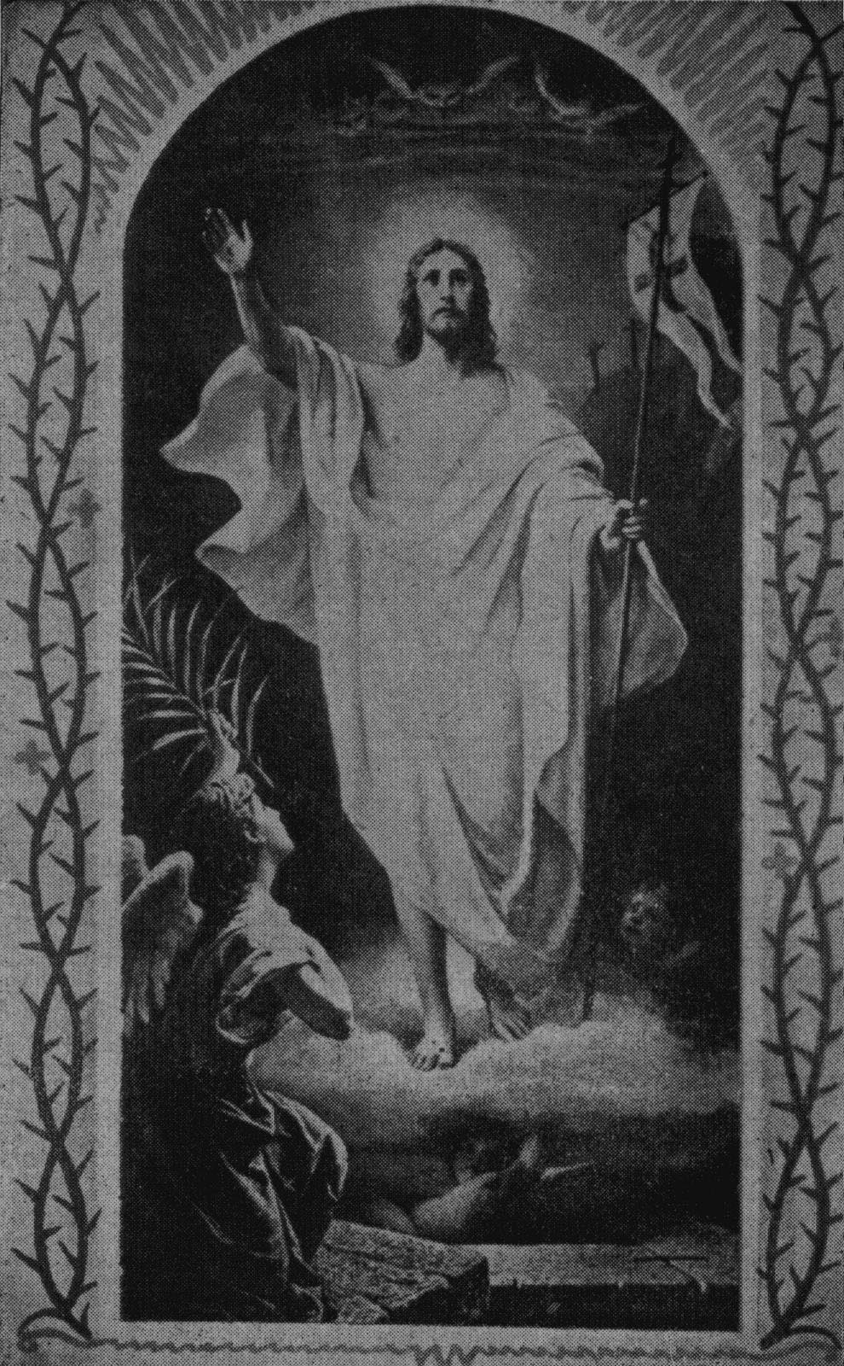

Elmélkedés
A keresztutat járó keresztény léleknek aztán éppen az a legnagyobb vigasza, hogy a keresztút végén ott van – az üres sír. Feltámadt Krisztus, – először ott, abban az „új sírban”, melybe Arimatheai József helyezte a szent Testet,… és azóta is mindig újra és újra „feltámad” azokban a lelkekben, akik végigjárják vele az Ő keresztútját. Az én lelkemben is ma, most: „Feltámadt Krisztus! Alleluja!”… A keresztút végén szívembe temettem, és most azt látom, hogy az én szívem helyett egy másik Szív dobog, az én édes Üdvözítőmnek szent Szíve. Angyalok elhengerítették szívem rejtett sírkamrája elől bűnös emberi természetem tehetetlenségének hatalmas kövét, – de a kérdezőnek most már nem azt felelik, hogy „nincs itt”, – hanem azt, hogy „itt van, mert feltámadott!” Feltámadott bennem is.
És a bennem feltámadt Krisztus dicsőítésére szívem mélyén, ahol eddig tompa csend honolt, szürkeség, homály, egykedvűség, száraz lehangoltság – egyszerre csak valami titokzatos belső hallással, valami csodálatosan földöntúli módon – misztikus orgonaszó hangjai búgnak fel. A természetfölötti élet harmóniái szólalnak itt meg a „Szentlélek orgonáján”.
Ha egykor Berlioznak, a híres francia komponistának hangversenyén egy zenész így kiáltott fel elragadtatásában: „A szivárvány íve az ön hegedűjének vonója, a szél szólaltatja meg az ön orgonáját, és – az idő veri hozzá az ütemet!” – akkor most én is felkiálthatok: Az én lelkem húrjain az isteni szeretet szivárványvonója játszik, a lelkemben titokzatosan daloló orgonát a Szentlélek sugallata szólaltatja meg, és – nem az idő, hanem az örökkévalóság ritmusa veri hozzá az ütemet.
Hogy megértsem, milyen a lelkem állapota a Jézussal együtt végigjárt lelki keresztútnak végén, az orgona képéről veszem a hasonlatot. Az orgona sípjainak szekrényét úgy építik, mint valami nagy szárnyasoltárt. A sípsorok jobb- és balszárnyát azután a homlokzaton legtöbbször a néma sípoknak szélesen ívelő sora köti egybe, amelyek mint valami szivárványív csak szimbólumként állnak ott, az orgona külső képét teszik egységessé, – de maguk meg nem szólalnak. Ez a némán ívelő szimbolikus sípsor: az isteni szeretet vonója! Jól van az úgy, hogy e sípok nem szólalnak meg az orgonán, mert ha az isteni szeretet a földi muzsika hangjain megszólalhatna, hallása egyszeriben a földre sújtana valamennyiünket, annyira félelmes volna, vagy azonnal a halálba ragadna minket, annyira édes volna hangja, annyira csábító, hogy szinte egy intésre a természetfölötti istenlátásba ragadná el lelkünket! Azért rejtezik az isteni Szeretet az Oltáriszentség csendjébe, azért szólalnak meg a természetfölötti élet harmóniái csak titokzatosan elrejtve mindenkinek lelke mélyén, akár a lelkiismeret szavába burkolva, akár a lelki vigasztalásnak orgonaszaváig felfokozva, mert hiszen Jézus is így imádkozott: „Non rogo, ut tollas eos de mundo, sed ut serves eos a malo… ut omnes unum sint…” Még a „Szentlélek orgonájának” szívünkben felhangzó csodálatos harmóniáival sem akar minket Isten földi keresztutunk befejezése és érdemeink beteljesedése előtt e földi életből magával ragadni. Mert mi érdeme volna földi küzdelmeinknek, ha a természetfölötti világ isteni harmóniáinak misztikus muzsikája már itt kézzelfoghatóvá válna, már itt örök boldogsággal járná át lelkünket, és már itt meggyőződhetnénk arról, hogy az istenbírásért érdemes volt egy keresztutat végigjárni.
A lelkemben titokzatosan Isten dicsőségét daloló orgona azért is a Szentlélek orgonája, mert a Szentlélek hét ajándékának hét hangja egyesül benne egy természetfölötti harmónia keretében, mint ahogyan az orgonafújtatók szélzúgása átjárja az egész orgonát, megszólaltatva az egyes billentyűknek és regisztereknek megfelelő sípokat: az Értelem adománya látni engedi, hogy a legnagyobb földi tudás a hit, a Bölcsesség Lelke értenem engedi, hogy a legnagyobb földi bölcsesség Isten igazsága, és a Szentlélek orgonájának hangja tanít meg engem arra is, hogy e földön csak egy Tudomány van: megismerni és végrehajtani Isten akaratát. A Szentlélek orgonájának hangja sugalmazza és ihleti a Jótanács Lelkével tetteimet és életművem alkotásait, az Erősség Lelkével tüzeli kitartásomat, és az Istenfélelem Lelke tanít meg arra, hogy minden tettemet, gondolatomat, érzelmemet Isten dicsőségének szenteljem, – mert csakis így nem kell félnem Istentől. Az isteni lényegbe legmélyebben azonban a lelkem Szentlélek-orgonájának „hetedik hangja” hatol le: a Jámborság Lelke, azaz az imádság, amely egyúttal a keresztnek is felmagasztalása. Mert imádság és önmegtagadás, imádság és szenvedés, imádság és kereszthordozás egymás nélkül meg nem lehetnek: ezek egyedül győzik le a Sátán hatalmát.
És melyik aztán az a „nyolcad”, az az „oktáva”, amely erre a „hetedik hangra” felel?
A Szentlélek orgonáján az örök oktáva: az örökkévalóság ritmusa. A mi Istent dicsőítő himnuszainkhoz az örökkévalóság veri az ütemet. És mi ez az ütem? Ezt is talán az orgonáról vett hasonlattal tudom a legjobban megérteni. Az orgona két részből áll: egy alsó és egy felső régióból. A játszóasztal, amelynek billentyűin, regiszterein a művész a szó legszorosabb értelmében „kézzel-lábbal” játszik, – ez az orgona alsó régiója, és jelképezi a mi véges világunkat, az öt érzék világát, amelybe valóban sokan közülünk „kézzel-lábbal” kapaszkodnak, – és még csak szerencse, hogy e földi életünkben nem halljuk, micsoda hangzavar szólal meg aztán ott túl, abban a „felső régióban”, az orgona sípszekrénye által jelképezett természetfölötti világban, az Úr trónja előtt, a mi „földi játékaink” nyomán. Egyszer meg fogjuk ezt is hallani, – és jaj nekünk, ha akkor annyira meg kell rémülnünk, hogy nem merünk az Úr színe elé kerülni! Az orgonának égbenyúló sípjai a maguk katonás rendjében tehát azt a természetfölötti világot, a természetfölötti élet harmóniáinak régióit jelképezik, amelyeknek igazi művészei a szentek. Csak a szenteknek és az életszentségre törekvőknek „földi játéka” szólal meg ott a túlvilági sípok birodalmában harmonikusan, a Szentháromság egységes „hármashangzatával” összhangzóan, hatalmasan, Isten végtelen fölségének és dicsőségének visszhangjaként.
Mi tehát az örökkévalóság ritmusa? Az alkotó isteni Lélek öröktől fogva vágyakozik arra, hogy az Ő megfoghatatlan abszolút isteni Lénye a teremtmények véges világában megtestesüljön, – mint ahogyan az orgonában is a fújtatók szélzúgása száll le az öt érzék világának billentyűihez, hogy azoknak legkisebb megérintésére felemelkedjék a sípokhoz és azokat megszólaltassa. A teremtmények véges világa pedig, azaz az anyagvilág, létezése első percétől fogva vágyakozik arra, hogy a Természetfölöttiben, azaz Istenben megdicsőüljön, – és ezt a „megdicsőülést” az egész Mindenség nevében az embernek kellene elvégeznie, mint ahogyan az orgonán is az ember, a művész szólaltatja meg a billentyűkön keresztül a természetfölötti régiók túlvilági sípjait, hogy a Szentlélek világorgonáján az isteni Lényeg szentháromságú harmóniái megdicsőülten megvalósuljanak. Felülről tehát a lélek lehelete, sugallata, éltető indítása, – alulról pedig a vágy fölfelé… Az orgona sípjainak harmonikus összessége és egysége pedig azt a „Corpus Christi mysticum”-ot jelképezi, melynek tagjaivá bennünket egyrészt a Szentlélek lehelete, másrészt az Üdvözítő megváltó szent Testével és Vérével való töltekezésünk az Egyháznak, Krisztus Jegyesének életformájában tesz.
És ez az örökkévaló természetfölötti ritmus véglegesen Jézusban testesült meg. Benne nemcsak a Szentháromság második személye lett emberré, hanem benne megtestesült az egész emberiségnek vágya az Istenben való megdicsőülésre. Hiszen Jézus éppen az Ő keresztjén „vonz mindannyiunkat magához”!…
Micsoda, vagy inkább Kicsoda tehát a Szentlélek orgonája, amely bennem a keresztút végén megszólalt?
Jézus Szíve ez a Szentlélek-orgona.
Mert hiszen Jézus szentséges Szívéről mondjuk, hogy „a szeretet lángoló tűzhelye”, és az „igazságosság és szeretet tárháza”. Nem az isteni szeretet vonója-e tehát ez? És Jézus Szívéről mondjuk, hogy „minden erény mélysége”, és hogy a „bölcsességnek és tudománynak összes kincsei” benne megvannak. Nem a Szentlélek szélzúgása-e ez a „hét ajándék Lelkének” orgonáján? És nem Jézus Szívéről mondjuk-e, hogy benne „az Istenség egész teljessége lakozik”, és hogy ő a „desiderium collium aeternorum”, „az örök halmok kívánsága”? Mert éppen az „Istenség teljességének” bírása, – épp ez – a Szentlélek orgonájának „nyolcadik hangja”, a hét ajándék „hét hangjának” betetőzése az örökkévalóság ritmusában. És vajon lelkünkben nem „az örök halmok kívánsága” szólal-e meg, amikor a Szentlélek orgonájának lelkünkben zúgó harmóniái a keresztút végén felcsendülnek?
Hová vezetett tehát a mi lelki keresztutunk?
A „Desiderium Collium Aeternorum”-hoz, ahhoz a vágyhoz, amely a vándort is készteti, hogy a hegyek ormára hágjon és gyönyörködjék az erdők illatában és zúgásában, amely annyira emlékeztet a Szentlélek szélzúgására. A keresztút tehát végül elvezetett Jézus Szívében, valamint a Szent Szűznek szeplőtelen szent Szívében az „Istenség teljességének” bírásához! Ezért ajánlom magamat, enyéimet, hazámat, de még elleneinket is, mindeneket a Szentlélek-orgona két szárnyának, – Jézus és Szűz Mária szent Szívének védelmébe!
Amikor Keresztelő Szent János születését hirdette az angyal, atyja, az öregedő Zakariás megnémult, – és amikor megkérdezték, mi legyen az újszülöttnek neve, és ő felírta a János nevet, – akkor egyszercsak megszólalt, és első szava ez volt: Benedictus Dominus Deus – Áldott legyen az Úristen!
Ha eddig némaságban sínylődött lelkem, – most a keresztút végén szólaljon meg benne a természetfölötti világnak Istent dicsőítő himnusza: Feltámadt bennem Krisztus e napon! Áldott legyen az Úr! Alleluja! Alleluja! Az Istennek légyen hála!

Példák
A lelki feltámadás hősei: Pál fordulása (I. 93), Korzini Szent András (I. 137), Gonzalesz Szent Péter (II. 52), Szent Ágoston (III. 264), Péter és Pál (II. 355), Alacoque Szent Margit, a Szent Szív tisztelője (IV. 76), Szent Ciprián (III. 345).

Idézetek
Ha feltámadtatok Krisztussal, keressétek az odafent való dolgokat, ahol az Isten jobbján ülő Krisztus vagyon. Az odafent való dolgokat keressétek, ne a földieket. (Kol 3,1-2)
Zeng az Úr szava erősen. (Zsolt 28,4)
Hadd halljam hangodat, mert a Te szavad édes! (Én 2,14)
Hallgassatok szavamra és én Istenetek leszek. (Jer 7,23)
Az én lelkem közöttetek leszen. Ne féljetek. (Ag 2,6)
Senki sem mondhatja: Úr Jézus! – hanem csak a Szentlélek által. (1Kor 12,3)
A szél, ahol akarja, ott fú; és hallod zúgását, de nem tudod, honnét jön vagy hová megyen. (Jn 3,8)
Isten szeretete kiáradt szívünkben a Szentlélek által. (Róm 5,5)
Akiket az Isten Lelke vezérel, mindazok Istennek fiai. (Róm 8,14-17)
Miután hallottátok az igazság igéjét, és hittetek is neki, ti is megkaptátok őbenne az ígéret Szentlelkének pecsétjét. (Ef 1,13-14)
Tanuljatok tőlem, mert szelíd vagyok és alázatos szívű; és nyugalmat találtok lelketeknek. (Mt 11,29)
Pax vobis, ego sum, alleluja! Laudate Dominum… in psalterio et cithara,… in chordis et organo, omnis spiritus laudet Dominum. (Zsolt 150)

Imádság
Sírodból diadalmasan feltámadó édes Jézusom! Alázattal leborulva imádlak és áldlak Téged, mert keresztutadon a feltámadás dicsőségébe vezettél engem. Add, hogy az isteni szeretet sohase szűnjön meg lelkem húrjait a Téged dicsőítő himnuszokra késztetni, hogy a Szentlélek ihletése járja át értelmemet, akaratomat és érzelmeimet, és hogy végül az Istenség teljességével egyesítsen engem a Te szentséges Szíved és szűz Anyád szeplőtelen Szíve, és elégítse ki bennem „az örök halmok kívánságát” itt a földön és ott túl a Te boldogító isteni Valóságod látásában örökkön-örökké. Amen.

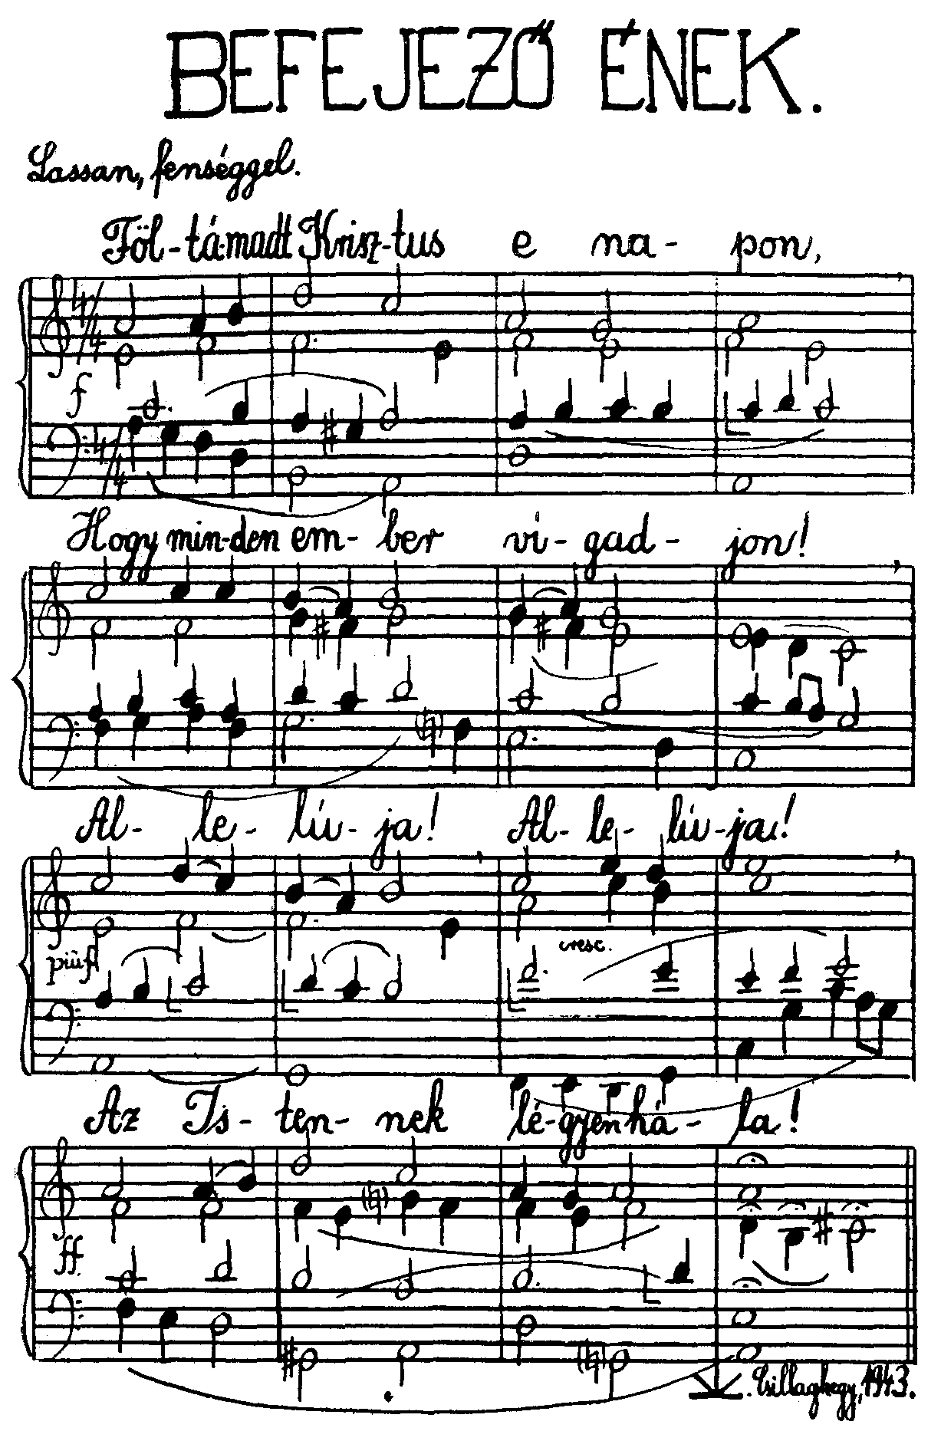

Olyan örömről van itt szó, amelyet a világ nem adhat, nem is ismer. Isten csodálatos kegyelme ez. Kezdetlegesen nem más ez, mint odaadás Isten szent akarata iránt, és béke és megnyugvás ebben az odaadásban. De aztán kifejlődhetik a keresztviselésben megélt igazi boldogsággá, amint sok szenvedő szentnek életéből ismerjük.

